

「サプライチェーン強化に向けた
セキュリティ対策評価制度システムの構築
～SECURITY ACTION管理システムの機能拡張～」
に係る一般競争入札

（総合評価落札方式）

入札説明書

2026年3月6日

目 次

Ⅰ．入札説明書 3
Ⅱ．契約書（案） 19
Ⅲ．仕様書 29
Ⅳ．入札資料作成要領及び評価手順 113
Ⅴ．評価項目一覧 126

Ⅰ．入札説明書

独立行政法人情報処理推進機構の請負契約に係る入札公告（2026年3月6日付け公告）に基づく入札については、関係法令並びに独立行政法人情報処理推進機構会計規程及び同入札心得に定めるもののほか下記に定めるところによる。

記

- 競争入札に付する事項
- 作業の名称 サプライチェーン強化に向けたセキュリティ対策評価制度システムの構築
～SECURITY ACTION管理システムの機能拡張～
- 作業内容等 別紙仕様書のとおり。
- 履行期限 別紙仕様書のとおり。
- 入札方法 落札者の決定は総合評価落札方式をもって行うので、
- 入札に参加を希望する者（以下「入札者」という。）は「7.(4)提出書類一覧」に記載の提出書類を提出すること。
- 上記①の提出書類のうち提案書については、入札資料作成要領に従って作成、提出すること。
- 上記①の提出書類のうち、入札書については仕様書及び契約書案に定めるところにより、入札金額を見積るものとする。入札金額は、「サプライチェーン強化に向けたセキュリティ対策評価制度システムの構築 ～SECURITY ACTION管理システムの機能拡張～」に関する総価とし、総価には本件業務に係る一切の費用を含むものとする。
- 落札決定に当たっては、入札書に記載された金額に当該金額の10パーセントに相当する額を加算した金額（当該金額に1円未満の端数が生じたときは、その端数金額を切捨てるものとする。）をもって落札価格とするので、入札者は、消費税及び地方消費税に係る課税事業者であるか免税事業者であるかを問わず、見積もった契約金額の110分の100に相当する金額を入札書に記載すること。
- 入札者は、提出した入札書の引き換え、変更又は取り消しをすることはできないものとする。

- 競争参加資格
- 予算決算及び会計令（以下「予決令」という。）第70条の規定に該当しない者であること。
なお、未成年者、被保佐人又は被補助人であって、契約締結のために必要な同意を得ている者は、同条中、特別の理由がある場合に該当する。
- 予決令第71条の規定に該当しない者であること。
- 令和7・8・9年度競争参加資格（全省庁統一資格）において「役務の提供等」で、「A」、「B」、「C」又は「D」の等級に格付けされ、関東・甲信越地域の資格を有する者であること。
- 各省各庁及び政府関係法人等から取引停止又は指名停止処分等を受けていない者（理事長が特に認める場合を含む。）であること。
- 経営の状況又は信用度が極度に悪化していないと認められる者であり、適正な契約の履行が確保される者であること。
- 過去3年以内に情報管理の不備を理由に機構から契約を解除されている者ではないこと。

- 入札者の義務
- 入札者は、当入札説明書及び独立行政法人情報処理推進機構入札心得を了知のうえ、入札に参加しなければならない。
- 入札者は、当機構が交付する仕様書に基づいて提案書を作成し、これを入札書に添付して入札書等の提出期限内に提出しなければならない。また、開札日の前日までの間において当機構から当該書類に関して説明を求められた場合は、これに応じなければならない。

- 入札者は、代表者印を押印した秘密保持誓約書（別掲を参照）を提出した上で、機構から本業務に係る「仕様詳細資料」の貸与を受け、6.(2)提出期限までに必ず機構に返却しなければならない。なお、「仕様詳細資料」の交付期間は2026年3月6日（金）から2026年4月16日（木）までの10時00分から17時00分（12時30分～13時30分の間は除く）とする。貸与を希望する者は、事前に15.(4)担当部署へ電子メールにより依頼し日時の調整を行うこと。また、交付期間終了後は、いかなる理由があっても貸与しない。
- 入札者は、「仕様詳細資料」を参考に、実現内容について事前に確認した上で入札に参加しなければならない。（「仕様詳細資料」の貸与を受けない場合は、適合要件を満たさない。）

- 入札説明会の日時及び場所
入札説明会は実施しない。

- 入札に関する質問の受付等
- 質問の方法
質問書（様式1）に所定事項を記入の上、電子メールにより提出すること。
- 受付期間
2026年3月6日（金）から2026年4月16日（木） 17時00分まで。
なお、質問に対する回答に時間がかかる場合があるため、余裕をみて提出すること。
- 担当部署
15.(4)のとおり。

- 入札参加前に提出する資料
サプライチェーン・リスクに係る確認のため、次の所定事項に従い、機器等リスト（案）（以下「資料A」という。）を「仕様詳細資料」貸与時にIPAが指定したクラウド環境の電子スペースへ格納し提出すること。なお、提出された機器等リストについて、機構がサプライチェーン・リスクに係る懸念が払拭されないと判断した場合には、当該リスクに対応するため、代替品又はリスク低減対策の提出を求めることがあるので、速やかに応じること。
また、貸与した「仕様詳細資料」に添付されている別のExcelシート（以下「資料B」という。）についてもこれらのリストと同時に提出すること（詳細については貸与する「仕様詳細資料」に記載。）。
- 受付期間
2026年3月6日（金）から2026年4月16日（木）
- 提出期限
2026年4月16日（木） 17時00分
上記期限を過ぎた機器等リスト（案）はいかなる理由があっても受け取らない。
- 記載内容
貸与した「仕様詳細資料」の「入札説明書関連項目」に記載の方針に従うこと。
- 提出先
15.(4)のとおり。

- 入札書等の提出方法及び提出期限等
- 受付期間
2026年5月11日（月）から2026年5月14日（木）。
持参の場合の受付時間は、月曜日から金曜日(祝祭日は除く)の10時00分から17時00分
（12時30分～13時30分の間は除く）とする。
- 提出期限
2026年5月14日（木） 17時00分必着。
上記期限を過ぎた入札書等はいかなる理由があっても受け取らない。
- 提出先
15.(4)のとおり。

- 提出書類一覧
No. | 提出書類 |  | 部数
① | 委任状（代理人に委任する場合） | 様式2 | 1通
② | 入札書（封緘） | 様式3 | 1通
③ | 提案書（別紙を含む） | － | 4部  （及び後述する  電子ファイル）
④ | 添付資料（7種類）  「Ⅳ.入札資料作成要領及び評価手順」を参照のこと | － | 4部  （及び後述する  電子ファイル）
⑤ | 補足資料（任意） | － | 4部  （及び後述する  電子ファイル）
⑥ | 評価項目一覧 | － | 4部  （及び後述する  電子ファイル）
⑦ | ③～⑥の電子ファイルを格納した電子媒体 | － | 1式
⑧ | 令和7・8・9年度競争参加資格（全省庁統一資格）における資格審査結果通知書の写し | － | 1通
⑨ | 提案書受理票 | 様式4 | 1通
- 提出方法
- 入札書等提出書類を持参により提出する場合
入札書を封筒に入れ封緘し、封皮に氏名（法人の場合は商号又は名称）、宛先（15.(4)の担当者名）を記載するとともに「サプライチェーン強化に向けたセキュリティ対策評価制度システムの構築～SECURITY ACTION管理システムの機能拡張～ 一般競争入札に係る入札書在中」と朱書きし、その他提出書類一式と併せ封筒に入れ封緘し、その封皮に氏名（法人の場合はその商号又は名称）、宛先（15.(4)の担当者名）を記載し、かつ、「サプライチェーン強化に向けたセキュリティ対策評価制度システムの構築～SECURITY ACTION管理システムの機能拡張～ 一般競争入札に係る提出書類一式在中」と朱書きすること。
- 入札書等提出書類を郵便等（書留）により提出する場合
二重封筒とし、表封筒に「サプライチェーン強化に向けたセキュリティ対策評価制度システムの構築～SECURITY ACTION管理システムの機能拡張～ 一般競争入札に係る提出書類一式在中」と朱書きし、中封筒の封皮には直接提出する場合と同様とすること。
- 提出後
- 入札書等提出書類を受理した場合は、提案書受理票を入札者に交付する。なお、受理した提案書等は評価結果に関わらず返却しない。
② 技術審査関連資料の取扱いについて
提出された技術提案資料について情報公開請求があった場合は、「独立行政法人情報処理推進機構が保有する法人文書の開示請求に対する開示決定等に係る審査基準」に基づき提案者と協議のうえ、開示・非開示を決定いたします。

- 開札の日時及び場所
- 開札の日時
2026年6月1日（月） 11時00分

- 開札の場所
東京都文京区本駒込2-28-8 文京グリーンコートセンターオフィス13階
独立行政法人情報処理推進機構 会議室B

（3）開札時における審査結果の開示について
本調達における技術審査の結果は、開札時に技術審査に合格した応札者それぞれの技術評価の合計点を口頭にて開示します。

- 入札の無効
競争入札に参加する者に必要な資格のない者による入札及び競争入札に参加する者に求められる義務に違反した入札は無効とする。

- 落札者の決定方法
独立行政法人情報処理推進機構会計規程第29条の規定に基づいて作成された予定価格の制限の範囲内で、当機構が入札説明書で指定する要求事項のうち、必須とした項目の最低限の要求をすべて満たしている提案をした入札者の中から、当機構が定める総合評価の方法をもって落札者を定めるものとする。ただし、落札者となるべき者の入札価格によっては、その者により当該契約の内容に適合した履行がなされないおそれがあると認められるとき、又はその者と契約することが公正な取引の秩序を乱すこととなるおそれがあって著しく不適当であると認められるときは、予定価格の範囲内の価格をもって入札をした他の者のうち、評価の最も高い者を落札者とすることがある。

- 入札保証金及び契約保証金 全額免除

- 契約書作成の要否 要（Ⅱ．契約書（案）を参照）

- 支払の条件
契約代金は、業務の完了後、当機構が適法な支払請求書を受理した日の属する月の翌月末日までに契約金額を支払うものとする。

- 契約者の氏名並びにその所属先の名称及び所在地
〒113-6591 東京都文京区本駒込2-28-8 文京グリーンコートセンターオフィス16階
独立行政法人情報処理推進機構 理事長 齊藤 裕

- その他
- 入札者は、提出した証明書等について説明を求められた場合は、自己の責任において速やかに書面をもって説明しなければならない。
- 契約に係る情報については、機構ウェブサイトにて機構会計規程等に基づき公表^{（注）}するものとする。
- 落札者は、契約締結時までに入札内訳書及び提案書の電子データを提出するものとする。
- 入札説明会への参加申込み、仕様書に関する照会先、入札に関する質問の受付、入札書類の
提出先
〒113-6591
東京都文京区本駒込2-28-8 文京グリーンコートセンターオフィス17階
独立行政法人情報処理推進機構
セキュリティセンター リスクマネジメント部 セキュリティ制度グループ
担当：儀部、江島
TEL：03-5978-7530
E-mail：isec-pr-cssp@ipa.go.jp

なお、直接提出する場合は、文京グリーンコートセンターオフィス13階の当機構総合受付を訪問すること。
- 入札行為に関する照会先
独立行政法人情報処理推進機構 経営企画センター 財務部 契約グループ 担当:河合
TEL：03-5978-7502
E-mail：fa-bid-kt@ipa.go.jp

(注) 独立行政法人の事務・事業の見直しの基本方針（平成22年12月7日閣議決定）
に基づく契約に係る情報の公表について
独立行政法人が行う契約については、「独立行政法人の事務・事業の見直しの基本方針」（平成２２年１２月７日閣議決定）において、独立行政法人と一定の関係を有する法人と契約をする場合には、当該法人への再就職の状況、当該法人との間の取引等の状況について情報を公開するなどの取組を進めるとされているところです。
これに基づき、以下のとおり、当機構との関係に係る情報を当機構のウェブサイトで公表することとしますので、所要の情報の当方への提供及び情報の公表に同意の上で、応札若しくは応募又は契約の締結を行っていただくよう御理解と御協力をお願いいたします。
なお、案件への応札若しくは応募又は契約の締結をもって同意されたものとみなさせていただきますので、ご了知願います。

（１）公表の対象となる契約先
次のいずれにも該当する契約先
① 当機構において役員を経験した者（役員経験者）が再就職していること又は課長相当職以上の職を経験した者（課長相当職以上経験者）が役員、顧問等として再就職していること
② 当機構との間の取引高が、総売上高又は事業収入の３分の１以上を占めていること
※ 予定価格が一定の金額を超えない契約や光熱水費の支出に係る契約等は対象外

（２）公表する情報
上記に該当する契約先について、契約ごとに、物品役務等の名称及び数量、契約締結日、契
約先の名称、契約金額等と併せ、次に掲げる情報を公表します。
① 当機構の役員経験者及び課長相当職以上経験者（当機構ＯＢ）の人数、職名及び当機構における最終職名
② 当機構との間の取引高
③ 総売上高又は事業収入に占める当機構との間の取引高の割合が、次の区分のいずれかに該当する旨
３分の１以上２分の１未満、２分の１以上３分の２未満又は３分の２以上
④ 一者応札又は一者応募である場合はその旨

（３）当方に提供していただく情報
① 契約締結日時点で在職している当機構ＯＢに係る情報（人数、現在の職名及び当機構における最終職名等）
② 直近の事業年度における総売上高又は事業収入及び当機構との間の取引高

（４）公表日
契約締結日の翌日から起算して原則として７２日以内（4月に締結した契約については原則として93日以内）

（５）実施時期
平成２３年７月１日以降の一般競争入札・企画競争・公募公告に係る契約及び平成２３年７月１日以降に契約を締結した随意契約について適用します。

なお、応札若しくは応募又は契約の締結を行ったにもかかわらず情報提供等の協力をしていただけない相手方については、その名称等を公表させていただくことがあり得ますので、ご了知願います。

【別掲】
2026年 月 日

独立行政法人情報処理推進機構
理事長 齊藤 裕 殿

秘密保持誓約書

当社は、「サプライチェーン強化に向けたセキュリティ対策評価制度システムの構築～SECURITY ACTION管理システムの機能拡張～」に関する手続において、貴機構から貸与を許可された情報のうち、公知の情報以外（以下「秘密情報」という。）の取扱いに関しては、下記の事項を厳守することを、ここに誓約致します。

記

１．秘密情報を本入札に関係する役職員以外の者に対して開示又は漏洩致しません。
２．秘密情報は本入札のためのみに利用致します。
３．当社が秘密情報を外部に開示又は漏洩したことにより、貴機構が損害を被った場合には、損害賠償等について真摯に対応致します。

以上

（住所）
（会社名）
（代表者名） 印

（様 式 1）
2026年 月 日

独立行政法人情報処理推進機構
セキュリティセンター リスクマネジメント部 セキュリティ制度グループ 担当者殿

質問書

「サプライチェーン強化に向けたセキュリティ対策評価制度システムの構築～SECURITY ACTION管理システムの機能拡張～」に関する質問書を提出します。

法人名
所属部署名
担当者名
電話番号
E-mail

質問書枚数
枚中
枚目

＜質問箇所について＞
資料名 | 例） ○○書
ページ | 例） P○
項目名 | 例） ○○概要
質問内容

備考
1．質問は、本様式1 枚につき1 問とし、簡潔にまとめて記載すること。
2．質問及び回答は、IPAのホームページに公表する。（電話等による個別回答はしない。）また、質問
者自身の既得情報（特殊な技術、ノウハウ等）、個人情報に関する内容については、公表しない。

（様 式 2）

2026年 月 日

独立行政法人情報処理推進機構 理事長 殿

所 在 地

商号又は名称

代表者氏名 印
（又は代理人）

委 任 状

私は、下記の者を代理人と定め、「サプライチェーン強化に向けたセキュリティ対策評価制度システムの構築～SECURITY ACTION管理システムの機能拡張～」の入札に関する
一切の権限を委任します。

代 理 人(又は復代理人)

所 在 地

所属・役職名

氏 名

使用印鑑

（様 式 3）

2026年 月 日

独立行政法人情報処理推進機構 理事長 殿

所 在 地

商号又は名称

代表者氏名 印

（又は代理人、復代理人氏名）
印

入 札 書

入札金額 ￥ （税抜）
（※ 下記件名に係る費用の総価を記載すること）

件 名 「サプライチェーン強化に向けたセキュリティ対策評価制度システムの構築
～SECURITY ACTION管理システムの機能拡張～」

契約条項の内容及び貴機構入札心得を承知のうえ、入札いたします。

（様 式 4）

提案書受理票（控）

提案書受理番号
件 名：「サプライチェーン強化に向けたセキュリティ対策評価制度システムの構築
～SECURITY ACTION管理システムの機能拡張～」

【入札者記載欄】
提出年月日：2026年 月 日

法 人 名：

所 在 地： 〒

担 当 者： 所属・役職名

氏名

TEL FAX

E-Mail

【ＩＰＡ担当者使用欄】
No. | 提出書類 | 部数 | 有無 | No. | 提出書類 | 部数 | 有無
① | 委任状（委任する場合） | 1通 |  | ② | 入札書（封緘） | 1通
③ | 提案書（別紙を含む） | 4部 |  | ④ | 添付資料（7種類） | 4部
⑤ | 補足資料（任意） | 4部 |  | ⑥ | 評価項目一覧 | 4部
⑦ | ③～⑥の電子ファイルを格納した電子媒体等 | 1式 |  | ⑧ | 資格審査結果通知書の写し | 1通
⑨ | 提案書受理票 | (本紙)

切り取り
提案書受理番号

提案書受理票

2026年 月 日
件 名 「サプライチェーン強化に向けたセキュリティ対策評価制度システムの構築～SECURITY ACTION管理システムの機能拡張～」

法人名（入札者が記載）：

担当者名（入札者が記載）： 殿

貴殿から提出された標記提案書を受理しました。
独立行政法人情報処理推進機構
セキュリティセンター リスクマネジメント部 セキュリティ制度グループ

担当者名： ㊞
独立行政法人情報処理推進機構入札心得

（趣 旨）
第1条 独立行政法人情報処理推進機構（以下「機構」という。）の契約に係る一般競争又は指名競争（以下「競争」という。）を行う場合において、入札者が熟知し、かつ遵守しなければならない事項は、関係法令、機構会計規程及び入札説明書に定めるもののほか、この心得に定めるものとする。

（仕様書等）
第2条 入札者は、仕様書、図面、契約書案及び添付書類を熟読のうえ入札しなければならない。
2 入札者は、前項の書類について疑義があるときは、関係職員に説明を求めることができる。
3 入札者は、入札後、第1項の書類についての不明を理由として異議を申し立てることができない。

（入札保証金及び契約保証金）
第3条 入札保証金及び契約保証金は、全額免除する。

（入札の方法）
第4条 入札者は、別紙様式による入札書を直接又は郵便等で提出しなければならない。

（入札書の記載）
第5条 落札決定に当たっては、入札書に記載された金額に当該金額の10パーセントに相当する額を加算した金額をもって落札価格とするので、入札者は消費税に係る課税事業者であるか免税事業者であるかを問わず、見積もった契約金額の110分の100に相当する金額を入札書に記載すること。

（直接入札）
第6条 直接入札を行う場合は、入札書を封筒に入れ、封緘のうえ入札者の氏名を表記し、予め指定された時刻までに契約担当職員等に提出しなければならない。この場合において、入札書とは別に提案書及び証書等の書類を添付する必要のある入札にあっては、入札書と併せてこれら書類を提出しなければならない。
2 入札者は、代理人をして入札させるときは、その委任状を持参させなければならない。

（郵便等入札）
第7条 郵便等入札を行う場合には、二重封筒とし、入札書を中封筒に入れ、封緘のうえ入札者の氏名、宛先、及び入札件名を表記し、予め指定された時刻までに到着するように契約担当職員等あて書留で提出しなければならない。この場合において、入札書とは別に提案書及び証書等の書類を添付する必要のある入札にあっては、入札書と併せてこれら書類を提出しなければならない。
2 入札者は、代理人をして入札させるときは、その委任状を同封しなければならない。

（代理人の制限）
第8条 入札者又はその代理人は、当該入札に対する他の代理をすることができない。
2 入札者は、予算決算及び会計令（昭和22年勅令第165号、以下「予決令」という。）第71条第1項各号の一に該当すると認められる者を競争に参加することが出来ない期間は入札代理人とすることができない。

（条件付きの入札）
第9条 予決令第72条第1項に規定する一般競争に係る資格審査の申請を行ったものは、競争に参加する者に必要な資格を有すると認められること又は指名競争の場合にあっては指名されることを条件に入札書を提出することができる。この場合において、当該資格審査申請書の審査が開札日までに終了しないとき又は資格を有すると認められなかったとき若しくは指名されなかったときは、当該入札書は落札の対象としない。

（入札の取り止め等）
第10条 入札参加者が連合又は不穏の行動をなす場合において、入札を公正に執行することができないと認められるときは、当該入札者を入札に参加させず又は入札の執行を延期し、若しくは取り止めることがある。

（入札の無効）
第11条 次の各号の一に該当する入札は、無効とする。
(1) 競争に参加する資格を有しない者による入札
(2) 指名競争入札において、指名通知を受けていない者による入札
(3) 委任状を持参しない代理人による入札
(4) 記名押印（外国人又は外国法人にあっては、本人又は代表者の署名をもって代えることができる。）を欠く入札
(5) 金額を訂正した入札
(6) 誤字、脱字等により意思表示が不明瞭である入札
(7) 明らかに連合によると認められる入札
(8) 同一事項の入札について他人の代理人を兼ね又は2者以上の代理をした者の入札
(9) 入札者に求められる義務を満たすことを証明する必要のある入札にあっては、証明書が契約担当職員等の審査の結果採用されなかった入札
(10) 入札書受領期限までに到着しない入札
(11) 暴力団排除に関する誓約事項（別記）について、虚偽が認められた入札
(12) その他入札に関する条件に違反した入札

（開 札）
第12条 開札には、入札者又は代理人を立ち会わせて行うものとする。ただし、入札者又は代理人が立会わない場合は、入札執行事務に関係のない職員を立会わせて行うものとする。

（調査基準価格、低入札価格調査制度）
第13条 工事その他の請負契約（予定価格が1千万円を超えるものに限る。）について機構会計規程細則第26条の3第1項に規定する相手方となるべき者の申込みに係る価格によっては、その者により当該契約の内容に適合した履行がされないこととなるおそれがあると認められる場合の基準は次の各号に定める契約の種類ごとに当該各号に定める額（以下「調査基準価格」という。）に満たない場合とする。
(1) 工事の請負契約 その者の申込みに係る価格が契約ごとに3分の2から10分の8.5の範囲で契約担当職員等の定める割合を予定価格に乗じて得た額
(2) 前号以外の請負契約 その者の申込みに係る価格が10分の6を予定価格に乗じて得た額
2 調査基準価格に満たない価格をもって入札（以下「低入札」という。）した者は、事後の資料提出及び契約担当職員等が指定した日時及び場所で実施するヒアリング等（以下「低入札価格調査」という。）に協力しなければならない。
3 低入札価格調査は、入札理由、入札価格の積算内訳、手持工事等の状況、履行体制、国及び地方公共団体等における契約の履行状況等について実施する。

（落札者の決定）
第14条 一般競争入札最低価格落札方式（以下「最低価格落札方式」という。）にあっては、有効な入札を行った者のうち、予定価格の制限の範囲内で最低の価格をもって入札した者を落札者とする。また、一般競争入札総合評価落札方式（以下「総合評価落札方式」という。）にあっては、契約担当職員等が採用できると判断した提案書を入札書に添付して提出した入札者であって、その入札金額が予定価格の制限の範囲内で、かつ提出した提案書と入札金額を当該入札説明書に添付の評価手順書に記載された方法で評価、計算し得た評価値（以下「総合評価点」という。）が最も高かった者を落札者とする。
2 低入札となった場合は、一旦落札決定を保留し、低入札価格調査を実施の上、落札者を決定する。
3 前項の規定による調査の結果その者により当該契約の内容に適合した履行がされないおそれがあると認められるとき、又はその者と契約を締結することが公正な取引の秩序を乱すこととなるおそれがあって著しく不適当であると認められるときは、次の各号に定める者を落札者とすることがある。
(1) 最低価格落札方式 予定価格の制限の範囲内の価格をもって入札をした他の者のうち、最低の価格をもって入札した者
(2) 総合評価落札方式 予定価格の制限の範囲内の価格をもって入札をした他の者のうち、総合評価点が最も高かった者

（再度入札）
第15条 開札の結果予定価格の制限に達した価格の入札がないときは、直ちに再度の入札を行う。なお、開札の際に、入札者又はその代理人が立ち会わなかった場合は、再度入札を辞退したものとみなす。
2 前項において、入札者は、代理人をして再度入札させるときは、その委任状を持参させなければならない。

（同価格又は同総合評価点の入札者が二者以上ある場合の落札者の決定）
第16条 落札となるべき同価格又は同総合評価点の入札をした者が二者以上あるときは、直ちに当該入札をした者又は第12条ただし書きにおいて立ち会いをした者にくじを引かせて落札者を決定する。
2 前項の場合において、当該入札をした者のうちくじを引かない者があるときは、これに代わって入札事務に関係のない職員にくじを引かせるものとする。

（契約書の提出）
第17条 落札者は、契約担当職員等から交付された契約書に記名押印（外国人又は外国法人が落札者である場合には、本人又は代表者が署名することをもって代えることができる。）し、落札決定の日から5日以内（期終了の日が行政機関の休日に関する法律（昭和63年法律第91号）第1条に規定する日に当たるときはこれを算入しない。）に契約担当職員等に提出しなければならない。ただし、契約担当職員等が必要と認めた場合は、この期間を延長することができる。
2 落札者が前項に規定する期間内に契約書を提出しないときは、落札はその効力を失う。

（入札書に使用する言語及び通貨）
第18条 入札書及びそれに添付する仕様書等に使用する言語は、日本語とし、通貨は日本国通貨に限る。

（落札決定の取消し）
第19条 落札決定後であっても、この入札に関して連合その他の事由により正当な入札でないことが判明したときは、落札決定を取消すことができる。
以上
（別記）

暴力団排除に関する誓約事項

当社（個人である場合は私、団体である場合は当団体）は、下記の「契約の相手方として不適当な者」のいずれにも該当しません。
この誓約が虚偽であり、又はこの誓約に反したことにより、当方が不利益を被ることとなっても、異議は一切申し立てません。

記

1. 契約の相手方として不適当な者
(1) 法人等（個人、法人又は団体をいう。）が、暴力団（暴力団員による不当な行為の防止等に関する法律（平成3年法律第77号）第2条第2号に規定する暴力団をいう。以下同じ。）であるとき又は法人等の役員等（個人である場合はその者、法人である場合は役員又は支店若しくは営業所（常時契約を締結する事務所をいう。）の代表者、団体である場合は代表者、理事等、その他経営に実質的に関与している者をいう。以下同じ。）が、暴力団員（同法第2条第6号に規定する暴力団員をいう。以下同じ。）であるとき
(2) 役員等が、自己、自社若しくは第三者の不正の利益を図る目的又は第三者に損害を加える目的をもって、暴力団又は暴力団員を利用するなどしているとき
(3) 役員等が、暴力団又は暴力団員に対して、資金等を供給し、又は便宜を供与するなど直接的あるいは積極的に暴力団の維持、運営に協力し、若しくは関与しているとき
(4) 役員等が、暴力団又は暴力団員であることを知りながらこれと社会的に非難されるべき関係を有しているとき

上記事項について、入札書の提出をもって誓約します。

（参 考）
予算決算及び会計令【抜粋】

（一般競争に参加させることができない者）
第70条 契約担当官等は、売買、貸借、請負その他の契約につき会計法第二十九条の三第一項の競争（以下「一般競争」という。）に付するときは、特別の理由がある場合を除くほか、次の各号のいずれかに該当する者を参加させることができない。
一 当該契約を締結する能力を有しない者
二 破産手続開始の決定を受けて復権を得ない者
三 暴力団員による不当な行為の防止等に関する法律（平成三年法律第七十七号）第三十二条第一項各号に掲げる者

（一般競争に参加させないことができる者）
第71条 契約担当官等は、一般競争に参加しようとする者が次の各号のいずれかに該当すると認められるときは、その者について三年以内の期間を定めて一般競争に参加させないことができる。その者を代理人、支配人その他の使用人として使用する者についても、また同様とする。
一 契約の履行に当たり故意に工事、製造その他の役務を粗雑に行い、又は物件の品質若しくは数量に関して不正の行為をしたとき。
二 公正な競争の執行を妨げたとき又は公正な価格を害し若しくは不正の利益を得るために連合したとき。
三 落札者が契約を結ぶこと又は契約者が契約を履行することを妨げたとき。
四 監督又は検査の実施に当たり職員の職務の執行を妨げたとき。
五 正当な理由がなくて契約を履行しなかつたとき。
六 契約により、契約の後に代価の額を確定する場合において、当該代価の請求を故意に虚偽の事実に基づき過大な額で行つたとき。
七 この項（この号を除く。）の規定により一般競争に参加できないこととされている者を契約の締結又は契約の履行に当たり、代理人、支配人その他の使用人として使用したとき。
2 契約担当官等は、前項の規定に該当する者を入札代理人として使用する者を一般競争に参加させないことができる。

Ⅱ．契約書（案）
○○○○情財第○○号
契約書

独立行政法人情報処理推進機構（以下「甲」という。）と○○○○○（以下「乙」という。）とは、次の条項により「サプライチェーン強化に向けたセキュリティ対策評価制度システムの構築～SECURITY ACTION管理システムの機能拡張～」に関する請負契約を締結する。

（契約の目的）
第1条 甲は、別紙仕様書記載の「契約の目的」を実現するために、同仕様書及び提案書記載の「サプライチェーン強化に向けたセキュリティ対策評価制度システムの構築～SECURITY ACTION管理システムの機能拡張～」（以下、「請負業務」という。）の完遂を乙に注文し、乙は本契約及び関係法令の定めに従って誠実に請負業務を完遂することを請け負う。
2 乙は、本契約においては、請負業務またはその履行途中までの成果が可分であるか否かに拘わらず、請負業務が完遂されることによってのみ、甲が利益を受け、また甲の契約の目的が達成されることを、確認し了解する。

（再請負の制限）
第2条 乙は、請負業務の全部を第三者に請負わせてはならない。
2 乙は、請負業務の一部を第三者（以下「再請負先」という。）に請負わせようとするときは、事前に再請負先、再請負の対価、再請負作業内容その他甲所定の事項を、書面により甲に届け出なければならない。
3 前項に基づき、乙が請負業務の一部を再請負先に請負わせた場合においても、甲は、再請負先の行為を全て乙の行為とみなし、乙に対し本契約上の責任を問うことができる。

（責任者の選任）
第3条 乙は、請負業務を実施するにあたって、責任者（乙の正規従業員に限る。）を選任して甲に届け出る。
2 責任者は、請負業務の進捗状況を常に把握するとともに、各進捗状況について甲の随時の照会に応じるとともに定期的または必要に応じてこれを甲に報告するものとする。
3 乙は、第1項により選任された責任者に変更がある場合は、直ちに甲に届け出る。

（納入物件及び納入期限）
第4条 納入物件、納入期限及びその他納入に関する事項については、別紙仕様書のとおりとする。

（契約金額）
第5条 甲が本契約の対価として乙に支払うべき契約金額は、○○，○○○，○○○円（うち消費税及び地方消費税○，○○○，○○○円）とする。

（権利義務の譲渡）
第6条 乙は、本契約によって生じる権利又は義務を第三者に譲渡し、又は承継させてはならない。

（実地調査）
第7条 甲は、必要があると認めるときは、乙に対し、自ら又はその指名する第三者をして、請負業務の実施状況等について、報告又は資料を求め、若しくは事業所に臨んで実地に調査を行うことができる。
2 前項において、甲は乙に意見を述べ、補足資料の提出を求めることができる。
（検査）
第8条 甲は、納入物件の納入を受けた日から10日以内に、当該納入物件について別紙仕様書及び提案書に基づき検査を行い、同仕様書及び提案書に定める基準に適合しない事実を発見したときは、当該事実の概要を書面によって遅滞なく乙に通知する。
2 前項所定の期間内に同項所定の通知が無いときは、当該期間満了日をもって当該納入物件は同項所定の検査に合格したものとみなす。
3 請負業務は、当該納入物件が本条による検査に合格した日をもって完了とする。
4 第1項及び第2項の規定は、第1項所定の通知書に記載された指摘事実に対し、乙が適切な修正等を行い甲に再納入する場合に準用する。

（契約不適合責任）
第9条 甲は、請負業務完了の日から1年以内に納入物件その他請負業務の成果に種類、品質又は数量に関して仕様書及び提案書の記載内容に適合しない事実（以下「契約不適合」という。）を発見したときは、相当の催告期間を定めて、甲の承認または指定した方法により、その契約不適合の修補、代品との交換又は不足分の引渡しによる履行の追完を乙に請求することができる。但し、発見後合理的期間内に乙に通知することを条件とする。
2 前項において、乙は、前項所定の方法以外の方法による修補等を希望する場合、修補等に要する費用の多寡、甲の負担の軽重等に関わらず、甲の書面による事前の同意を得なければならない。この場合、甲は、事情の如何を問わず同意する義務を負わない。
3 第1項において催告期間内に修補等がないときは、甲は、その選択に従い、本契約を解除し、またはその不適合の程度に応じて代金の減額を請求することができる。ただし、次の各号のいずれかに該当する場合は、第1項に関わらず、催告なしに直ちに解除し、または代金の減額を請求することができる。
一 修補等が不能であるとき。
二 乙が修補等を拒絶する意思を明確に表示したとき。
三 契約の性質又は当事者の意思表示により、特定の日時又は一定の期間内に修補等をしなければ契約の目的を達することができない場合において、乙が修補等をしないでその時期を経過したとき。
四 前各号に掲げる場合のほか、甲が第１項所定の催告をしても修補等を受ける見込みがないことが明らかであるとき。
4 第１項で定めた催告期間内に修補等がなされる見込みがないと合理的に認められる場合、甲は、前項本文に関わらず、催告期間の満了を待たずに本契約を解除することができる。
5 前各項において、甲は、乙の責めに帰すべき事由による契約不適合によって甲が被った損害の賠償を、別途乙に請求することができる。
6 本条は、本契約終了後においても有効に存続するものとする。

（対価の支払及び遅延利息）
第10条 甲は、請負業務の完了後、乙から適法な支払請求書を受理した日の属する月の翌月末日までに契約金額を支払う。なお、支払いに要する費用は甲の負担とする。
2 甲が前項の期日までに対価を支払わない場合は、その遅延期間における当該未払金額に対して、財務大臣が決定する率(政府契約の支払遅延に対する遅延利息の率（昭和24年12月12日大蔵省告示第991号）)によって、遅延利息を支払うものとする。
3 乙は、請負業務の履行途中までの成果に対しては、事由の如何を問わず、何らの支払いもなされないことを確認し了解する。

（遅延損害金）
第11条 天災地変その他乙の責に帰すことができない事由による場合を除き、乙が納入期限までに納入物件の納入が終らないときは、甲は遅延損害金として、延滞日数1日につき契約金額の1,000分の1に相当する額を徴収することができる。
2 前項の規定は、納入遅延となった後に本契約が解除された場合であっても、解除の日までの日数に対して適用するものとする。

（契約の変更）
第12条 甲及び乙は、本契約の締結後、次の各号に掲げる事由が生じた場合は、甲乙合意のうえ本契約を変更することができる。
一 仕様書及び提案書その他契約条件の変更（乙に帰責事由ある場合を除く。）。
二 天災地変、著しい経済情勢の変動、不可抗力その他やむを得ない事由に基づく諸条件の変更。
三 税法その他法令の制定又は改廃。
四 価格に影響のある技術変更提案の実施。
2 前項による本契約の変更は、納入物件、納期、契約金額その他すべての契約内容の変更の有無・内容等についての合意の成立と同時に効力を生じる。なお、本契約の各条項のうち変更の合意がない部分は、本契約の規定内容が引き続き有効に適用される。

（契約の解除等）
第13条 甲は、第9条による場合の他、次の各号の一に該当するときは、催告の上、本契約の全部又は一部を解除することができる。但し、第4号乃至第6号の場合は催告を要しない。
一 乙が本契約条項に違反したとき。
二 乙が天災地変その他不可抗力の原因によらないで、納入期限までに本契約の全部又は一部を履行しないか、又は納入期限までの納入が見込めないとき。
三 乙が甲の指示に従わないとき、その職務執行を妨げたとき、又は談合その他不正な行為があったとき。
四 乙が破産手続開始の決定を受け、その他法的整理手続が開始したこと、資産及び信用の状態が著しく低下したと認められること等により、契約の円滑な履行が困難と認められるとき。
五 天災地変その他乙の責に帰すことができない事由により、納入物件を納入する見込みがないと認められるとき。
六 乙が、甲が正当な理由と認める理由により、本契約の解除を申し出たとき。
2 乙は、甲がその責に帰すべき事由により、本契約上の義務に違反した場合は、相当の期間を定めて、その履行を書面で催告し、その期間内に履行がないときは、本契約を解除することができる。
3 乙の本契約違反の程度が著しく、または乙に重大な背信的言動があった場合、甲は第1項にかかわらず、催告せずに直ちに本契約を解除することができる。
4 甲は、第1項第1号乃至第4号又は前項の規定により本契約を解除する場合は、違約金として契約金額の100分の10に相当する金額（その金額に100円未満の端数があるときはその端数を切り捨てる。）を乙に請求することができる。
5 前項の規定は、甲に生じた実際の損害額が同項所定の違約金の額を超える場合において、甲がその超える部分について乙に対し次条に規定する損害賠償を請求することを妨げない。

（損害賠償）
第14条 乙は、乙の責に帰すべき事由によって甲又は第三者に損害を与えたときは、その被った損害を賠償するものとする。ただし、乙の負う賠償額は、乙に故意又は重大な過失がある場合を除き、第5条所定の契約金額を超えないものとする。
2 第11条所定の遅延損害金の有無は、前項に基づく賠償額に影響を与えないものとする。

（違約金及び損害賠償金の遅延利息）
第15条 乙が、第13条第4項の違約金及び前条の損害賠償金を甲が指定する期間内に支払わないときは、乙は、当該期間を経過した日から支払をする日までの日数に応じ、年3パーセントの割合で計算した金額の遅延利息を支払わなければならない。

（秘密保持及び個人情報）
第16条 甲及び乙は、相互に本契約の履行過程において知り得た相手方の秘密を他に漏洩せず、また本契約の目的の範囲を超えて利用しない。ただし、甲が、法令等、官公署の要求、その他公益的見地に基づいて、必要最小限の範囲で開示する場合を除く。
2 乙は、契約締結後速やかに、情報セキュリティを確保するための体制を定めたものを含み、以下に記載する事項の遵守の方法及び提出を求める情報、書類等（以下「情報セキュリティを確保するための体制等」という。）について、甲に提示し了承を得た上で確認書類として提出すること。ただし、別途契約締結前に、情報セキュリティを確保するための体制等について甲に提示し了承を得た上で提出したときは、この限りでない。また、契約期間中に、甲の要請により、情報セキュリティを確保するための体制及び対策に係る実施状況を紙媒体又は電子媒体により報告すること。加えて、これらに変更が生じる場合は、事前に甲へ案を提出し、同意を得ること。なお、報告の内容について、甲と乙が協議し不十分であると認めた場合、乙は、速やかに甲と協議し対策を講ずること。

3 乙は、本契約遂行中に得た本契約に関する情報（紙媒体及び電子媒体）について、甲の許可なく当機構外で複製してはならない。また、作業終了後には、複製した情報が電子計算機等から消去されていることを甲が確認できる方法で証明すること。
4 乙は、本契約を終了又は契約解除する場合には、乙において本契約遂行中に得た本契約に関する情報（紙媒体及び電子媒体であってこれらの複製を含む。）を速やかに甲に返却又は廃棄若しくは消去すること。その際、甲の確認を必ず受けること。
5 乙は、契約期間中及び契約終了後においても、本契約に関して知り得た当機構の業務上の内容について、他に漏らし又は他の目的に利用してはならない。ただし、甲の承認を得た場合は、この限りではない。
6 乙は、本契約の遂行において、情報セキュリティが侵害され又はそのおそれがある場合の対処方法について甲に提示すること。また、情報セキュリティが侵害され又はそのおそれがあることを認知した場合には、速やかに甲に報告を行い、原因究明及びその対処等について甲と協議の上、その指示に従うこと。
7 乙は、本契約全体における情報セキュリティの確保のため、「政府機関等の情報セキュリティ対策のための統一基準」等に基づく、情報セキュリティ対策を講じなければならない。
8 乙は、当機構が実施する情報セキュリティ監査又はシステム監査を受け入れるとともに、指摘事項への対応を行うこと。
9 乙は、本契約に従事する者を限定すること。また、乙の資本関係・役員の情報、本契約の実施場所、本契約の全ての従事者の所属、専門性（情報セキュリティに係る資格・研修実績等）、実績及び国籍に関する情報を甲に提示すること。なお、本契約の実施期間中に従事者を変更等する場合は、事前にこれらの情報を甲に再提示すること。
10 個人情報に関する取扱いについては、別添「個人情報の取扱いに関する特則」のとおりとする。
11 前各項の規定は、本契約終了後も有効に存続する。

（知的財産権）
第17条 請負業務の履行過程で生じた著作権（著作権法第27条及び第28条に定める権利を含む。）、発明（考案及び意匠の創作を含む。）及びノウハウを含む産業財産権（特許その他産業財産権を受ける権利を含む。）（以下「知的財産権」という。）は、乙又は国内外の第三者が従前から保有していた知的財産権を除き、第8条第3項の規定による請負業務完了の日をもって、乙から甲に自動的に移転するものとする。なお、乙は、甲の要請がある場合、登録その他の手続きに協力するものとする。
2 乙は、請負業務の成果に乙が従前から保有する知的財産権が含まれている場合は、前項に規定する移転の時に、甲に対して非独占的な実施権、使用権、第三者に対する利用許諾権(再利用許諾権を含む。)、その他一切の利用を許諾したものとみなし、第三者が従前から保有する知的財産権が含まれている場合は、同旨の法的効果を生ずべき適切な法的措置を、当該第三者との間で事前に講じておくものとする。なお、これに要する費用は契約金額に含まれるものとする。
3 乙は、甲及び甲の許諾を受けた第三者に対し、請負業務の成果についての著作者人格権、及び著作権法第28条の権利その他“原作品の著作者／権利者”の地位に基づく権利主張は行わないものとする。

（知的財産権の紛争解決）
第18条 乙は、請負業務の成果が、甲及び国内外の第三者が保有する知的財産権（公告、公開中のものを含む。)を侵害しないことを保証するとともに、侵害の恐れがある場合、又は甲からその恐れがある旨の通知を受けた場合には、当該知的財産権に関し、甲の要求する事項及びその他の必要な事項について遅滞なく調査を行い、これを速やかに甲に書面で報告しなければならない。
2 乙は、知的財産権に関して甲を当事者または関係者とする紛争が生じた場合（私的交渉、仲裁を含み、法的訴訟に限らない。）、その費用と責任において、その紛争を処理解決するものとし、甲に対し一切の負担及び損害を被らせないものとする。
3 第9条の規定は、知的財産権に関する紛争には適用しない。また、本条は、本契約終了後も有効に存続する。

（成果の公表等）
第19条 甲は、請負業務完了の日以後、請負業務の成果を公表、公開及び出版（以下「公表等」という。）することができる。
2 甲は、乙の承認を得て、請負業務完了前に、予定される成果の公表等をすることができる。
3 乙は、成果普及等のために甲が成果報告書等を作成する場合には、甲に協力する。
4 乙は、甲の書面による事前の承認を得た場合は、その承認の範囲内で請負業務の成果を公表等することができる。この場合、乙はその具体的方法、時期、権利関係等について事前に甲と協議してその了解を得なければならない。なお、甲の要請がある場合は、甲と共同して行う。
5 乙は、前項に従って公表等しようとする場合には、著作権表示その他法が定める権利表示と共に「独立行政法人情報処理推進機構が実施する事業の成果」である旨を、容易に視認できる場所と態様で表示しなければならない。
6 本条の規定は、本契約終了後も有効に存続する。

（協議）
第20条 本契約の解釈又は本契約に定めのない事項について生じた疑義については、甲乙協議し、誠意をもって解決する。

（その他）
第21条 本契約に関する訴えの第一審は、甲の所在地を管轄する地方裁判所の管轄に専属する。

特記事項

（談合等の不正行為による契約の解除）
第1条 甲は、次の各号のいずれかに該当したときは、契約を解除することができる。
一 本契約に関し、乙が私的独占の禁止及び公正取引の確保に関する法律（昭和22年法律第54号。以下「独占禁止法」という。）第3条又は第8条第1号の規定に違反する行為を行ったことにより、次のイからハまでのいずれかに該当することとなったとき
イ 独占禁止法第61条第1項に規定する排除措置命令が確定したとき
ロ 独占禁止法第62条第1項に規定する課徴金納付命令が確定したとき
ハ 独占禁止法第7条の4第7項又は第7条の7第3項の課徴金納付命令を命じない旨の通知があったとき
二 本契約に関し、乙の独占禁止法第89条第1項又は第95条第1項第1号に規定する刑が確定したとき
三 本契約に関し、乙（法人の場合にあっては、その役員又は使用人を含む。）の刑法（明治40年法律第45号）第96条の6又は第198条に規定する刑が確定したとき

（談合等の不正行為に係る通知文書の写しの提出）
第2条 乙は、前条第1号イからハまでのいずれかに該当することとなったときは、速やかに、次の各号の文書のいずれかの写しを甲に提出しなければならない。
一 独占禁止法第61条第1項の排除措置命令書
二 独占禁止法第62条第1項の課徴金納付命令書
三 独占禁止法第7条の4第7項又は第7条の7第3項の課徴金納付命令を命じない旨の通知文書

（談合等の不正行為による損害の賠償）
第3条 乙が、本契約に関し、第1条の各号のいずれかに該当したときは、甲が本契約を解除するか否かにかかわらず、かつ、甲が損害の発生及び損害額を立証することを要することなく、乙は、契約金額（本契約締結後、契約金額の変更があった場合には、変更後の契約金額）の100分の10に相当する金額（その金額に100円未満の端数があるときは、その端数を切り捨てた金額）を違約金として甲の指定する期間内に支払わなければならない。
2 前項の規定は、本契約による履行が完了した後も適用するものとする。
3 第1項に規定する場合において、乙が事業者団体であり、既に解散しているときは、甲は、乙の代表者であった者又は構成員であった者に違約金の支払を請求することができる。この場合において、乙の代表者であった者及び構成員であった者は、連帯して支払わなければならない。
4 第1項の規定は、甲に生じた実際の損害額が同項に規定する違約金の金額を超える場合において、甲がその超える分について乙に対し損害賠償金を請求することを妨げるものではない。
5 乙が、第1項の違約金及び前項の損害賠償金を甲が指定する期間内に支払わないときは、乙は、当該期間を経過した日から支払をする日までの日数に応じ、年3パーセントの割合で計算した金額の遅延利息を甲に支払わなければならない。

（暴力団関与の属性要件に基づく契約解除）
第4条 甲は、乙が次の各号の一に該当すると認められるときは、何らの催告を要せず、本契約を解除することができる。
一 法人等（個人、法人又は団体をいう。）が、暴力団（暴力団員による不当な行為の防止等に関する法律（平成3年法律第77号）第2条第2号に規定する暴力団をいう。以下同じ。）であるとき又は法人等の役員等（個人である場合はその者、法人である場合は役員又は支店若しくは営業所（常時契約を締結する事務所をいう。）の代表者、団体である場合は代表者、理事等、その他経営に実質的に関与している者をいう。以下同じ。）が、暴力団員（同法第2条第6号に規定する暴力団員をいう。以下同じ。）であるとき
二 役員等が、自己、自社若しくは第三者の不正の利益を図る目的又は第三者に損害を加える目的をもって、暴力団又は暴力団員を利用するなどしているとき
三 役員等が、暴力団又は暴力団員に対して、資金等を供給し、又は便宜を供与するなど直接的あるいは積極的に暴力団の維持、運営に協力し、若しくは関与しているとき
四 役員等が、暴力団又は暴力団員であることを知りながらこれと社会的に非難されるべき関係を有しているとき

（再請負契約等に関する契約解除）
第5条 乙は、本契約に関する再請負先等（再請負先（下請が数次にわたるときは、すべての再請負先を含む。）並びに自己、再請負先が当該契約に関連して第三者と何らかの個別契約を締結する場合の当該第三者をいう。以下同じ。）が解除対象者（前条に規定する要件に該当する者をいう。以下同じ。）であることが判明したときは、直ちに当該再請負先等との契約を解除し、又は再請負先等に対し解除対象者との契約を解除させるようにしなければならない。
2 甲は、乙が再請負先等が解除対象者であることを知りながら契約し、若しくは再請負先等の契約を承認したとき、又は正当な理由がないのに前項の規定に反して当該再請負先等との契約を解除せず、若しくは再請負先等に対し契約を解除させるための措置を講じないときは、本契約を解除することができる。

（損害賠償）
第6条 甲は、第4条又は前条第2項の規定により本契約を解除した場合は、これにより乙に生じた損害について、何ら賠償ないし補償することは要しない。
2 乙は、甲が第4条又は前条第2項の規定により本契約を解除した場合において、甲に損害が生じたときは、その損害を賠償するものとする。
3 乙が、本契約に関し、第4条又は前条第2項の規定に該当したときは、甲が本契約を解除するか否かにかかわらず、かつ、甲が損害の発生及び損害額を立証することを要することなく、乙は、契約金額（本契約締結後、契約金額の変更があった場合には、変更後の契約金額）の100分の10に相当する金額（その金額に100円未満の端数があるときは、その端数を切り捨てた金額）を違約金として甲の指定する期間内に支払わなければならない。
4 前項の規定は、本契約による履行が完了した後も適用するものとする。
5 第2項に規定する場合において、乙が事業者団体であり、既に解散しているときは、甲は、乙の代表者であった者又は構成員であった者に違約金の支払を請求することができる。この場合において、乙の代表者であった者及び構成員であった者は、連帯して支払わなければならない。
6 第3項の規定は、甲に生じた実際の損害額が同項に規定する違約金の金額を超える場合において、甲がその超える分について乙に対し損害賠償金を請求することを妨げるものではない。
7 乙が、第3項の違約金及び前項の損害賠償金を甲が指定する期間内に支払わないときは、乙は、当該期間を経過した日から支払をする日までの日数に応じ、年3パーセントの割合で計算した金額の遅延利息を甲に支払わなければならない。

（不当介入に関する通報・報告）
第7条 乙は、本契約に関して、自ら又は再請負先等が、暴力団、暴力団員、暴力団関係者等の反社会的勢力から不当要求又は業務妨害等の不当介入（以下「不当介入」という。）を受けた場合は、これを拒否し、又は再請負先等をして、これを拒否させるとともに、速やかに不当介入の事実を甲に報告するとともに警察への通報及び捜査上必要な協力を行うものとする。
本契約の締結を証するため、本契約書2通を作成し、双方記名押印の上、甲、乙それぞれ1通を保有する。

2026年○月○日

甲 東京都文京区本駒込二丁目28番8号
独立行政法人情報処理推進機構
理事長 齊藤 裕

乙 ○○県○○市○○町○丁目○番○○号
株式会社○○○○○○○
代表取締役 ○○ ○○

（別添）
個人情報の取扱いに関する特則

（定義）
第1条 本特則において、「個人情報」とは、業務に関する情報のうち、個人に関する情報であって、当該情報に含まれる記述、個人別に付された番号、記号その他の符号又は画像もしくは音声により当該個人を識別することのできるもの（当該情報のみでは識別できないが、他の情報と容易に照合することができ、それにより当該個人を識別できるものを含む。）をいい、秘密であるか否かを問わない。以下各条において、「当該個人」を「情報主体」という。

（責任者の選任）
第2条 乙は、個人情報を取扱う場合において、個人情報の責任者を選任して甲に届け出る。
2 乙は、第1項により選任された責任者に変更がある場合は、直ちに甲に届け出る。

（個人情報の収集）
第3条 乙は、業務遂行のため自ら個人情報を収集するときは、「個人情報の保護に関する法律」その他の法令に従い、適切且つ公正な手段により収集するものとする。

（開示・提供の禁止）
第4条 乙は､個人情報の開示・提供の防止に必要な措置を講じるとともに、甲の事前の書面による承諾なしに、第三者（情報主体を含む）に開示又は提供してはならない。ただし、法令又は強制力ある官署の命令に従う場合を除く。
2 乙は、業務に従事する従業員以外の者に、個人情報を取り扱わせてはならない。
3 乙は、業務に従事する従業員のうち個人情報を取り扱う従業員に対し、その在職中及びその退職後においても個人情報を他人に開示・提供しない旨の誓約書を提出させるとともに、随時の研修・注意喚起等を実施してこれを厳正に遵守させるものとする。

（目的外使用の禁止）
第5条 乙は､個人情報を業務遂行以外のいかなる目的にも使用してはならない。

（複写等の制限）
第6条 乙は､甲の事前の書面による承諾を得ることなしに、個人情報を複写又は複製してはならない。ただし、業務遂行上必要最小限の範囲で行う複写又は複製については、この限りではない。

（個人情報の管理）
第7条 乙は､個人情報を取り扱うにあたり、本特則第4条所定の防止措置に加えて、個人情報に対する不正アクセスまたは個人情報の紛失、破壊、改ざん、漏えい等のリスクに対し、合理的な安全対策を講じなければならない。
2 乙は、前項に従って講じた措置を、遅滞なく甲に書面で報告するものとする。これを変更した場合も同様とする。
3 甲は、乙に事前に通知の上乙の事業所に立入り、乙における個人情報の管理状況を調査することができる。
4 前三項に関して甲が別途に管理方法を指示するときは、乙は、これに従わなければならない。
5 乙は、業務に関して保管する個人情報（甲から預託を受け、或いは乙自ら収集したものを含む）について甲から開示・提供を求められ、訂正・追加・削除を求められ、或いは業務への利用の停止を求められた場合、直ちに且つ無償で、これに従わなければならない。

（返還等）
第8条 乙は、甲から要請があったとき、又は業務が終了（本契約解除の場合を含む）したときは、個人情報が含まれるすべての物件（これを複写、複製したものを含む。）を直ちに甲に返還し、又は引き渡すとともに、乙のコンピュータ等に登録された個人情報のデータを消去して復元不可能な状態とし、その旨を甲に報告しなければならない。ただし、甲から別途に指示があるときは、これに従うものとする。
2 乙は、甲の指示により個人情報が含まれる物件を廃棄するときは、個人情報が判別できないよう必要な処置を施した上で廃棄しなければならない。

（記録）
第9条 乙は、個人情報の受領、管理、使用、訂正、追加、削除、開示、提供、複製、返還、消去及び廃棄についての記録を作成し、甲から要求があった場合は、当該記録を提出し、必要な報告を行うものとする。
2 乙は、前項の記録を業務の終了後5年間保存しなければならない。

（再請負）
第10条 乙が甲の承諾を得て業務を第三者に再請負する場合は、十分な個人情報の保護水準を満たす再請負先を選定するとともに、当該再請負先との間で個人情報保護の観点から見て本特則と同等以上の内容の契約を締結しなければならない。この場合、乙は、甲から要求を受けたときは、当該契約書面の写しを甲に提出しなければならない。
2 前項の場合といえども、再請負先の行為を乙の行為とみなし、乙は、本特則に基づき乙が負担する義務を免れない。

（事故）
第11条 乙において個人情報に対する不正アクセスまたは個人情報の紛失、破壊、改ざん、漏えい等の事故が発生したときは、当該事故の発生原因の如何にかかわらず、乙は、ただちにその旨を甲に報告し、甲の指示に従って、当該事故の拡大防止や収拾・解決のために直ちに応急措置を講じるものとする。なお、当該措置を講じた後ただちに当該事故及び応急措置の報告並びに事故再発防止策を書面により甲に提示しなければならない。
2 前項の事故が乙の本特則の違反に起因する場合において、甲が情報主体又は甲の顧客等から損害賠償請求その他の請求を受けたときは、甲は、乙に対し、その解決のために要した費用（弁護士費用を含むがこれに限定されない）を求償することができる。なお、当該求償権の行使は、甲の乙に対する損害賠償請求権の行使を妨げるものではない。
3 第1項の事故が乙の本特則の違反に起因する場合は、本契約が解除される場合を除き、乙は、前二項のほか、当該事故の善後策として必要な措置について、甲の別途の指示に従うものとする。

以上

Ⅲ．仕様書

「サプライチェーン強化に向けた
セキュリティ対策評価制度システムの構築
～SECURITY ACTION管理システムの機能拡張～」

（仕 様 書）

目次
1.概要 31
1.1 本システムの目的 31
1.2 用語の定義 33
1.3 対象業務の概要 34
2. 構築方針 35
2.1 アーキテクチャ 35
2.2 構築手法 36
2.3 システム設計 36
3. 構築範囲 36
3.1 作業範囲 36
3.2 環境 36
3.3 成果物 36
3.4 スケジュール 38
3.5 IPAと請負者の役割と責任 39
3.6 納入要件 41
3.7 検収要件 41
4. 業務要件（案） 42
4.1 ステータス 42
4.2 公開サイト 45
4.3 内部事務サイト 56
5. 機能要件（案） 81
5.1 機能要件 81
5.2 画面要件：「SECURITY ACTION管理システム」の実装に準拠 82
5.3 画面遷移（案） 82
5.4 情報登録項目（案） 101
6. 非機能要件 101
6.1 信頼性 101
6.2 拡張性 101
6.3 上位互換性 101
6.4 システム中立性 101
6.5 事業継続性 101
6.6 規模・性能 101
6.7 セキュリティ 101
6.8 ユーザビリティおよびアクセシビリティ 102
6.9 環境構築 102
6.10 教育 102
6.11 運用・保守 102
7. システム稼働環境の要件 103
7.1 稼働環境 103
7.2 全体構成 103
7.3 全体要件 103
8. テスト要件 104
8.1 テスト方針 104
8.2 テスト計画の策定 104
8.3 テスト結果報告 104
8.4 テスト方法 105
8.5 テストデータ 105
9. プロジェクト管理に関する要件 106
9.1 プロジェクトの体制 106
9.2 情報管理体制 107
9.3 スケジュール管理 108
9.4 品質管理およびリスク管理 108
9.5 課題管理 109
9.6 コミュニケーション管理 109
9.7 その他 109

はじめに
近年、サプライチェーンを通じた情報漏えい・事業継続に関するインシデントが頻発している。その対策として、政府や重要インフラ企業のみならずその取引先に対しても適切なセキュリティ対策を課す必要がある。しかし、発注企業にとっては、正しいセキュリティ対策が取引先でなされているか不明確であり、受注企業にとっては（特に中小企業を中心に）過度な負担につながっている。結果として、サプライチェーン全体のセキュリティ底上げにつながっていない。
そこで、企業がより一層のセキュリティ対策を講じるための基準を提示し、対策状況を可視化するため「サプライチェーン強化に向けたセキュリティ対策評価制度」の準備を進めている。本制度の運営主体は独立行政法人 情報処理推進機構（以下、「IPA」という。）であり、申請・登録をIPAにて実施する。

1.概要

1.1 本システムの目的
本制度では、サプライチェーンにおけるリスクを対象にした上で、各企業の立ち位置に応じて必要なセキュリティ対策を提示するため、複数のセキュリティ対策の段階★を設けています。こうした段階を設けることにより、特に、限られたリソースの中で自社のリスクを踏まえてセキュリティ対策を行うことが困難な中小企業を中心に、サプライチェーンに属するすべての企業が、容易かつ適切に必要なセキュリティ対策を決定できるようになることが期待されます。
本制度の活用促進を通じて、取引先へのサイバー攻撃を起因とした不正侵入等のリスクや製品・サービスの提供が途絶えるリスクの軽減を図り、サプライチェーン全体のセキュリティ対策水準を向上させることが、本制度の目的です。
具体的には、2社間の取引契約等において、発注元企業が、委託先企業側に適切な段階★を提示し、示された対策を促すとともに実施状況を確認することを想定しています。
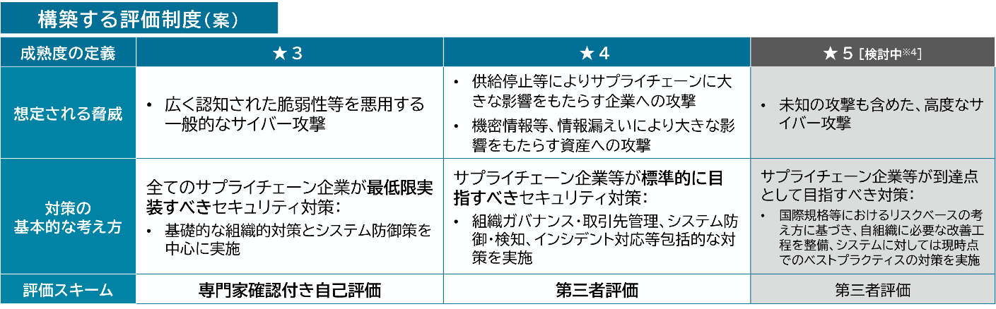
本制度では、以下の3つのセキュリティ対策の段階（★）を設けることを予定しています。

- ★3：全てのサプライチェーン企業が最低限実装すべきセキュリティ対策として、基礎的なシステム防御策と体制整備を中心に実施する段階（専門家確認付き自己評価）
- ★4：サプライチェーン企業等が標準的に目指すべきセキュリティ対策として、組織ガバナンス・取引先管理、システム防御・検知及びインシデント対応等包括的な対策を実施する段階（第三者評価）
- ★5：サプライチェーン企業等が到達点として目指すべき対策として、国際規格等におけるリスクベースの考え方に基づき、自組織に必要な改善プロセスを整備した上で、システムに対しては現時点でのベストプラクティスに基づく対策を実施する段階（第三者評価5）
（注）上位の段階はそれ以下の段階で求められる事項を包括するため、例えば、★3を事前に取得していなければ★4を取得できないという関係とはなりません。

上記の情報セキュリティ対策の取組段階に応じて評価を受け申請する。提出された申請はIPAにて内容を確認しその結果を登録する。
IPAが運営しているもう一つの制度である「SECURITY ACTION」では中小企業自らが、情報セキュリティ対策に取り組むことを自己宣言する制度であり、安全・安心なIT社会を実現するために創設され、その実施・推進をIPAが担っている。「SECURITY ACTION」制度を管理するためのシステムは、SaaS「d-Gov」により構築され2026年4月1日より運用が開始される。
「サプライチェーン強化に向けたセキュリティ対策評価制度」と「SECURITY ACTION」では、実施業務に共通性がありデータ連携による効率化も可能なため、SaaS「d-Gov」にて構築された「SECURITY ACTION管理システム」を拡張し、カスタマイズして構築する方法を採用することが最も効率的で有効であると判断した。
これにより「SECURITY ACTION管理システム」で利用しているサービス部分を本システムに再利用できるだけでなく、スピーディに安全で、利便性の良いシステムを安価に構築することができる。なお、再利用可能な機能等については、「4．業務要件（案）」以降に記載する。
本調達では2026年6月よりシステム構築を開始し、2027年1月よりシステムの運用・保守を実施する。

1.2 用語の定義
表1 用語説明一覧
No. | 用語 | 定義
 | サプライチェーン強化に向けたセキュリティ対策評価制度システム | 本プロジェクトにて、拡張構築されるシステムの総称。本書で「本システム」と記載している場合は、サプライチェーン強化に向けたセキュリティ対策評価制度システムを指す。
 | サプライチェーン強化に向けたセキュリティ対策評価制度 | サプライチェーンを通じた情報漏えい・事業継続に関するインシデントが頻発しており、その対策として企業がより一層のセキュリティ対策を講じるための基準を提示し、対策状況を可視化するための制度。
 | SECURITY  ACTION  管理システム | 前プロジェクトにて構築された「SECURITY ACTION」制度の申請受付システムのこと。
 | SECURITY ACTION  自己宣言制度 | 中小企業自らが、情報セキュリティ対策に取り組むことを自己宣言する制度であり、取り組み目標に応じてSECURITY ACTION「一つ星」「二つ星」を宣言することができる。
 | SaaS  （Software  as a Service） | 利用者に、特定の業務系のアプリケーション、コミュニケーション等の機能、運用管理系の機能、構築系の機能、セキュリティ系の機能等がサービスとして提供されるもの。
 | d-Gov | SECURITY ACTION管理システムが利用しているSaaS。  案件ごとに要件が異なる行政の実務を、専用環境×カスタマイズで安全・迅速にデジタル化。現場の運用に合わせてWebサイトプラットフォームを提供できる。  本プロジェクトでも「d-Gov」を拡張して、システム構築を行う。
 | GビズID | デジタル庁発行の事業者向けID。GビズIDは、すべての事業者を対象とした共通認証システム。  アカウントを作成すると、複数の行政サービスにログインでき業務上の電子届出や申請に使用できる。  本システムでもログインにて利用する。
 | 申請・登録事業者 | 本システムにて申請・登録を行った事業者のこと。
 | IPA職員 | IPA事務担当者のこと。
 | IPA管理者 | システムを管理する者のこと。
 | 登録事業者ID | サプライチェーン強化に向けたセキュリティ対策評価制度にて、申請・登録を行った事業者に発行される固有の文字列。
 | 一般利用者 | 本システムで構築されるサイトを利用する者全てのこと。ただし、管理するIPAを除く。

1.3 対象業務の概要
「本システム」の対象業務範囲を以下に示す。
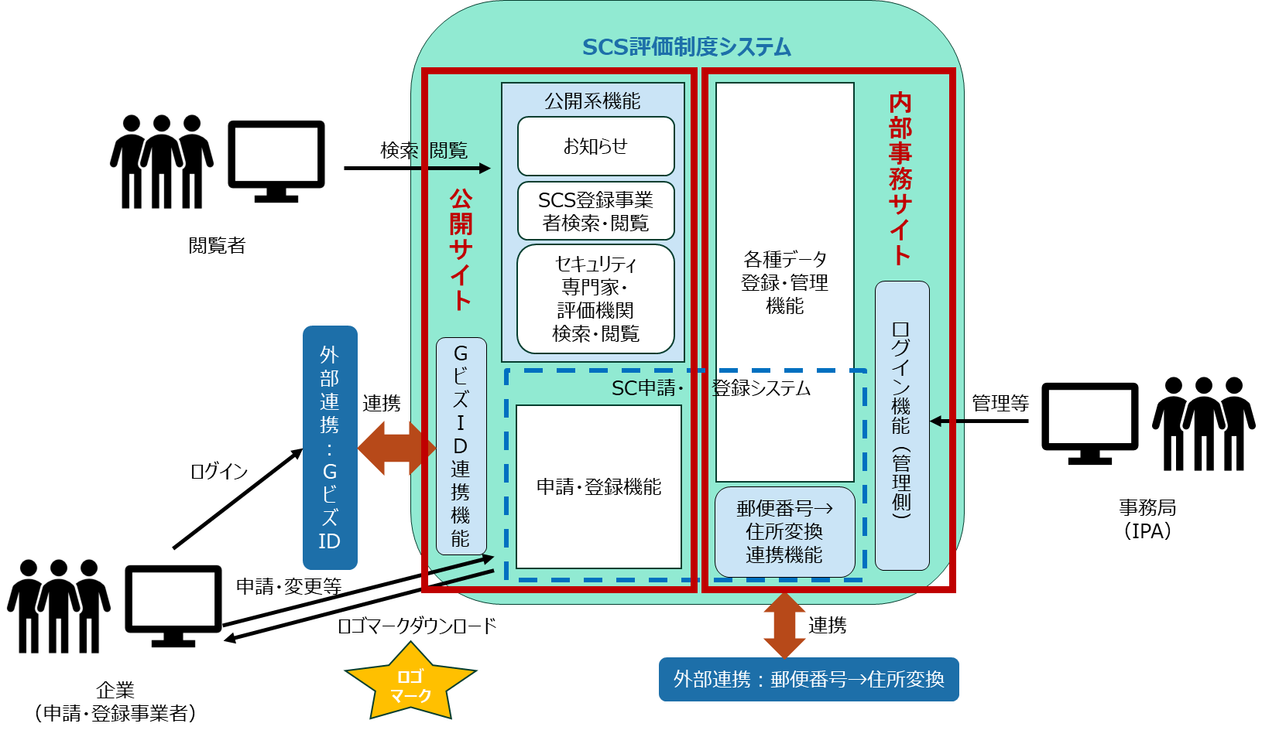

図1 システム概要

「サプライチェーン強化に向けたセキュリティ対策評価制度」の申請・登録事業者の申請・登録・参照・更新・変更・削除および検索を提供できるようにSaaS「d-Gov」への必要なカスタマイズを実施する事で、以下の事を実現する。
- 事業者が自ら申請・登録などの各種申請を行える。
- サイト利用者に、登録事業者やセキュリティ専門家、評価機関などの情報検索を提供する。
- IPA事務局業務の管理業務効率化をはかる。
- 必要に応じて「SECURITY ACTION管理システム」の軽微な変更も実施する。

なお、「SECURITY ACTION管理システム」の調達に関する入札関連資料は、IPAのWebサイトから入手できる。
- 案件名：【政府調達】入札公告「SECURITY ACTION管理システムの構築」に係る一般競争入札

2. 構築方針
本プロジェクトでは、「SECURITY ACTION管理システム」にて利用しているSaaS「d-Gov」を利用した拡張による構築である。
拡張の概要としては、「SECURITY ACTION管理システム」が動作する別環境を作成し、名称等を「サプライチェーン強化に向けたセキュリティ対策評価制度システム」用に変更し、必要に応じて微修正を行う。また、「ステータス管理機能」や「セキュリティ専門家・評価機関・技術検証事業者登録管理機能」を追加する。なお、本システムでは外部組織との「API連携機能」は不要である。
その上で、「SECURITY ACTION管理システム」構築時にも示した方針を以下の「2.1」から「2.3」にそれぞれ示す。もちろん、本システムでも満たすべき方針である。
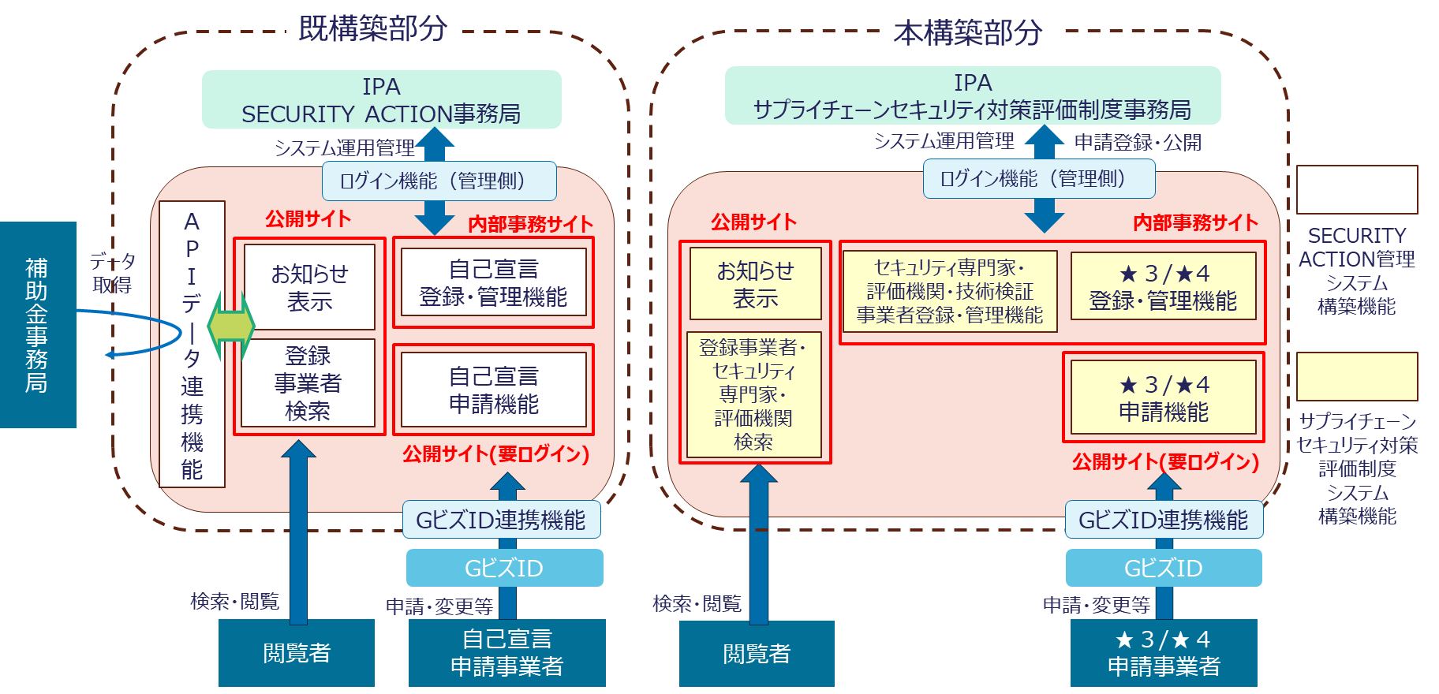
図2 各システムイメージ

2.1 アーキテクチャ
- 「政府機関等のサイバーセキュリティ対策のための統一基準群（令和7年度版）」および「政府情報システムにおけるクラウドサービスの適切な利用に係る基本方針」に基づき、クラウド・バイ・デフォルト原則に基づいた検討を行った結果、構築量削減の観点やそれに伴うコスト削減、短期間での安全な立ち上げの観点から、本システムの構築において、SaaS利用を原則とし、必要最低限のカスタマイズでのサービス実現を目指すものとする。
- クラウドサービス（SaaS）の利用については、「ISMAPクラウドサービスリスト」又は「ISMAP-LIUクラウドサービスリスト」（以下、「ISMAP等クラウドサービスリスト」という。）に登録されたものを利用することを原則とする。ISMAP等クラウドサービスリストに未登録である場合は、以下のいずれかの条件を満たすサービスを採用すること。
- 現在申請中でISMAPクラウドサービスリストに掲載される予定があり、その申請時期が明確に示されていること。
- 「政府情報システムにおけるクラウドサービスの適切な利用に係る基本方針12」の「3.1 クラウドサービスの選択」で示されている、政府機関等に求められている条件に対応していること。
- 原則として準拠法については日本法とし、クラウドサービスの利用契約に関連して生じる一切の紛争は、日本の地方裁判所を専属的合意管轄裁判所とするクラウドサービスを選択すること。

2.2 構築手法
- 構築手法は定義しないものとする。機能により最適な構築手法を提案の上、IPAと協議し、決定すること。
- いずれの手法であっても、実装した機能の仕様のドキュメント（要件確認書、カスタマイズ設計書）を整備すること。ドキュメント形式は問わないが、SaaS利用のための設定内容やカスタマイズ部分の仕様および詳細、プロジェクト管理やテスト工程で実施した内容等を網羅するものとし、後の運用保守事業者などが俯瞰して仕様を把握できるようなものであること。

2.3 システム設計
- 本システムは、クラウドサービスのSaaS利用を原則とし、SaaSの提供サービス・機能を最大限活用するようにすること。特に、構築量削減、費用対効果、信頼性、拡張性等に寄与するクラウドサービスを選定すること。
- 実行基盤、監視（ハードウェアの稼働、性能、エラー）など、クラウドサービスを最大限に活用することで、業務機能に注力する。
- セキュリティ対策についても、提案書にて示すこと。
- 監視は本仕様書に記載されている機能を有し、必要に応じて順次拡大できる仕組みとする。

3. 構築範囲

3.1 作業範囲
- 本書で記述する要件を満たすシステム構築に係る、要件確認、カスタマイズ設計、設定等の工程における作業、システムテスト等の各種テスト、IPA受入テスト支援や脆弱性診断対応、IPA担当者への教育・訓練、環境構築、初期データセットアップ等の作業
- プロジェクト管理、課題管理、リスク管理等のプロジェクト推進に関する作業
- 成果物およびプロジェクト管理に関する課題管理票、議事録等のドキュメント作成に関する作業
- 2027年1月から3月末までの運用・保守業務
- ベンダー引き継ぎなどに関する作業

3.2 環境
- システム構築および運用・保守に必要な作業場所、機器設置場所及び備品・消耗品を自ら用意すること。
- 作業場所の入退室管理、作業場所内での機器、情報の取り扱い等については、請負者が責任を持って管理すること。
- 要件および仕様に沿った設計・構築及び運用・保守が実施できること。
- 利用者にとって使い易いシステムを構築するために、可能な範囲でIPAとコミュニケーションを取りながらフィードバックを行い、確認しながら進める中ででた改善に迅速に対応できること。
- プロジェクト管理や運用・保守では必要に応じて、JIRA、Backlog、Redmineなどのクラウドサービスを利用した管理ツールを用いてもよい。（IPAが利用できるアカウントも用意すること。）

3.3 成果物
本プロジェクトにおける成果物は以下のとおり。なお、成果物は3.6(3)の納入期限までに提出すること。
- システム構築における成果物
- 各成果物は、該当成果物の作成作業に着手する前に記載内容、記載レベルについてIPAの承認を得ること。システム構築成果物の一覧を「表2 システム構築成果物一覧」に示す。
- 下記に示す構築成果物以外のドキュメント（プロジェクト進行に伴う報告書、議事録、課題管理票、連絡票等）についても、適宜IPAに提出すること。
- 電子データにてIPAに納入すること。納入方法や形式等についてはIPAが指定する様式とすること。

表2 システム構築成果物一覧
No | 成果物 | 内容 | 部数
1 | プロジェクト計画書 | 本件を確実に実施するための、体制、プロジェクト計画、品質管理計画、セキュリティ計画等についてまとめたもの。 | 1式
2 | 要件確認書 | 発注仕様書に基づいた本システムが稼動するに足る要件および仕様に関する情報。 | 1式
3 | テスト実施計画書  テスト結果報告書 | ・本プロジェクトで実施されるテストの関連、目的、方法を含む計画書。なお、テスト実施計画書の作成範囲やテスト項目の粒度等についてはIPAと協議の上決定すること。  ・本計画書に基づき実施したテスト結果を記載した資料。  テストとは、「システムテスト」、IPAが主担当とする「受入れテスト」、「各種接続・連携テスト」、「脆弱性診断」を指す。 | 1式
4 | カスタマイズ設計書 | カスタマイズした部分の設計書。使用方法や設定ファイル等も含む。 | 1式
5 | 利用マニュアル | システム機能の利用方法を説明した利用マニュアル。  一般利用者（IPA外、IPA内）向け利用マニュアル。 | 1式
6 | 構築手順書  システム設定書  初期データ  システム管理マニュアル  障害対応手順書  運用保守引継ぎ資料 | ・IPA管理者向け。  ・障害時にシステムを復旧（再構築）や、システムを増設する手順を示す資料（構築手順書）。  ・システムを稼動させる際に設定しておくべきデータの内容および設定方法を示す資料（システム設定書（初期データ設定書））。  ・稼動時に設定したデータセット。（初期データ）  IPA管理者が日常的な業務遂行や、システムの設定変更を行うための資料。（システム管理マニュアル）  ・障害発生時の切り分け手順を含む資料（障害対応手順書）。障害対応手順書には、切り分け手順、障害対応後のシステム動作確認手順を含む。 | 1式

- 運用・保守における成果物
- 運用・保守における提出物
運用・保守を行うにあたって、仕様書や別紙「仕様詳細資料」の内容を反映した運用計画書を運用開始前までに作成し、IPAから承認を得ること。
保守・運用支援に関する対応実績をまとめた月次報告書を提出すること。月次報告書の記載内容・様式は、上記運用計画書の作成と同時期にIPAの容認を得ること。月次報告書の提出期日は、各月末日から5営業日以内とし、IPAから承認を得ること。ただし、2027年3月分の月次報告については、2027年3月31日に、納入物件である保守運用実施報告書として納入するものとする。
月次報告書には、以下の内容を記載すること。
- 運用・保守作業の実施状況:「表3 保守成果物一覧」においてIPA報告を必要とするものについて、実施した保守作業の内容、状況、および結果の概要を統計データとともに報告すること。
- 「5情報セキュリティ対策要件」:「5．」に規定する報告・連絡事項について報告すること。
- その他報告・連絡事項:上記以外に報告・連絡が必要な事項があれば、報告すること。

表3 運用・保守成果物一覧
カテゴリ | 成果物 | 随時報告 | 月次報告
サービスレベル  管理 | サービスレベルレポート、可用性レポート、性能レポート、セキュリティレポート |  | 必要
インシデント管理 | インシデント記録、インシデント分析レポート、根本原因分析レポート | 必要 | 概要のみ
課題管理 | 課題記録、問題分析レポート、恒久対策実施報告書 |  | 必要
変更管理 | 変更要求書、変更計画書、変更実施報告書、テスト結果報告書、リリース計画書、リリースノート、リリース検証報告書 | 変更時 | 概要のみ
構成管理 | 構成管理台帳、構成変更履歴 | 変更時 | 概要のみ
セキュリティ管理 | セキュリティテスト結果報告書、脆弱性診断報告書、侵入テスト報告書、セキュリティ監査報告書 | 実施時 | 概要のみ
ハードウェア/  ソフトウェア保守 | 保守作業報告書、バージョンアップ計画書、バージョンアップ実施報告書 | 実施毎 | 概要のみ
監視・点検 | 監視レポート、点検レポート | 異常発見時 | 概要のみ
ドキュメント管理 | 操作マニュアル（内部向け）、保守手順書、  障害対応手順書 | 適宜 | ―
その他 | 問合せ対応記録、ログ分析レポート、  障害対応記録、障害原因調査報告書、不具合修正報告書、ユーザ管理記録、マスターメンテナンス記録、定例会の議事録 | 障害発生時など | 概要のみ

- 運用・保守における納入物件
運用・保守業務の納品物は、保守運用実施報告書（月次報告書を取りまとめたもの）とする。

3.4 スケジュール
本プロジェクトのスケジュールを以下に示す。
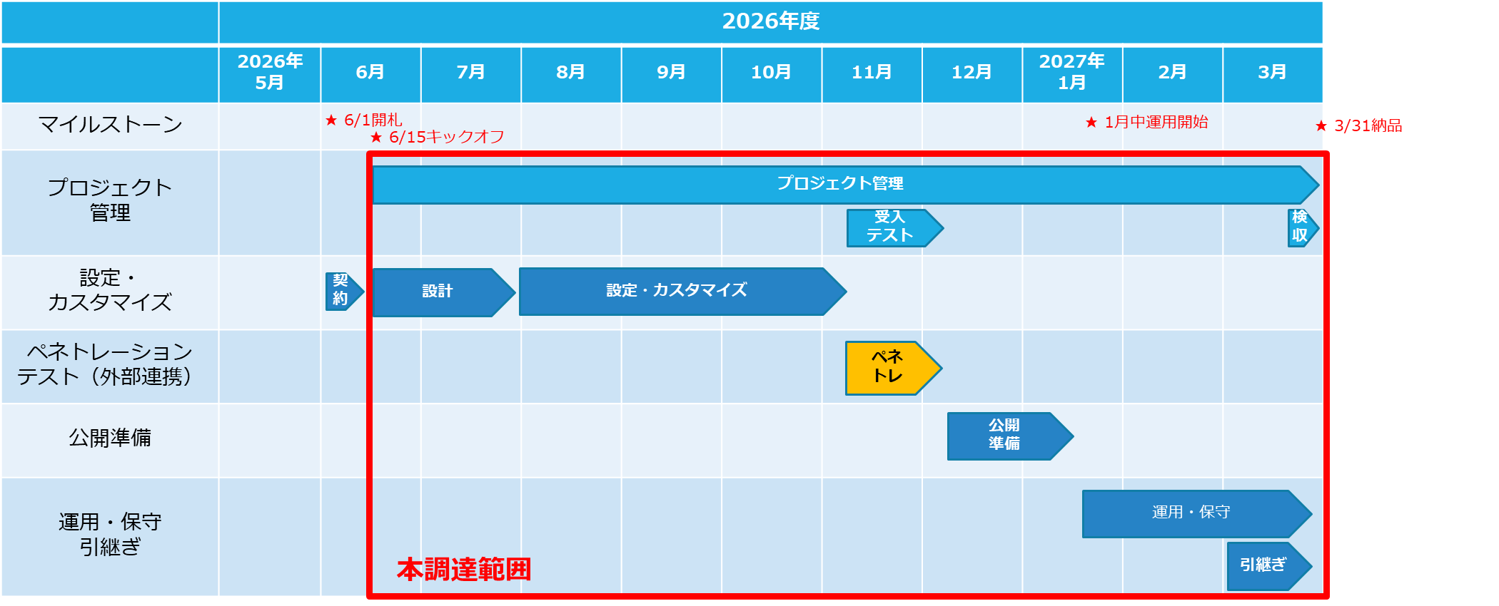
図3 スケジュール

システム構築については、2026年3月にSaaS「d-Gov」にて完成予定の「SECURITY ACTION管理システム」を基に流用できる部分は流用し、不足している部分について設定およびカスタマイズを実施する。「SECURITY ACTION管理システム」は、2026年4月1日より先行して運用を開始している。
翌年度以降は、効率的に運用するため一括で運用・保守を調達する。そのため、本プロジェクトでは、2027年1月から3月までの運用・保守も調達を行う。

3.5 IPAと請負者の役割と責任
本プロジェクトにおける役割と責任について各フェーズことに示す。

- システム構築における役割分担
システム構築における役割分担を以下に示す。

表4 構築時における役割分担
凡例；●：主担当、▲：支援・参加、◎：承認
担当  工程 | IPA | 本システムの  請負者
プロジェクト管理 | ◎、● | ●
要件確認 | ◎、● | ●
設計・設定・カスタマイズ（構築） | ◎ | ●
システムテスト | ◎ | ●
受入れテスト | ◎、● | ▲、(*1)、(*2)
各種接続・連携テスト | ◎、● | ▲、(*1)、(*2)
脆弱性診断 | ◎、● | ▲、(*1)、(*2)
マニュアル作成 | ◎、▲ | ●
導入 | ◎、▲ | ●
プロジェクト評価 | ● | ▲
(*1)：本システムの請負者が主導的に調整等を実施し、発生する問題や課題に対して原因究明および解決に主導的に実施すること。
(*2)：IPAの支援を行うこと。また、IPAの指示に従い作業を実施すること。

- 運用・保守における役割分担
運用・保守における役割分担を以下に示す。

表5 運用・保守における役割分担
凡例；●：主担当、▲：支援・参加、◎：承認
分類 | 項目 | 内容 | IPA | 請負者
管理 | インシデント管理 | 異常または中断、劣化させる事象の発生から訂正までの管理  過去実績の調査・解決策の情報収集、対応策の決定 | ◎ | ●
管理 | 問題管理 | インシデントが問題（障害）であった場合の具体的な訂正 | ◎ | ●
管理 | 変更管理 | システムの変更 | ◎ | ●
管理 | リリース管理 | 本番環境へのリリース | ◎ | ●
管理 | 構成管理 | システムへの変更に関する履歴等の管理 | ◎ | ●
管理 | 定期報告 | システム稼働状況や保守・運用支援作業等の定期報告 | ◎ | ●
管理 | セキュリティテスト対応 | IPAが求めるセキュリティテスト実施にあたっての対応 | ▲ | ●
製品  保証 | ハードウェア製品 | クラウドサービス基盤の提供と保守 | ◎ | ●
製品  保証 | ソフトウェア製品 | クラウドサービスで提供されるソフトウェアの更新とセキュリティ対応、カスタム部分の保証 | ◎ | ●
システム  保証 | 監視 | クラウドサービスの監視、アラート対応、IPAへの報告 | ◎ | ●
システム  保証 | 点検 | クラウド設定の定期的な見直し | ◎ | ●
システム  保証 | バージョンアップ  （更新作業） | セキュリティパッチ等のテスト及びクラウドサービス及びカスタム部分の更新作業 | ▲ | ●
システム  保証 | 設定変更 | クラウド設定変更、カスタム開発部分の設定変更 | ◎ | ●
システム  保証 | バージョン管理 | クラウドサービス、カスタム開発部分のバージョン管理 | ◎ | ●
システム  保証 | システム改修 | 必要に応じ、軽微な改修（クラウド設定変更）作業を実施 | ◎ | ●
教育 | 利用者教育  （外部） | 監査機関、クラウドサービス事業者向けの操作マニュアルの作成及びメンテナンス | ◎ | ●
教育 | 利用者教育  （内部） | 業務実施者、業務管理者、システム管理者向け操作マニュアルの作成及びメンテナンス | ◎ | ●
業務運用  と  利用者  支援 | ユーザ管理 | 利用者IDの追加、削除、更新等 | ● | ▲
業務運用  と  利用者  支援 | マスターメンテ | 業務データ管理 | ● | ▲
業務運用  と  利用者  支援 | 問合せ対応 | 利用者からの質問への回答 | ● | ▲
業務運用  と  利用者  支援 | ログ分析 | システムが出力するログのエラー検知、分析等 | ◎ | ●
問題の  解決 | 障害対応 | システム障害の復旧作業等 | ◎ | ●
問題の  解決 | 障害原因調査 | システム障害の原因追求と問題点の切り分け | ◎ | ●
問題の  解決 | 不具合補修 | クラウドサービス、カスタム開発部分の不具合修正 | ▲ | ●

3.6 納入要件
- システム設置場所
原則として、「SECURITY ACTION管理システム」が構築されているSaaS「d-Gov」による機能拡張による構築ではあるため要件を満たしているが、要件は以下のとおり。
- クラウドベンダ等が提供するクラウドサービス上に構築すること。また、情報資産は指示しない限り日本国内に保管されること。
- 本システムの運用および保証に際し、各種要件（機能および非機能要件等）が満たされるクラウドサービスを選定すること。

- 納入物件
「3.3(1)」および「3.3(2)②」に示した成果物及び納品物を納入すること。

- 納入期限
全ての納入物件の納入期限は、2027年3月31日（水）とする。

- 納入方法・場所
納品物は、IPAが指定したクラウド環境等に格納すること。また、納品完了後に下記に連絡すること。

- 〒113-6591
東京都文京区本駒込2-28-8 文京グリーンコートセンターオフィス17階
独立行政法人 情報処理推進機構
セキュリティセンター リスクマネジメント部 セキュリティ制度グループ 担当：儀部、江島
- TEL：03-5978-7530
- e-Mail：isec-pr-cssp@ipa.go.jp

3.7 検収要件
構築および運用・保守の検収条件は以下のとおり。

- システム構築における検収
本仕様書の条件、項目を満たすか否かにつき確認を行う。
- SaaS「d-Gov」利用環境およびドキュメントについては、原則として公開を前提とした整備が行われていること。
- SaaS「d-Gov」利用環境および関連するソフトウェア、システム、成果が対応可能な製品等については、それらを特定する名称やバージョンについて明確にされていること。

- 運用・保守における検収
「3.3(2)②」に示した納入物件について確認を行う。また、品質についても本仕様書で示された目的を満たすに十分か否かを基準に判断する。

4. 業務要件（案）
本システムのシステムフローは、大分類として「公開サイト」、「内部事務サイト」に分類できる。これらについてIPAにより分析した概要を以下に示す。なお、ログインに必要な「GビズIDアカウント」の作成については外部サービス（法人認証基盤GビズID）利用のため省略する。
また、「SECURITY ACTION管理システム」にて実装した機能について、本システムで同様な機能や一部利用可能な機能が存在する場合は、その設定やカスタマイズ内容を有効に活用することで、効率的なシステム構築を行うこと。
契約後に協議の上、詳細要件を最終確定して構築を進めること。

4.1 ステータス
業務での状態を本システム上で把握するため、申請・登録におけるステータスを以下のとおり定義した。
- 新規申請から登録まで
新規申請から登録までの業務の状態と、状態と状態の間を示すステータスについて以下の図のように定義した。

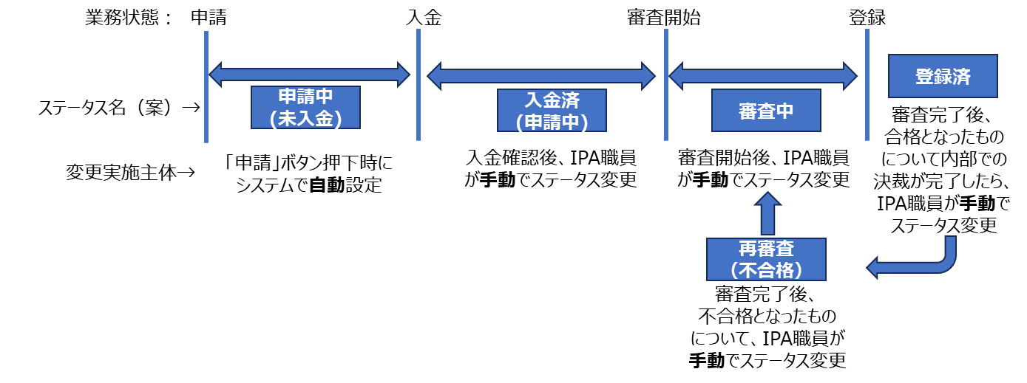
- 更新申請から登録（更新登録）まで
更新登録から登録（更新登録）までの業務の状態と、状態と状態の間を示すステータスについて以下の図のように定義した。この場合、更新中でも外部から検索した場合には、更新前の「登録済」状態であることが注意点である。
なお、変更実施主体については、(1)と変わらないため省略した。

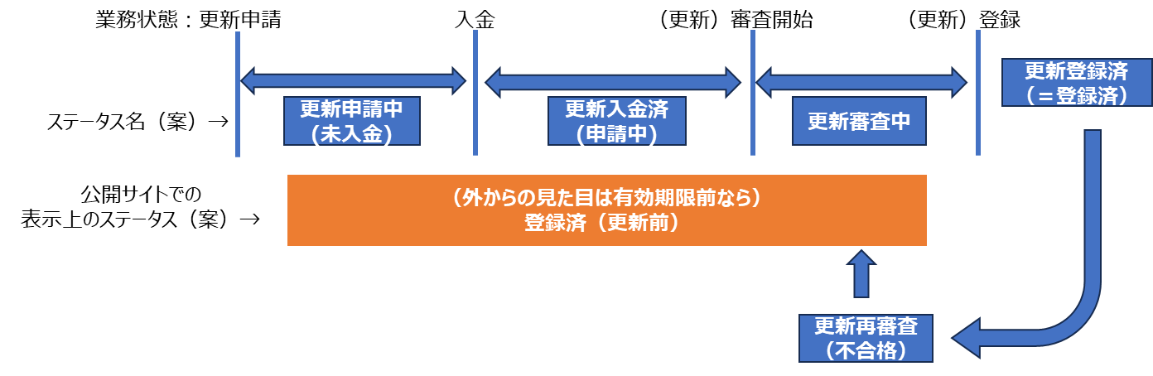

- その他のステータス
(1)、(2)以外のステータスとして、「削除」、「取消」、「失効」がある。それぞれの状態についても以下の図のように定義した。

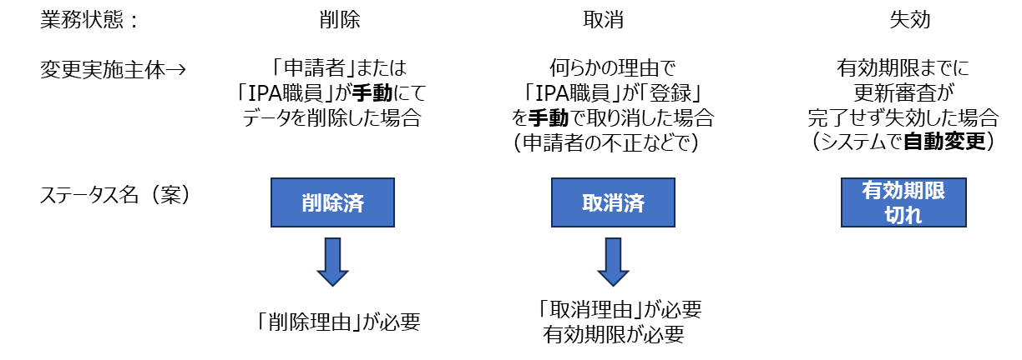
- ステータス一覧
(1)から(3)までの状態について、一覧表にまとめると以下の通りとなる。

表6 ステータス一覧
No | ステータス | 状態 | 説明 | 前工程からの遷移
1 | 申請中 | 新規申請申込時で、入金確認前 | 初回の新規申請時に「申請する」ボタン押下時に、自動で設定される | システムで自動的に遷移  次工程から戻ることはない
2 | 入金済 | 入金確認後、入金決裁取得済、審査開始前 | システム外で、登録料の払い込みが確認され、IPA内部での決裁処理が完了した時点でIPA職員により、変更する  範囲検索での検索結果について、一括でステータス変更処理をしたい | 手動にて遷移  次工程から戻ることはない
3 | 審査中  （再審査含む） | 審査開始時～審査終了（登録の決裁完了）まで | システム外で、IPAが審査を開始時に、手動で変更する  審査が終了し、登録の決裁完了までの状態 | 手動にて遷移  次工程から戻ることはない（不合格の場合は審査が続行するため）
4 | 登録済 | 審査終了（登録の決裁完了）～有効期限まで | 審査が終了し、登録の決裁完了した時に変更する。範囲検索での検索結果について、一括でステータス変更処理をしたい  有効期限までこの状態 | 手動にて遷移  一部の次工程から戻ることがある（取消や更新の各工程から）
5 | 更新申請中 | 登録後、有効期限前に、申請者による申請で、変更となる。入金前までの状態 | 登録の有効期限内で、「更新する」ボタン押下時に、自動で設定される | システムで自動的に遷移  また、有効期限までは、公開サイトの検索上は「登録済」と表示される
6 | 更新入金済 | 更新申請中で、入金確認後、入金決裁取得済、審査開始前 | システム外で、登録料の払い込みが確認され、IPA内部での決裁処理が完了した時点でIPA職員により、変更する  範囲検索での検索結果について、一括でステータス変更処理をしたい | 手動にて遷移  また、有効期限までは、公開サイトの検索上は「登録済」と表示される
7 | 更新審査中  （更新再審査含む） | 更新審査開始時～更新審査終了（更新の決裁完了）まで | システム外で、IPAが更新審査を開始時に、手動で変更する  更新審査が終了し、登録の決裁完了までの状態 | 手動にて遷移  また、有効期限までは、公開サイトの検索上は「登録済」と表示される
8 | 取消済 | 登録済のIDにおいて、何らかの理由で、登録状態を取り消す場合に、遷移してくる。失効や削除と異なる点に注意 | 何らかの条件によって、登録状態を取消す場合に、IPAが手動にて変更。同時に、「取消理由」も登録する。必要に応じて、「取消期間」を設定する。なお、取消理由の条件が取り除かれた場合は、「登録済」に遷移する | 手動にて遷移  「登録済」とこの工程間を往復することが考えられる  この状態では、公開サイトの検索に表示されない
9 | 失効（有効期限切れ） | 登録済のIDにおいて、登録日から「三つ星」では1年、「四つ星」では3年経過後、更新を行わなければ、自動で失効する | 有効期限到達の翌日に、自動で遷移する。  失効したIDは再利用できない。（論理削除） | 有効期限到達の翌日に、自動で遷移する。  失効したIDは再利用できない。（論理削除）
10 | 削除済 | 初回の「申請中」、「入金済」、「審査中」にて申請をやめた場合、もしくは、「登録中」だが、何らかの理由で削除したい場合に、変更する | 何らかの理由によって、削除する場合に、申請者もしくはIPAが手動にて変更。同時に、「削除理由」も登録する。（任意）  削除したIDは再利用できない。（論理削除） | 手動にて遷移  削除したIDは再利用できない。（論理削除）

4.2 公開サイト
公開サイトの機能としては「各種情報検索」、「新規申請」、「申請内容変更」、「登録内容変更」、「登録ステップアップ」、「申請・登録ID削除」、「ロゴマークダウンロード」の7つがあり、それぞれユースケースとして示す。

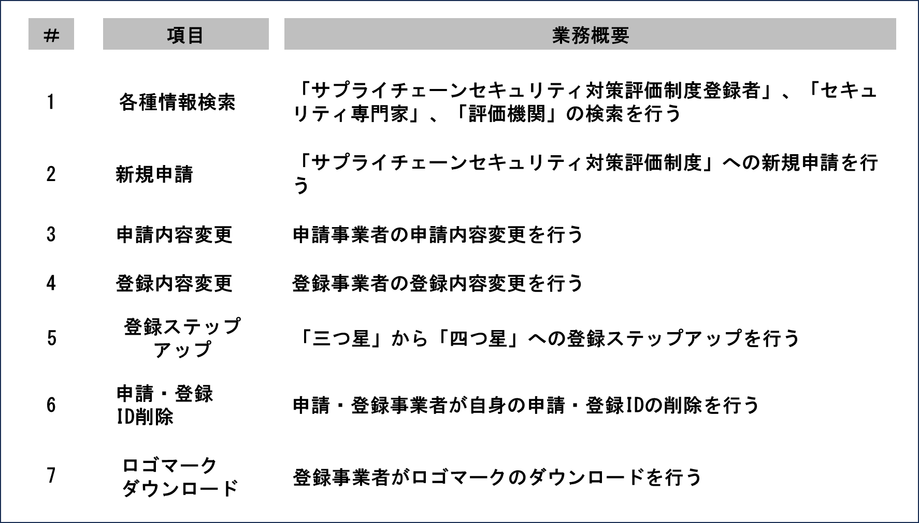

4.2.1 各種情報検索
- サイトトップの「サプライチェーン強化に向けたセキュリティ対策評価制度登録者検索」ボタン押下で遷移し、以下の検索条件を入力後「検索する」で結果表示する。

検索条件（案）：登録者ID、登録企業名/屋号、登録企業名/屋号カナ、都道府県、取得区分、有効期限
ただし、検索条件を未入力のまま検索を実行する場合など該当者が多すぎる場合は、表示させない。
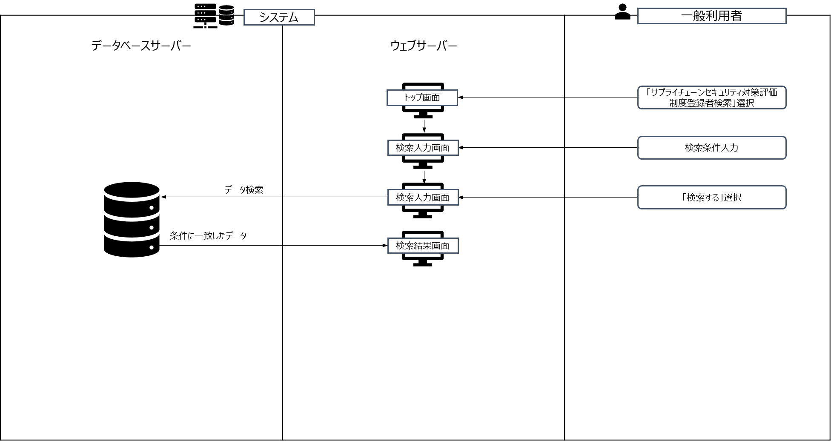

- サイトトップの「セキュリティ専門家検索」ボタン押下で遷移し、以下の検索条件を入力後「検索する」で結果表示する。

検索条件（案）：専門家ID、専門家氏名、専門家氏名カナ、都道府県、有効期限
ただし、検索条件を未入力のまま検索を実行する場合など該当者が多すぎる場合は、表示させない。
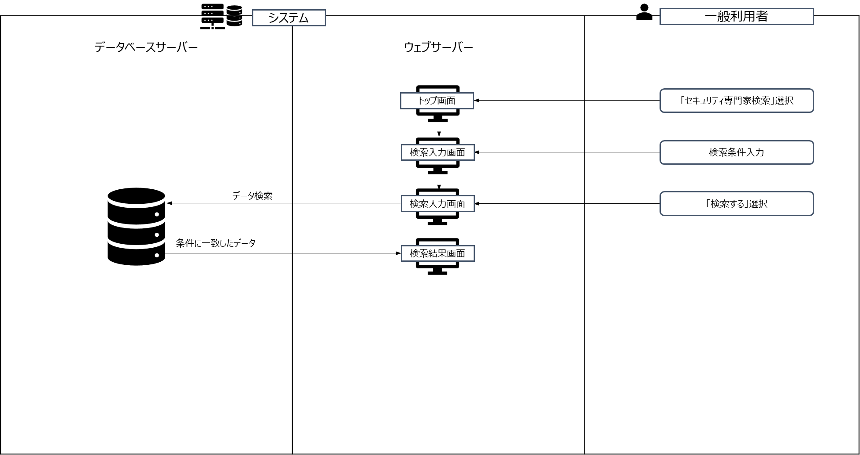

- サイトトップの「評価機関検索」ボタン押下で遷移し、以下の検索条件を入力後「検索する」で結果表示する。

検索条件（案）：評価機関ID、評価機関名、評価機関名カナ、都道府県、有効期限
ただし、検索条件を未入力のまま検索を実行する場合など該当者が多すぎる場合は、表示させない。
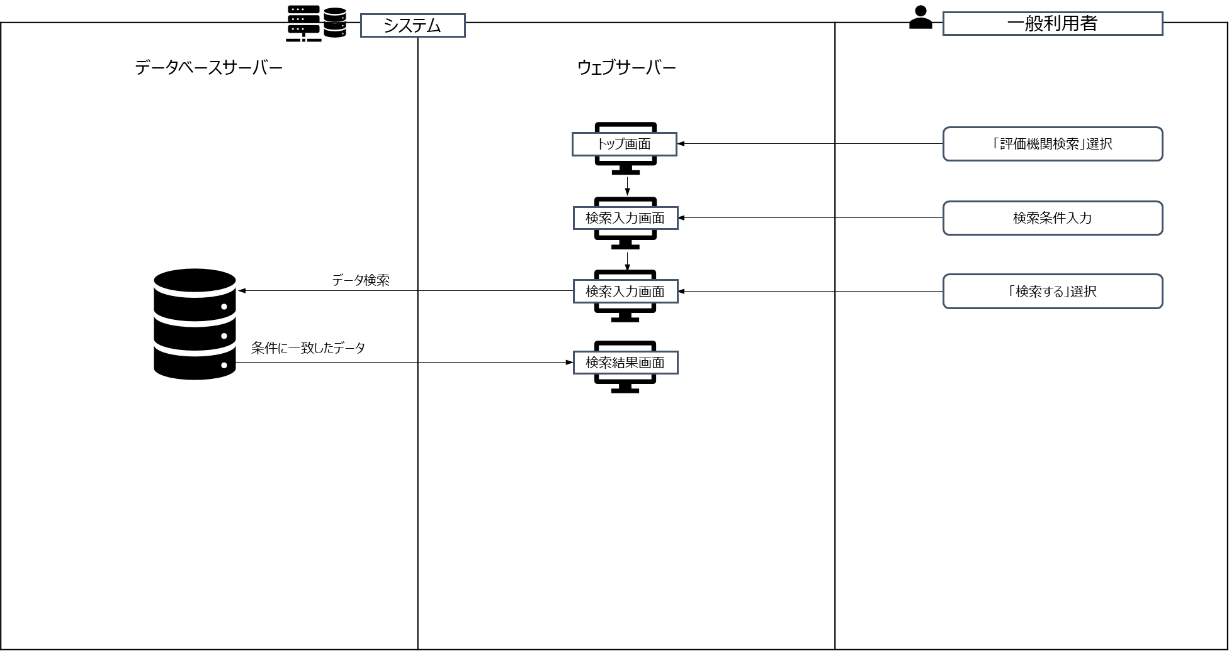

4.2.2 新規申請
以下に新規申請時のフローを示す。なお、更新申請時は、「申請・登録者マイページ」の「更新登録」ボタンを押すことで、新規申請時の4.2.2(3)以降の流れと変わらないため記載を省略した。

(1) ≪新規申請・ログインその1≫：「SECURITY ACTION管理システム」実装機能を流用
申請・登録事業者が既にGビズIDを保有している場合、トップ画面から遷移後、「GビズIDでログインする」ボタン押下で、「GビズID」のログインサイトへ遷移。
ログイン成功後、本システムでの利用履歴を確認して、「新規申請」か「申請・登録者マイページ」のどちらかに遷移する。
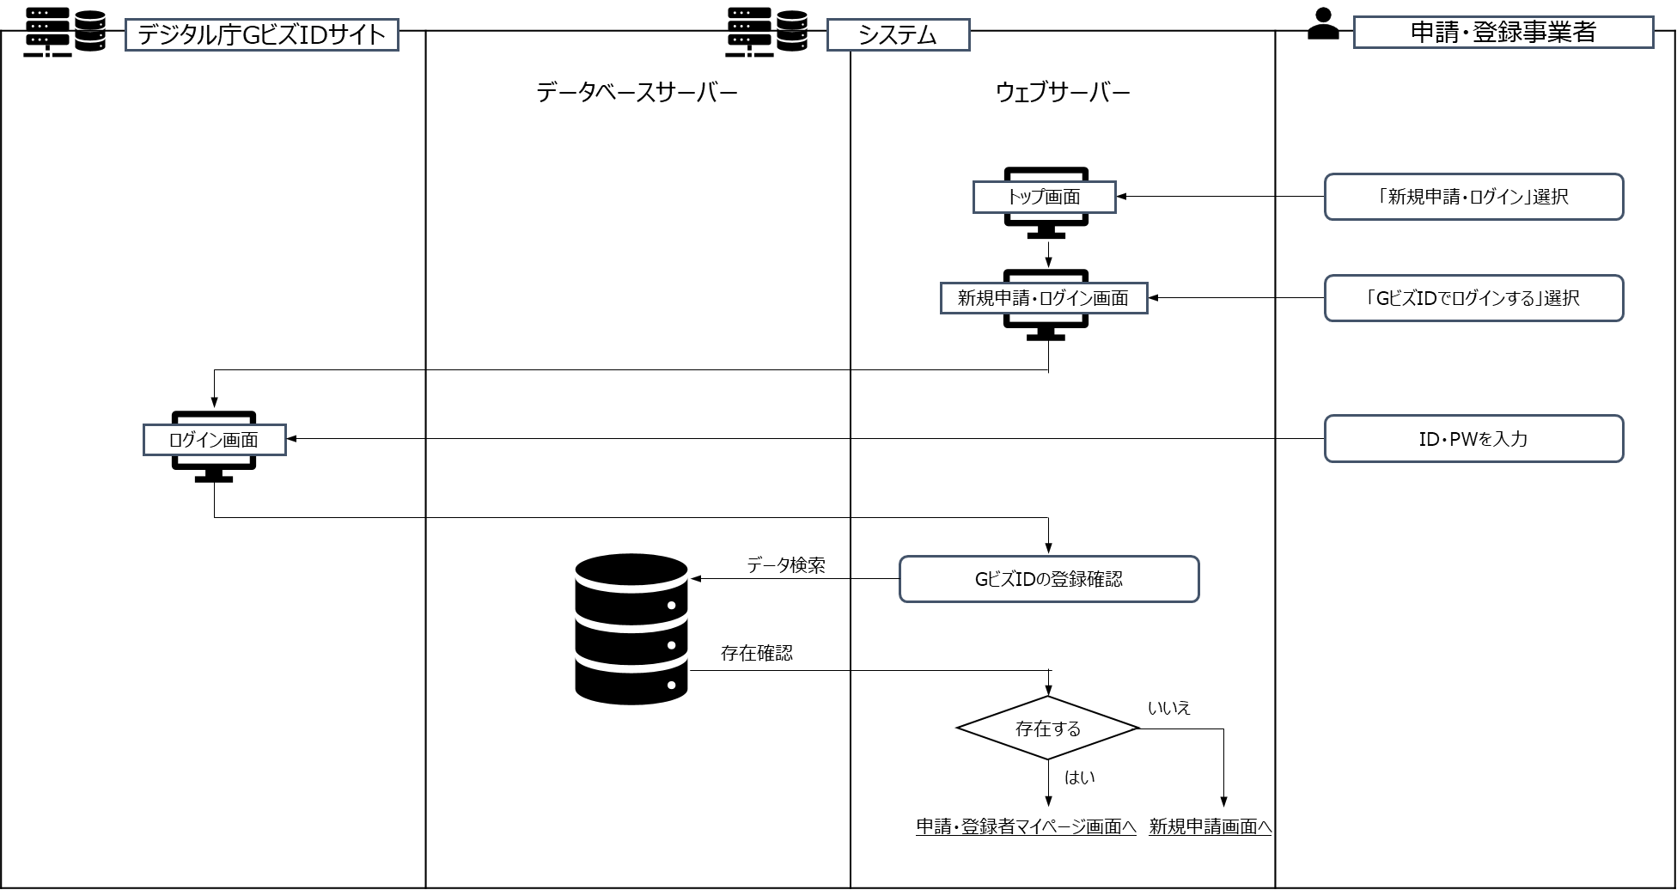

- ≪新規申請・ログインその2≫：「SECURITY ACTION管理システム」実装機能を流用
申請・登録事業者が新規でGビズIDを作成する場合、トップ画面から遷移後、「GビズIDを新規登録する」ボタン押下で、「GビズID」の新規作成サイトへ遷移。アカウント作成後、「新規申請・ログイン画面」へ戻って、「GビズIDでログインする」を押下することで、4.1.2(1)のフローに移行する。
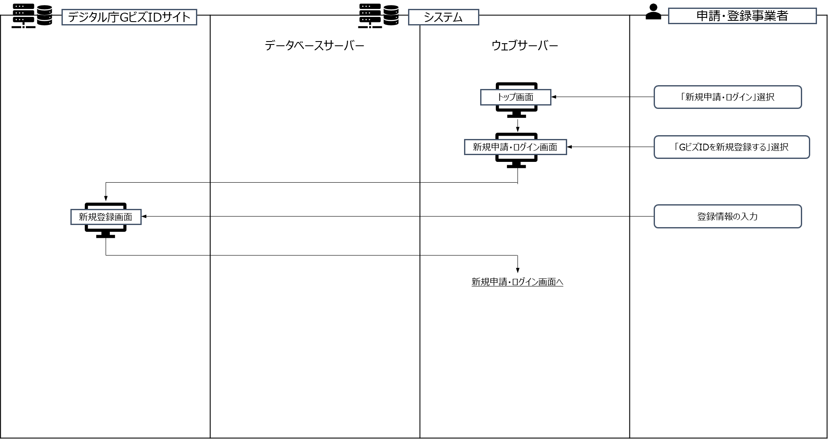

- ≪新規申請≫：「SECURITY ACTION管理システム」実装機能の一部を流用
GビズIDログイン後、新規申請の場合、「規約承認画面」にて「規約に同意する」ボタンを押下すると、「GビズID」からの基本情報が取得され表示される。
取得する基本情報は、以下のものを想定。
参考：GビズID接続システム向けガイドライン

表7 取得情報（案）
scope | パラメータ名 | データ型  （最大文字数） | 説明
Openid | Sub | String | （本システム画面には非表示）  アカウント管理番号  ・内部的なID を返却  ・整数値(Sub 範囲1～2,147,483,647)
profile | account_type | String(1) | アカウント種別  1：G ビズID エントリー(使用しない)  2：G ビズID プライム  3：G ビズID メンバ
profile | corp_type | String(1) | 事業形態  1：法人  2：個人事業主
profile | corporate_number | String(13) | 法人番号/個人事業主管理番号
profile | Name | String(150) | 法人名/屋号
profile | prefecture_name | String(2) | 本店所在地/印鑑登録証明書住所（都道府県）  ※JIS X 0401 都道府県コード
profile | address1 | String(64) | 本店所在地/印鑑登録証明書住所（市区町村）
profile | address2 | String(300) | 本店所在地/印鑑登録証明書住所（番地等）
profile | rep_last_nm | String(64) | 代表者名/個人事業主氏名（姓）
profile | rep_first_nm | String(64) | 代表者名/個人事業主氏名（名）
profile | rep_last_nm_kana | String(64) | 代表者名フリガナ/個人事業主氏名フリガナ（姓）
profile | rep_first_nm_kana | String(64) | 代表者名フリガナ/個人事業主氏名フリガナ（名）
user | user_last_nm | String(64) | アカウント利用者氏名（姓）
user | user_first_nm | String(64) | アカウント利用者氏名（名）
user | user_last_nm_kana | String(64) | アカウント利用者氏名フリガナ（姓）
user | user_first_nm_kana | String(64) | アカウント利用者氏名フリガナ（名）
user | user_post_code | String(7) | 連絡先郵便番号（ハイフンは含まない）
user | user_prefecture_name | String(2) | 連絡先住所（都道府県）  ※JIS X 0401 都道府県コード
user | user_address1 | String(64) | 連絡先住所（市区町村）
user | user_address2 | String(300) | 連絡先住所（番地等）
user | user_address3 | String(64) | （GビズIDでは任意項目）連絡先住所（マンション名等）
user | user_tel_no_contact | String(11) | （GビズIDでは任意項目）連絡先電話番号（ハイフンは含まない）
user | Email | String(255) | アカウントID（メールアドレス）
上記表で不足する以下の情報を入力またはする。

表8 入力情報（案）
入力項目 | データ型  （最大文字数） | 説明
事業者名 屋号(カナ) | String(150) | 法人名/屋号フリガナ
業種1(大分類) | String(2) | 日本標準産業分類の大分類体系20分類
業種2(中分類) | String(2) | 産業分類コード一覧（中分類）99分類
IPA からの情報送付 | String(1) | メルマガ等配信要否  1：要  2：否
宣言の内容 | String(1) | 宣言の種類  1：三つ星  2：四つ星  3：五つ星
目的（項目選択） | String(1) | 5種類予定。
目的（その他） | String(300) | 「目的」で「その他」を選択  した場合、具体的に入力します。
適用範囲１（事業会社、組織部門等） | String(300) | 申請する組織等の範囲、グループ企業や自社内の組織、部門など。現状法則が決まっていないので、自由記述欄とする。
適用範囲２（登録範囲） | String(300) | 申請するITインフラの範囲、現状法則が決まっていないので、自由記述欄とする。
評価基準 | String(64) | 評価に採用している基準のバージョン（○○年度版のような表記を想定）
ステータス1 | String(2) | 01:申請中  02:入金済  03:審査中  04:登録済  05:更新申請中  06:更新入金済  07:更新審査中  08:取消済  09:失効（有効期限切れ）  10:削除済
ステータス2 | String(1) | 検索での表示判定用(登録済みで有効期限内の場合に1、そうでない場合は0)
アカウント引継ぎフラグ | String(1) | 引継ぎ中は1、それ以外は0
評価日 | String(8) | セキュリティ専門家または評価機関からの審査結果通知日yyyyMMdd
申請日 | String(8) | 申請入力日（システムで取得）yyyyMMdd
登録日 | String(8) | 審査で合格しIPAから承認された日yyyyMMdd
有効期限 | String(8) | （三つ星の場合）登録日から1年後の日付  （四つ星の場合）登録日から3年後の日付  yyyyMMdd
（三つ星の場合）セキュリティ専門家ID | String(11) | セキュリティ専門家ID  （セキュリティ専門家名などから検索して選択、「評価日」に資格が有効であることを確認）
（四つ星の場合）評価機関ID | String(11) | 評価機関ID  （評価機関名などから検索して選択、「評価日」に資格が有効であることを確認）
（四つ星の場合）技術検証事業者ID | String(11) | 技術検証事業者ID  （技術検証事業者名などから検索して選択、「評価機関」に紐づいた「技術検証事業者」のみ選べる）

「セキュリティ専門家」、「評価機関」、「技術検証事業者」の選択時に、該当者が「評価日」おいて、有資格者であったかのチェックが実施され、対象外であった場合は「申請中止画面」に遷移する。そうでない場合は必要な項目を全て記入したら、「証書のアップロード」ボタンを押下し、「証書アップロード画面」に遷移する。申請・登録事業者が、外部評価者より受領した「証書」を選択し、「アップロード」ボタンを押下すると「証書」がDBに格納される。アップロード完了後、「事業者情報・申請入力画面」に戻るので、入力に問題が無ければ、「申請内容を確認する」ボタンを押下して「申請内容確認画面」に遷移する。
申請内容確認後、「申請する」ボタン押下で申請完了。同時にGビズIDのメールアドレスに、申請受付した旨のメールが届く。
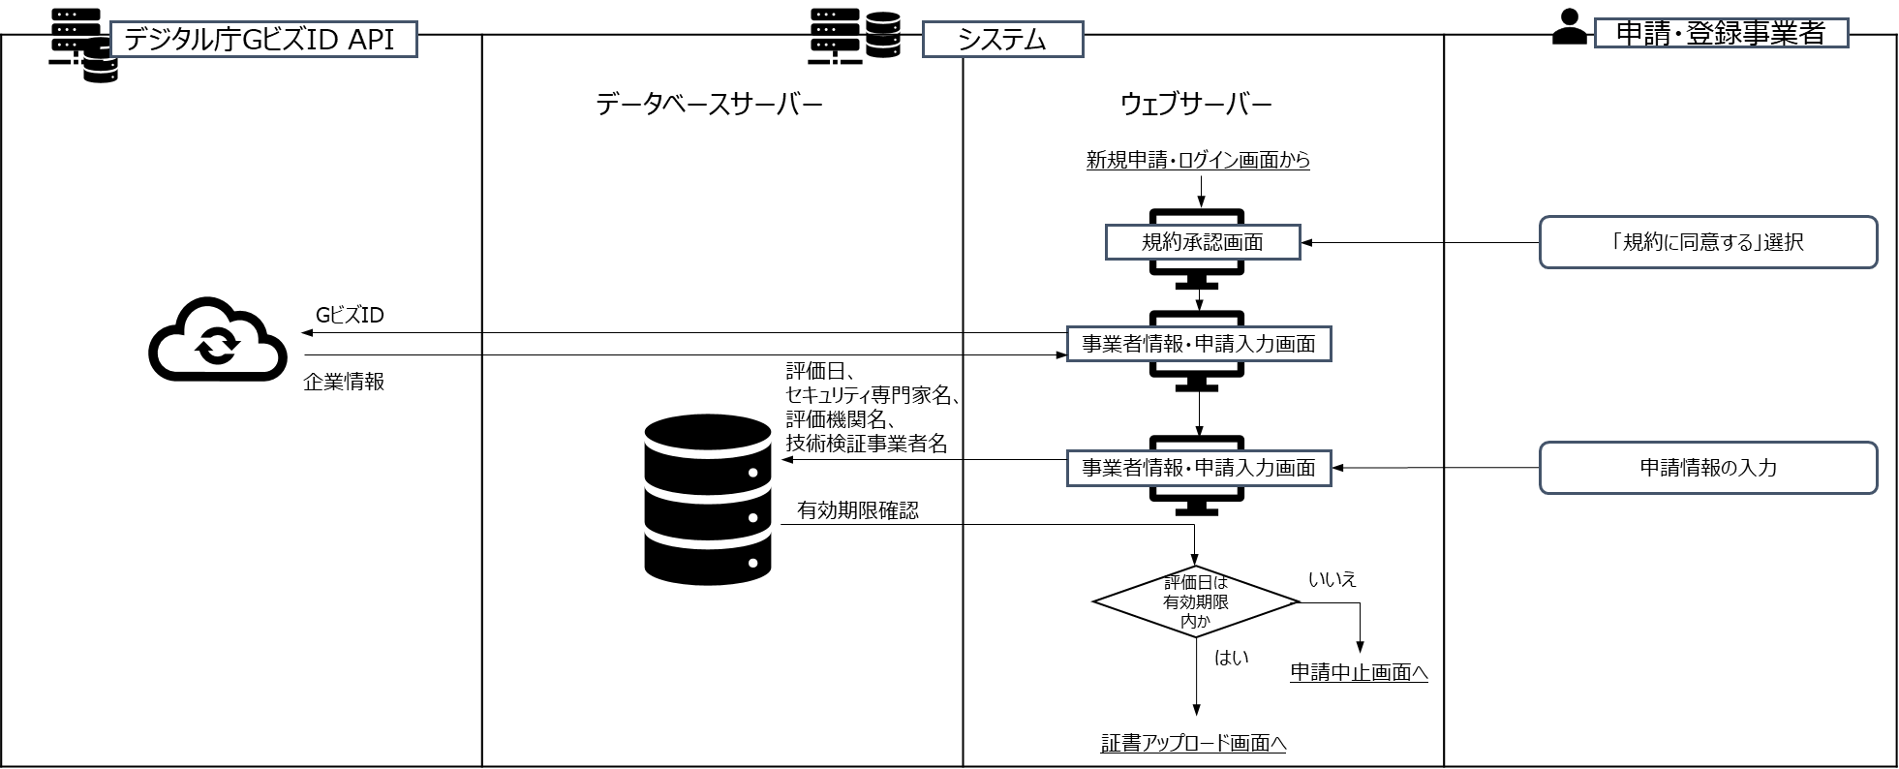

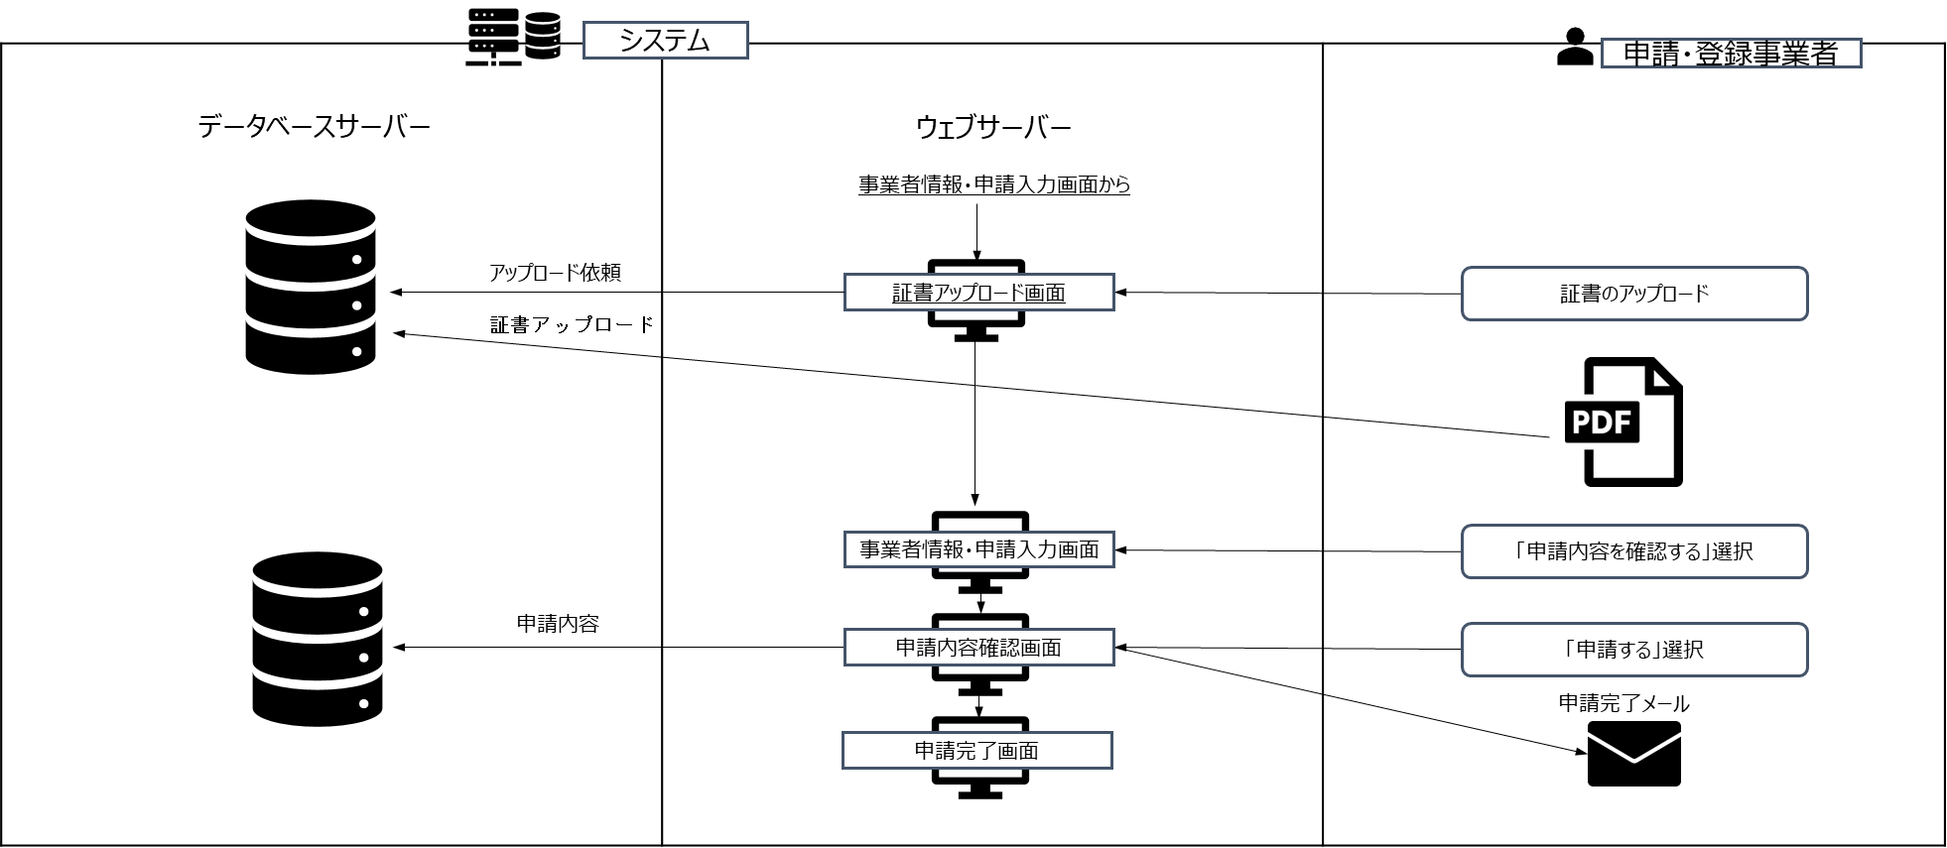

4.2.3 申請内容変更
GビズIDログイン後、申請中ユーザの場合、「申請・登録者マイページ」に遷移する。「申請・登録者マイページ」では、現在の登録状況が閲覧できる。ステータスが、「申請中」または「入金済」の場合、「申請内容変更」ボタン押下すると「申請内容変更画面」に遷移する。この段階ではほぼすべての値が、変更可能である。
法人情報等をGビズIDの最新情報に変更したい場合は、「GビズID登録内容を反映する」ボタン押下でGビズID側の情報を取得し表示される。
「セキュリティ専門家」、「評価機関」、「技術検証事業者」を変更した場合はその選択時に、該当者が「評価日」おいて、有資格者であったかのチェックが実施され、対象外であった場合は「変更中止画面」に遷移する。そうでない場合は必要な項目を全て記入する。
「証書」の差替えが必要な場合は、「証書のアップロード」ボタンを押下し、「証書アップロード画面」に遷移する。申請・登録事業者が、外部評価者より受領した「証書」を選択し、「アップロード」ボタンを押下すると「証書」がDBに格納される。アップロード完了後、「申請内容変更画面」に戻るので、入力に問題が無ければ、「変更内容を確認する」ボタンを押下して「申請内容確認画面」に遷移する。
申請内容確認後、「変更申請登録」ボタン押下で変更完了。
同時にGビズIDのメールアドレスに、変更申請完了のメールが届く。
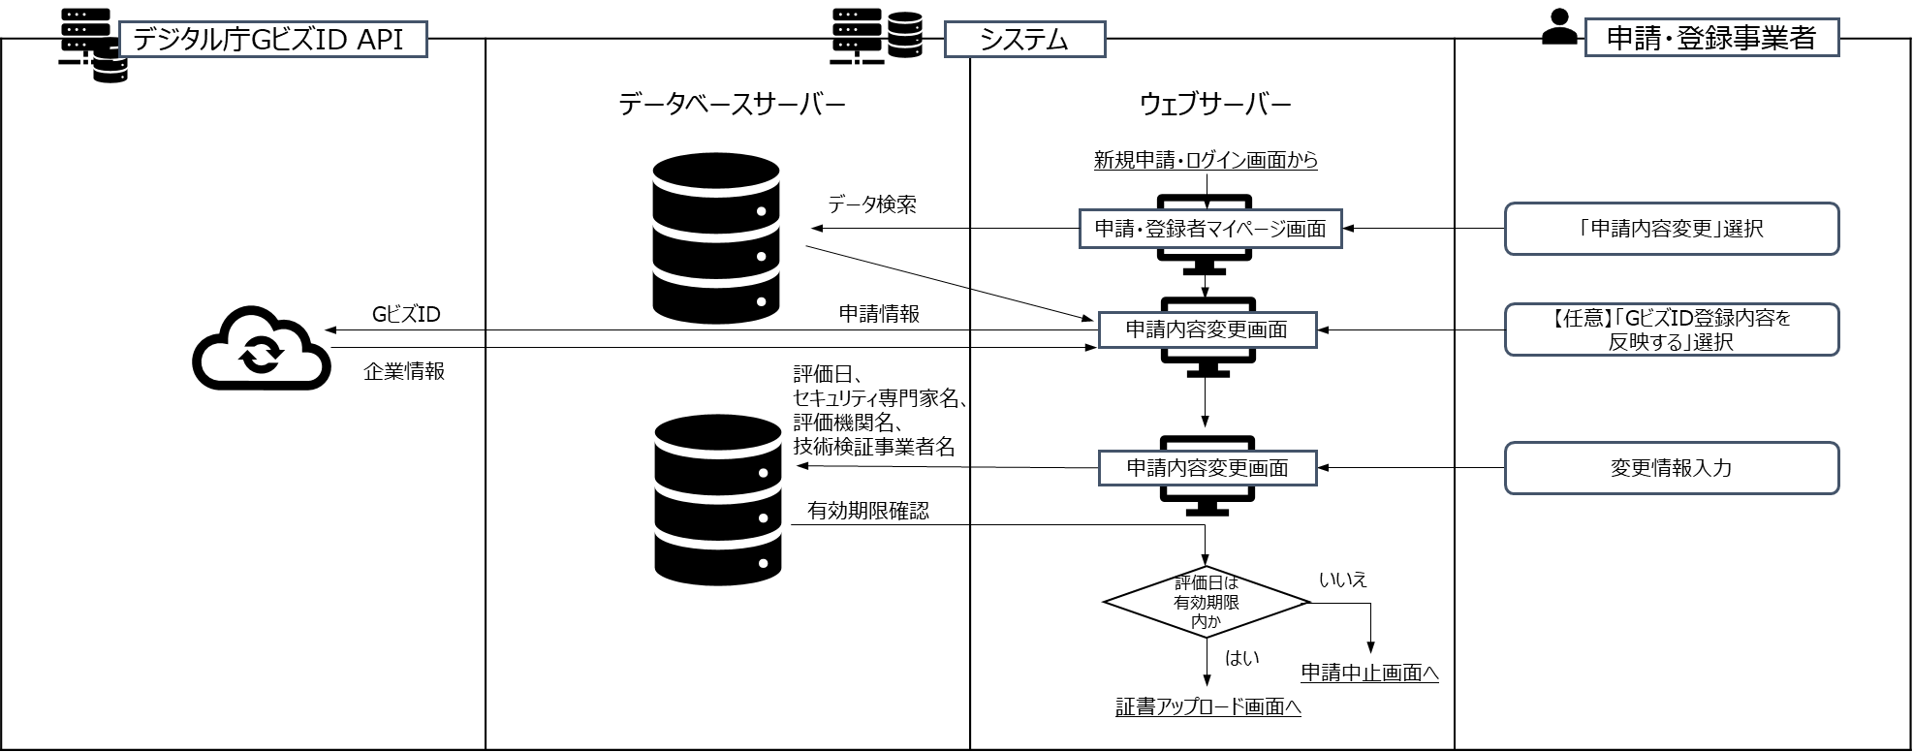

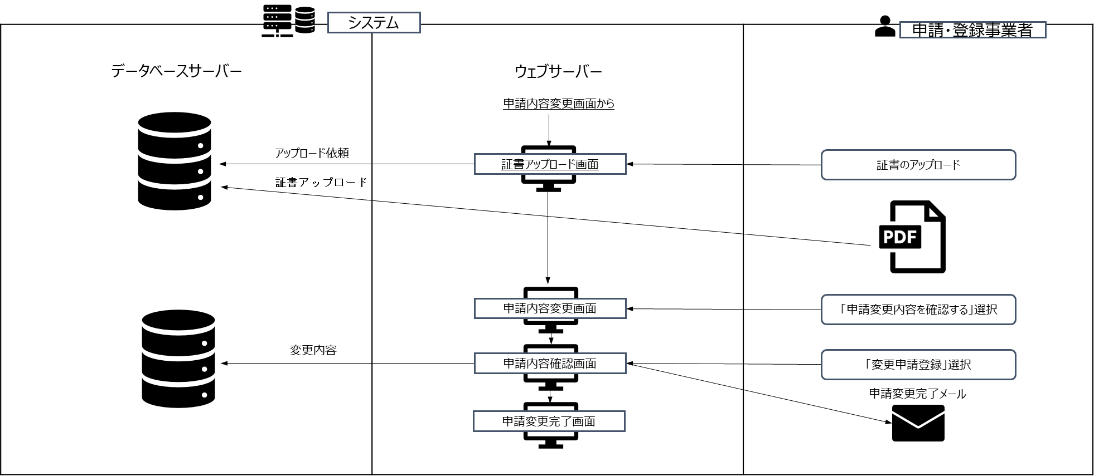

4.2.4 登録内容変更
GビズIDログイン後、登録済みのユーザの場合も、「申請・登録者マイページ」に遷移する。「申請・登録者マイページ」では、現在の登録状況が閲覧できる。ステータスが「登録後」の場合、「登録内容変更」ボタン押下すると「登録内容変更画面」に遷移する。ただし、「登録後」であるため審査内容に影響を及ぼす項目以外のみ変更できる。
法人情報等をGビズIDの最新情報に変更したい場合は、「GビズID登録内容を反映する」ボタン押下でGビズID側の情報を取得し表示されるので、「変更内容を確認する」ボタンを押下する。
登録内容確認後、「登録内容変更」ボタン押下で登録変更完了。
同時にGビズIDのメールアドレスに、登録変更完了のメールが届く。
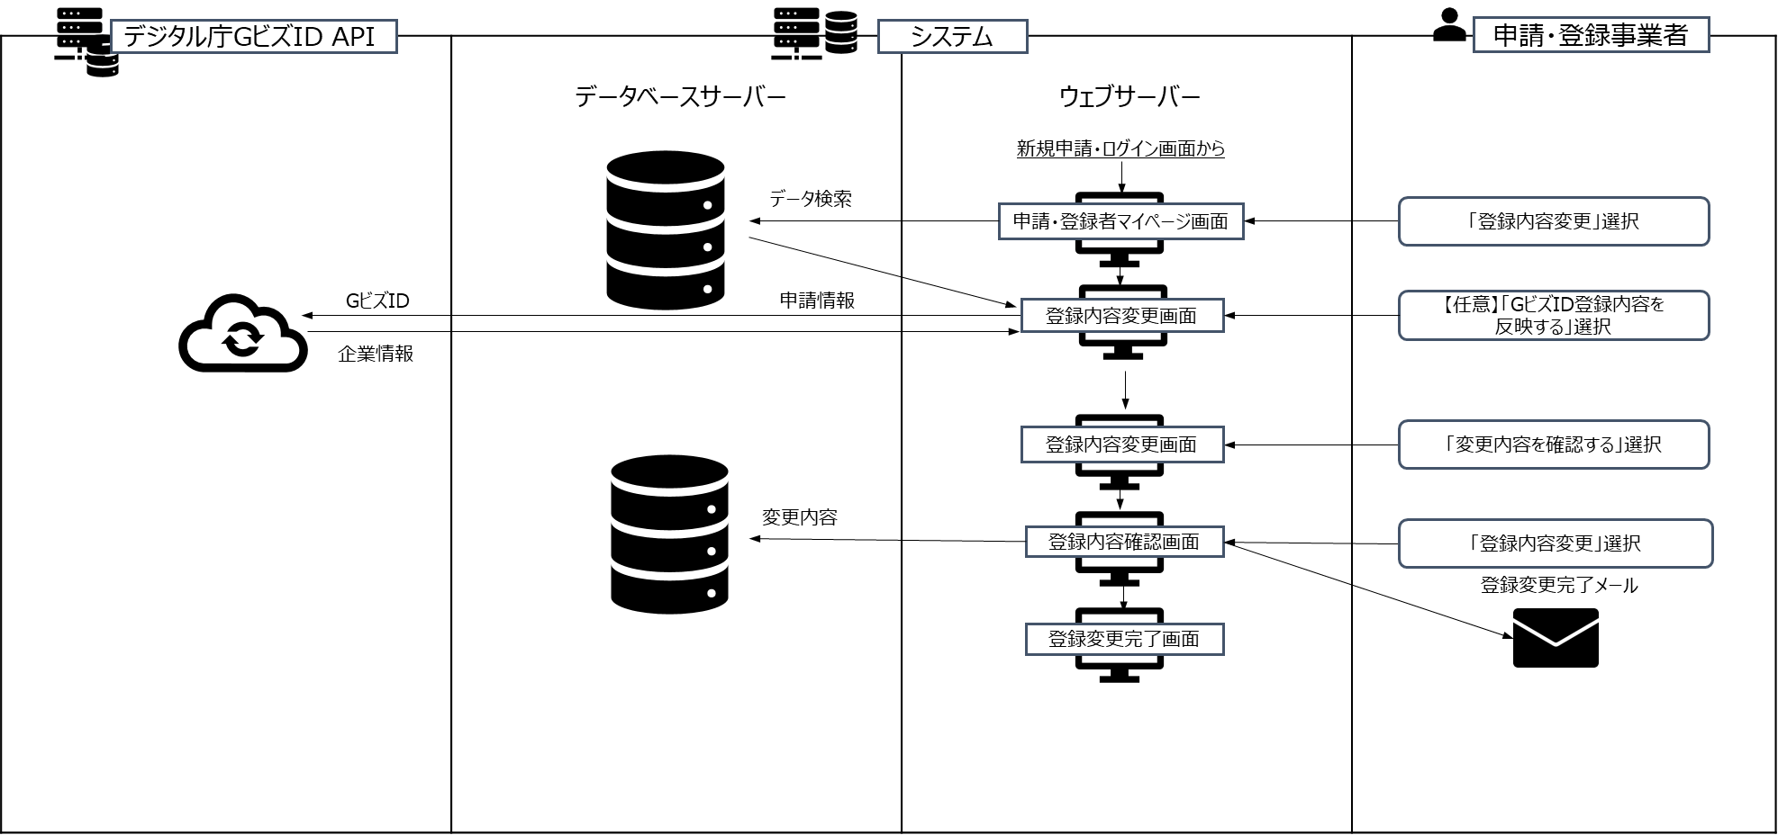

4.2.5 登録ステップアップ
GビズIDログイン後、登録済みのユーザの場合、「申請・登録者マイページ」に遷移する。「申請・登録者マイページ」では、現在の登録状況が閲覧できる。
「三つ星」の登録事業者の場合、「登録ステップアップ」ボタン押下すると「登録ステップアップ画面」に遷移する。
「登録ステップアップ」に必要な項目を入力する。
法人情報等をGビズIDの最新情報に変更したい場合は、「GビズID登録内容を反映する」ボタン押下でGビズID側の情報を取得し表示される。
「評価機関」、「技術検証事業者」の選択時に、該当者が「評価日」おいて、有資格者であったかのチェックが実施され、そうでない場合は必要な項目を全て記入したら、「証書のアップロード」ボタンを押下し、「証書アップロード画面」に遷移する。
申請・登録事業者が、評価機関より受領した「証書」を選択し、「アップロード」ボタンを押下すると「証書」がDBに格納される。アップロード完了後、「登録ステップアップ画面」に戻るので、入力に問題が無ければ、「入力した内容を確認する」ボタンを押下して「ステップアップ確認画面」に遷移する。
入力内容を確認して問題なければ、「ステップアップ登録」ボタンを押下で変更完了。
同時にGビズIDのメールアドレスに、ステップアップ完了のメールが届く。
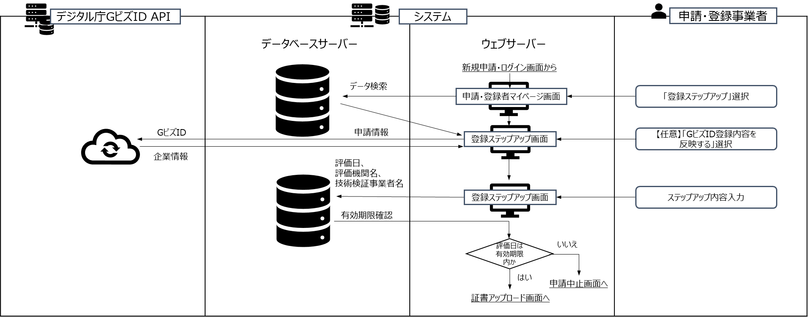

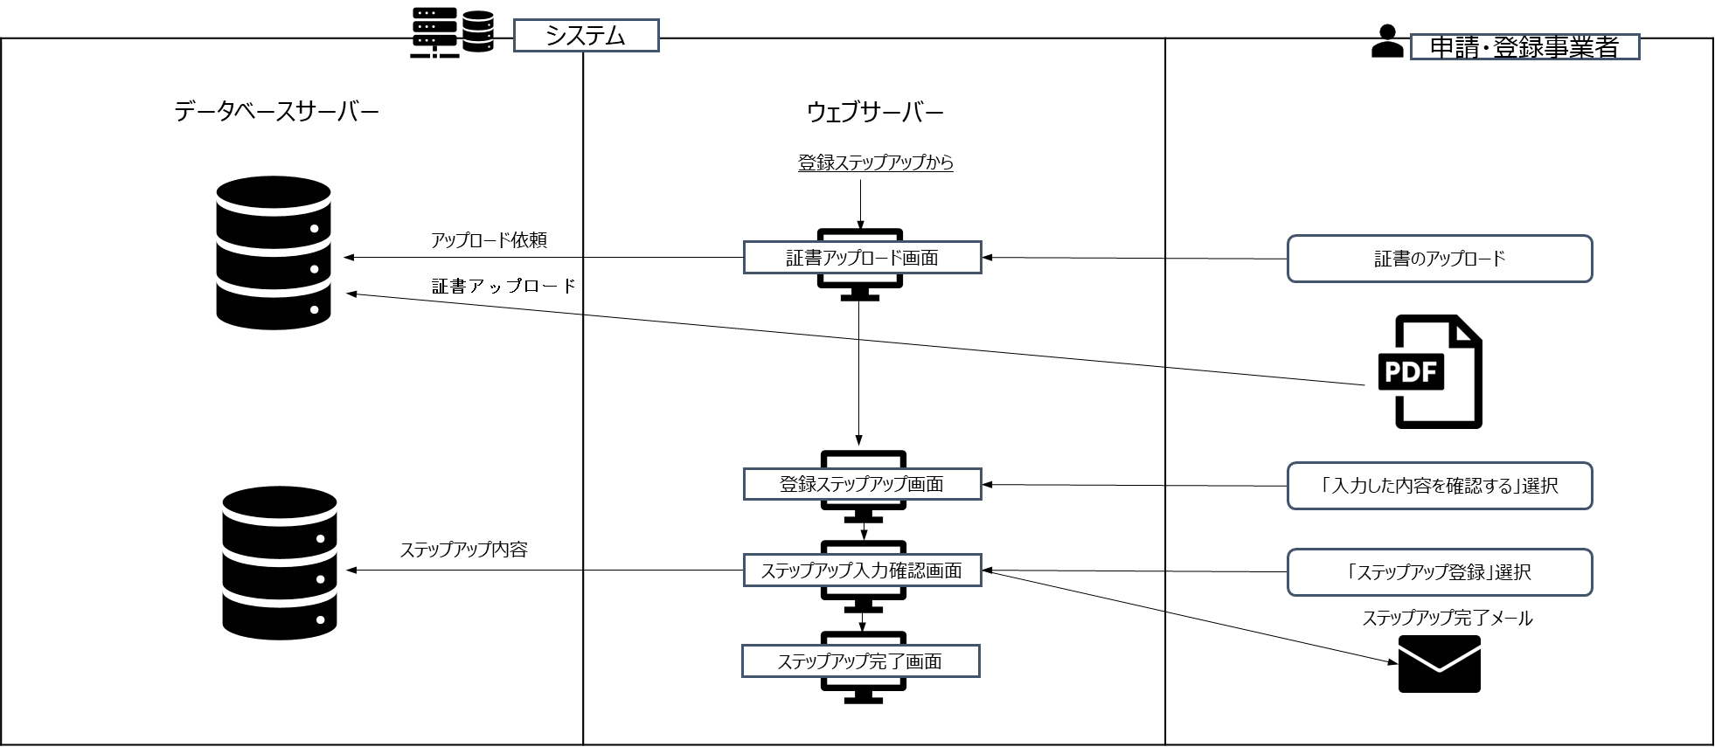

4.2.6 申請・登録ID削除：「SECURITY ACTION管理システム」実装機能を流用
GビズIDログイン後、申請中および登録済みのユーザの場合、「申請・登録者マイページ」に遷移する。「申請・登録者マイページ」では、現在の申請・登録状況が閲覧できる。
「申請・登録ID削除」ボタン押下すると「申請・登録ID削除画面」に遷移する。
「申請・登録IDを削除する」ボタン押下すると「削除確認画面」に遷移する。
問題なければ、「削除する」ボタンを押下で削除完了。
同時にGビズIDのメールアドレスに、削除完了のメールが届く。
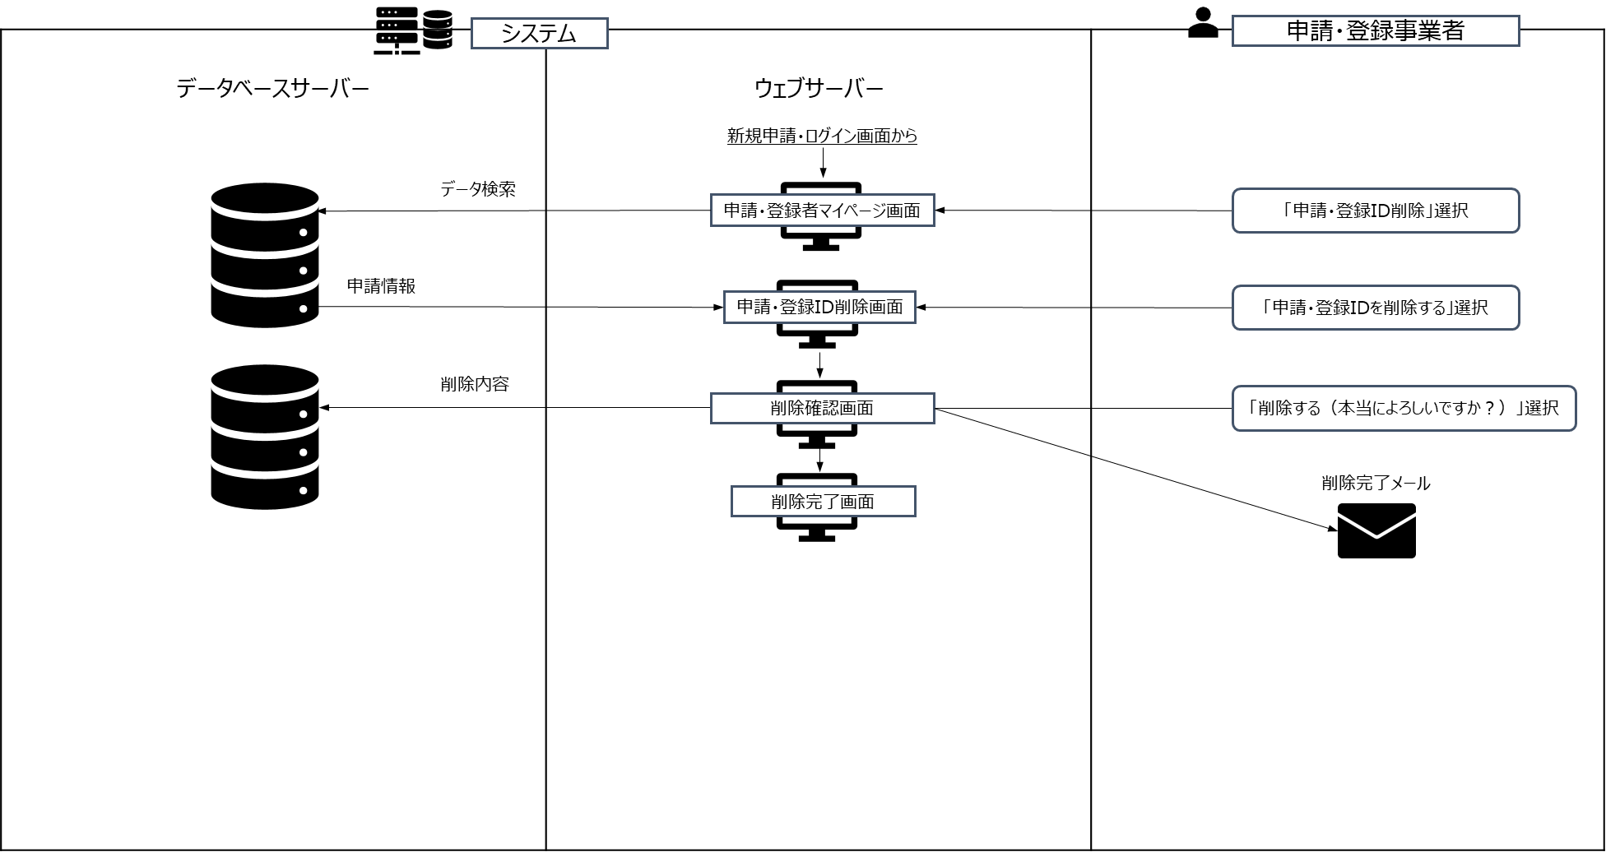

4.2.7 ロゴマークダウンロード：「SECURITY ACTION管理システム」実装機能を流用
GビズIDログイン後、「申請・登録者マイページ」に遷移する。「申請・登録者マイページ」では、現在の登録状況が閲覧できる。
登録済みのユーザの場合、「ロゴマーク＆ガイドラインダウンロード」ボタン押下すると取得している自己宣言の星と同じ「ロゴマーク」画像と「ロゴマークのガイドライン」PDFがダウンロードできる。
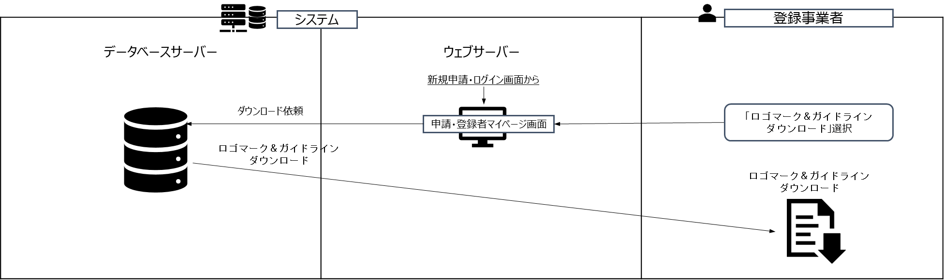

4.3 内部事務サイト
内部事務サイトの機能としては「ログイン」、「システム管理」、「パスワード変更」、「お知らせ管理」、「申請・登録事業者管理」、「セキュリティ専門家、評価機関、技術検証事業者管理」、「ひな型メール管理」の7つがあり、それぞれユースケースとして示す。
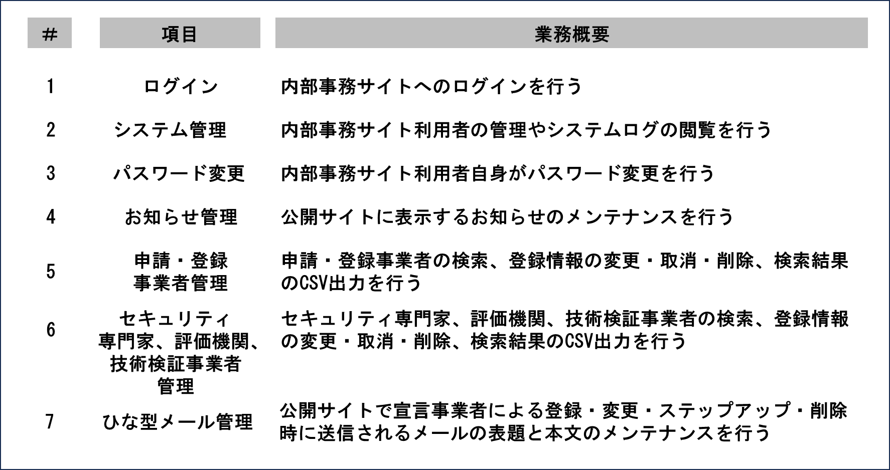

4.3.1 ログイン
- 「内部事務サイト」のURLに接続すると「ログイン画面」になる。IPA職員は、ID（メールアドレスを想定）とパスワード入力およびその他の認証を用いて、「ログイン」ボタンを押下すると「内部事務トップ画面」に遷移する。本システムでは、以下の3つのユーザー権限を想定している。
- システム管理者：本システムの管理者。全ての機能を利用できる。IPA職員が利用するユーザーの登録・変更・削除などの管理も行う。
- データ変更者：システム利用者の権限に加えて、申請・登録事業者のデータを修正・変更できる権限を有する。
- システム利用者：申請・登録事業者の検索・ステータス変更および検索結果のCSV出力などができる。また、お知らせ管理とひな型メール管理についても実施できる。
なお、「内部事務トップ画面」では、権限に応じて、「ボタン」の一部が非表示になる。
- 「内部事務トップ画面」からボタンを押下することで、それぞれの機能画面に遷移する。
- IPA職員のユーザー認証は、多要素認証とすること。
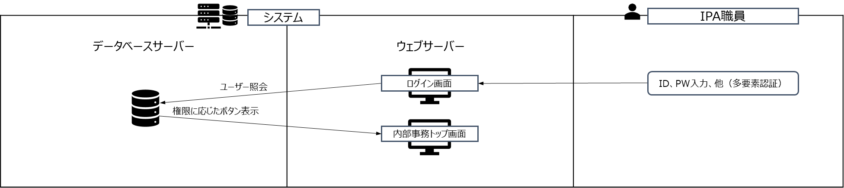

4.3.2 システム管理：「SECURITY ACTION管理システム」実装機能の一部を流用
システム管理者のみ利用できる機能。「システム管理」ボタンはシステム管理者のみに表示される。「内部事務トップ画面」の「システム管理」ボタン押下で「システム管理画面」に遷移する。

- ≪ユーザー追加≫
「内部事務サイト」を利用する職員に対して、「システム管理者」、「データ変更者」または「システム利用者」の権限を付与して、本システムを利用できるようにする。登録に必要な情報は、「職員氏名」、「ID（メールアドレスを想定）」、「初期パスワード（可能であればシステムで自動生成）」、「システム利用権限」の4項目。
「システム管理画面」の「ユーザー追加」ボタンを押下して、「ユーザ情報入力画面」に遷移する。上記の4項目を入力して、「確認する」ボタンを押下。「ユーザー情報確認画面」に遷移するので、登録内容に間違いがないか確認して、「登録する」ボタンを押下する。「ユーザー登録完了画面」に遷移して作業終了。
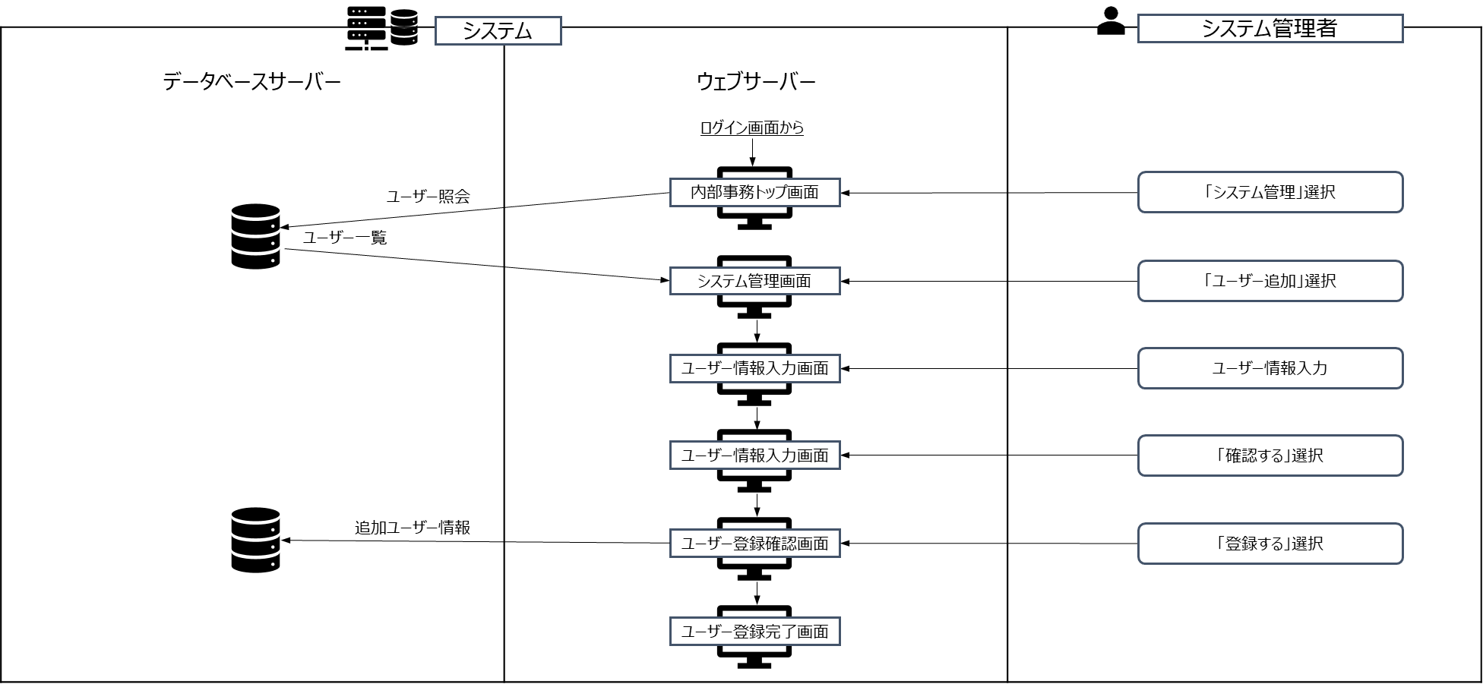

- ≪ユーザー情報変更≫：「SECURITY ACTION管理システム」実装機能を流用
「内部事務サイト」を利用する職員の登録情報を変更する。登録変更できる情報は、「職員氏名」、「ID（メールアドレスを想定）」、「パスワード（可能であればシステムで自動生成）」、「システム利用権限」の4項目。なお、パスワードについては、「内部事務サイト」ユーザーがパスワード忘れをした場合に、強制的に初期化するものである。
「システム管理画面」で、「ユーザー一覧」から変更が必要なユーザーを選択し、「ユーザー情報変更」ボタンを押下する。「ユーザー情報変更画面」に遷移するので、上記の4項目のうち変更が必要な情報を入力して、「確認する」ボタンを押下。「ユーザー情報変更確認画面」に遷移するので、登録内容に間違いがないか確認して、「変更する」ボタンを押下する。「ユーザー情報変更完了画面」に遷移して作業終了。
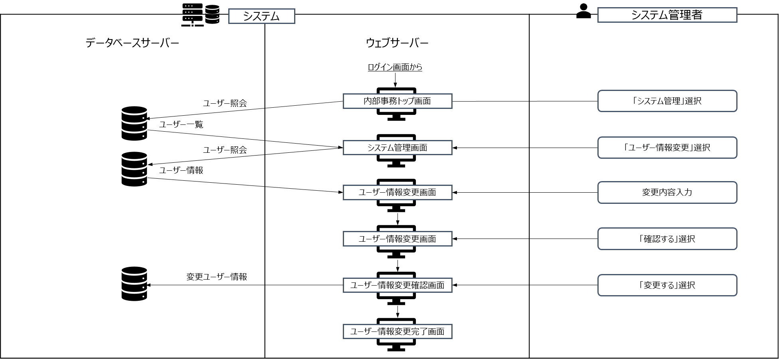

- ≪ユーザー削除≫：「SECURITY ACTION管理システム」実装機能を流用
「内部事務サイト」を利用する職員の登録情報を削除する。「内部事務サイト」を利用する職員の権限を削除する。
「システム管理画面」で、「ユーザー一覧」から削除するユーザーを選択し、「ユーザー削除」ボタンを押下する。「ユーザ削除画面」に遷移するので、削除するユーザー情報を確認の上、「確認する」ボタンを押下。「ユーザー削除確認画面」に遷移するので間違いがないか確認して、「削除する」ボタンを押下する。「ユーザー削除完了画面」に遷移して作業終了。
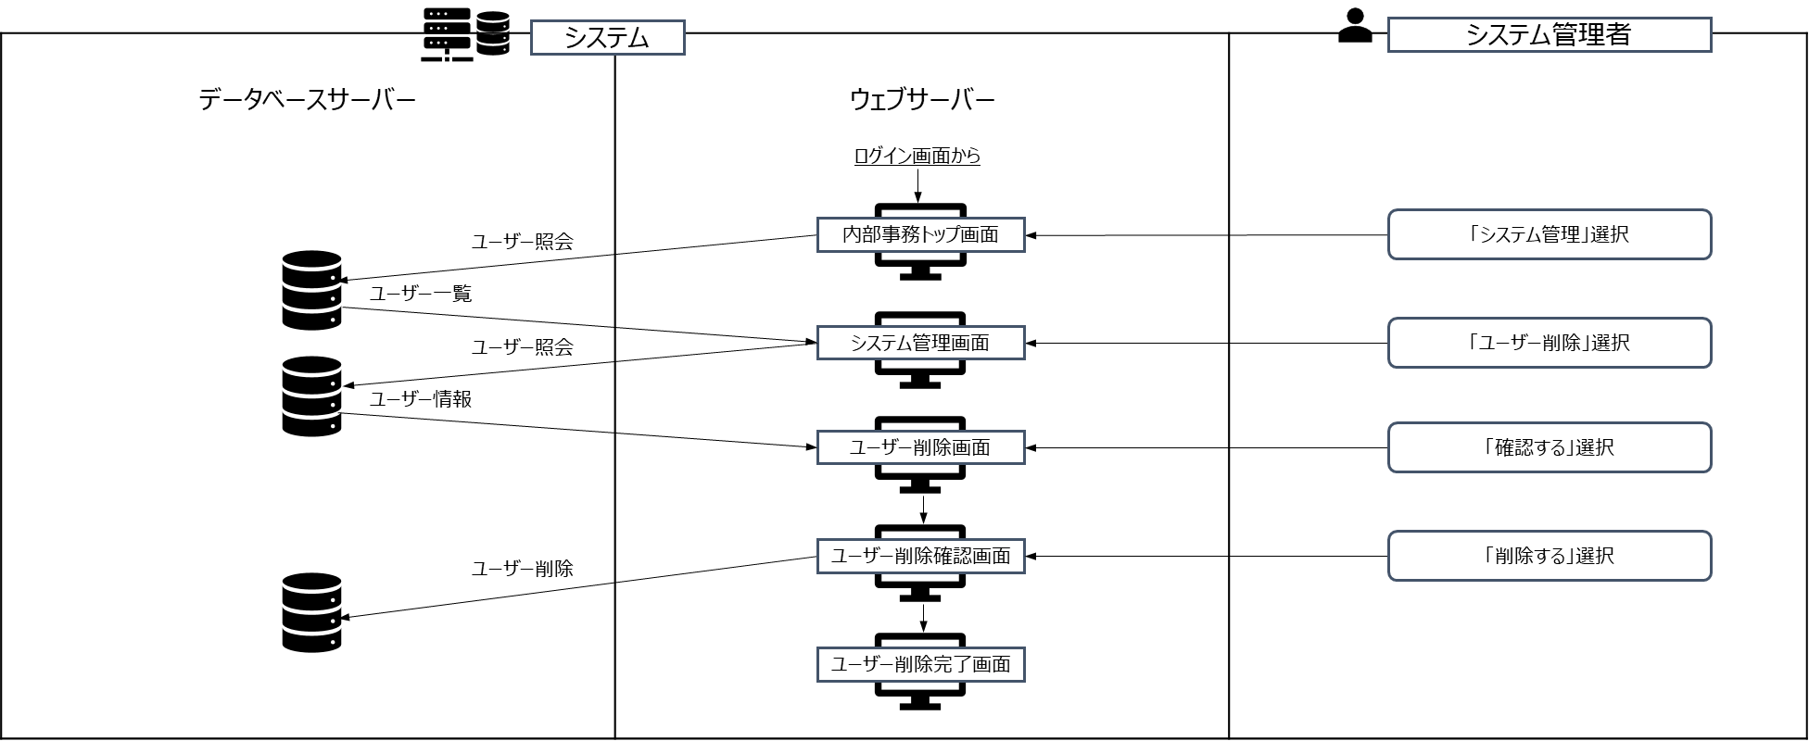

- ≪システムログ等閲覧≫：「SECURITY ACTION管理システム」実装機能を流用
本システムにて閲覧できる「システムログ等」を「システム管理者」が確認できる。なお、閲覧できる内容については、SaaSにより異なるため閲覧できるログ等の情報と検索できる条件については、提案書にて提案すること。その上で請負者とIPAで協議し、IPAの承認を得て確定すること。なお、検索結果については、CSVでダウンロードできること。
「システム管理画面」の「システムログ等閲覧」ボタンを押下して、「システムログ等閲覧画面」に遷移する。閲覧できるログ等の一覧が表示されるので必要なログ種類を選択し、「検索条件入力」ボタンを押下する。「ログ検索条件入力画面」に遷移するので「ログ検索条件」を入力して、「検索する」ボタンを押下する。「ログ検索結果画面」に遷移するので、必要に応じてして「ダウンロードする」ボタンを押して検索結果をCSVにてダウンロードして作業終了。
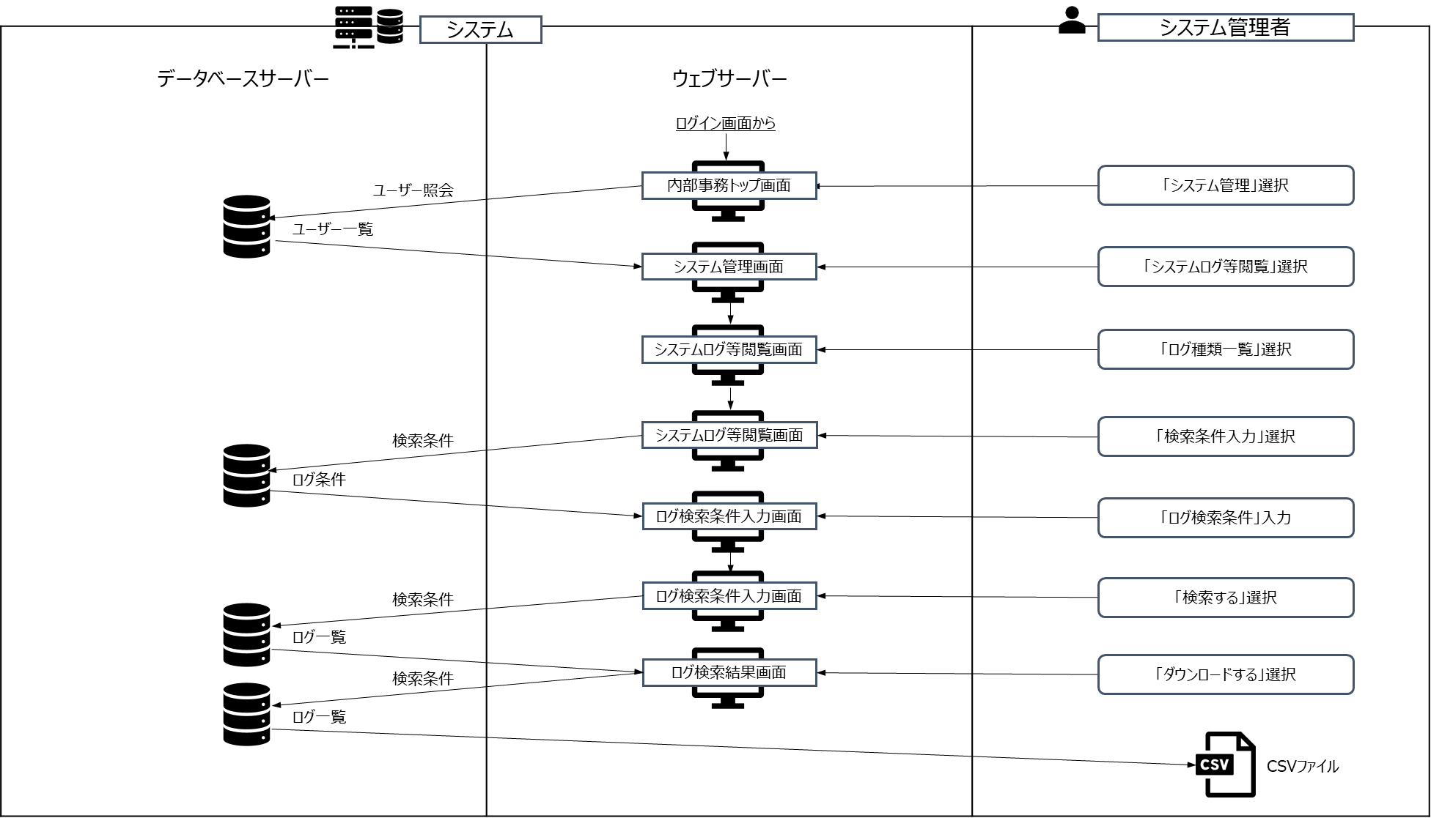

4.3.3 パスワード変更：「SECURITY ACTION管理システム」実装機能を流用
「内部事務サイト」を利用する職員すべてが利用できる機能。本人による「パスワード変更」を行える。「内部事務トップ画面」の「パスワード変更」ボタン押下で「パスワード変更画面」に遷移する。「現在のパスワード」に現在のパスワードを入力し、「新しいパスワード」および「新しいパスワード（確認）」の2か所に新しいパスワードを入力して、「確認する」ボタンを押下する。「パスワード変更確認画面」に遷移するので、「変更する」ボタンを押下して「パスワード変更完了画面」に遷移して作業完了。
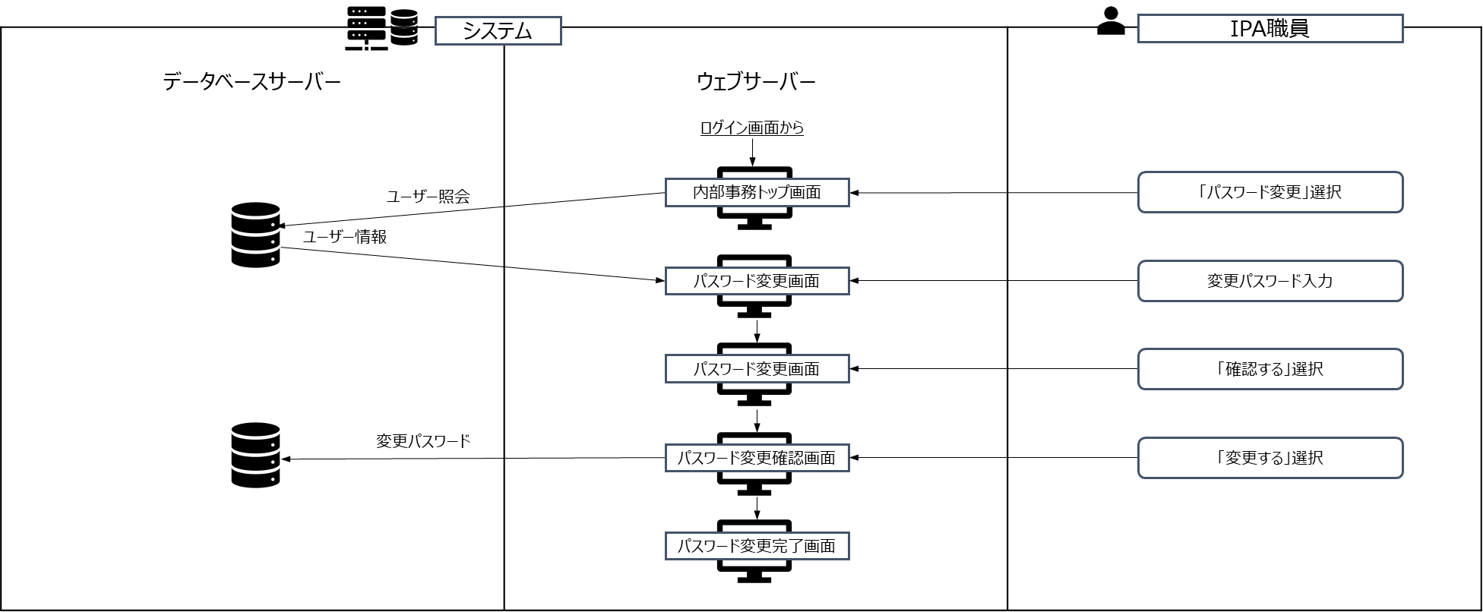

4.3.4 お知らせ管理：「SECURITY ACTION管理システム」実装機能を流用
「内部事務サイト」を利用する職員すべてが利用できる機能。「公開サイト」の「公開サイトトップ画面」に一覧が表示され、各「お知らせ」を選択すると詳細が表示される。これらのお知らせについて管理する機能。「内部事務サイト」を利用する職員すべてが利用できる。「内部事務トップ画面」の「お知らせ管理」ボタン押下で「お知らせ管理画面」に遷移する。
- ≪お知らせ登録≫
「お知らせ管理画面」の「お知らせ登録」ボタンを押下すると「お知らせ登録画面」に遷移する。一覧に表示する「表題」と個別表示での「詳細」について入力し「確認する」ボタンを押下する。「お知らせ登録確認画面」に遷移するので、内容を確認して問題なければ「登録する」ボタンを押下すると、「お知らせ登録完了画面」に遷移して作業完了。
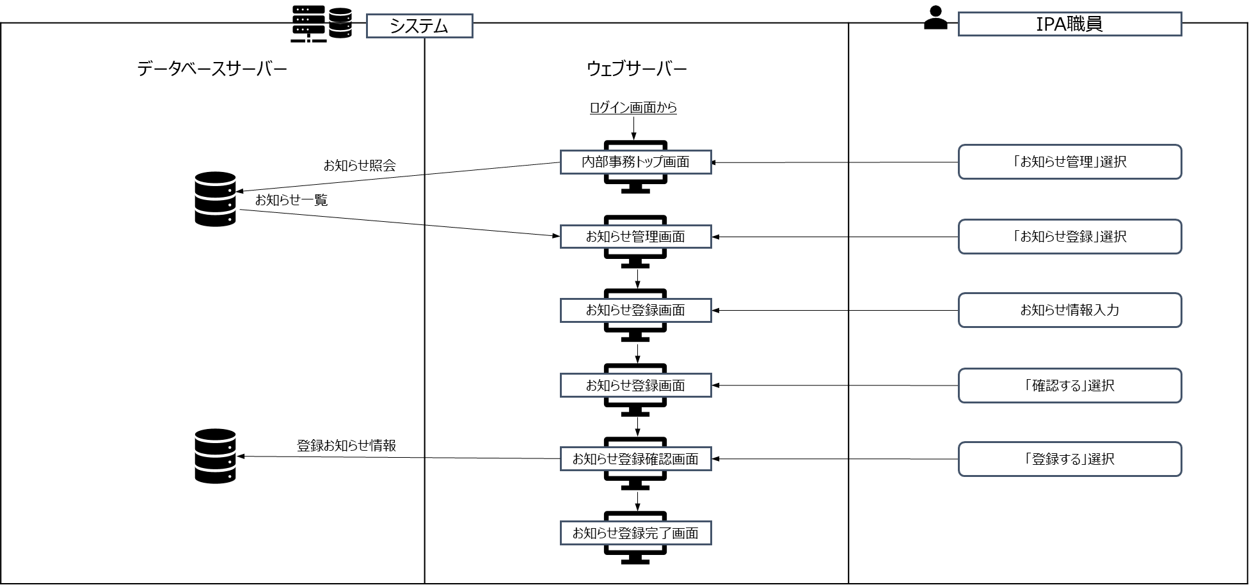

- ≪お知らせ修正≫：「SECURITY ACTION管理システム」実装機能を流用
「お知らせ管理画面」の「お知らせ一覧」から該当のお知らせを選択して、「お知らせ修正」ボタンを押下すると「お知らせ修正画面」に遷移する。「表題」と個別表示での「詳細」について変更箇所を変更して「確認する」ボタンを押下する。「お知らせ変更確認画面」に遷移するので、内容を確認して問題なければ「修正する」ボタンを押下すると、「お知らせ修正完了画面」に遷移して作業完了。
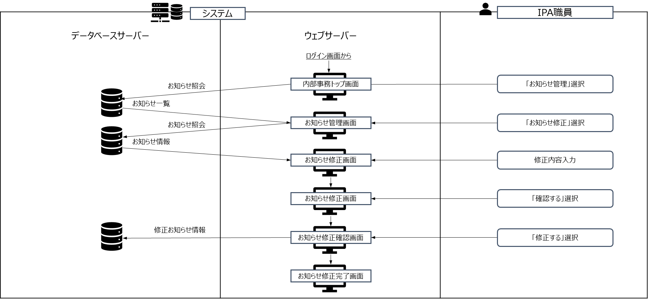

- ≪お知らせ削除≫：「SECURITY ACTION管理システム」実装機能を流用
「お知らせ管理画面」の「お知らせ一覧」から該当のお知らせを選択して、「お知らせ削除」ボタンを押下すると「お知らせ削除画面」に遷移する。削除内容を確認して「削除する」ボタンを押下すると、「お知らせ削除完了画面」に遷移して作業完了。
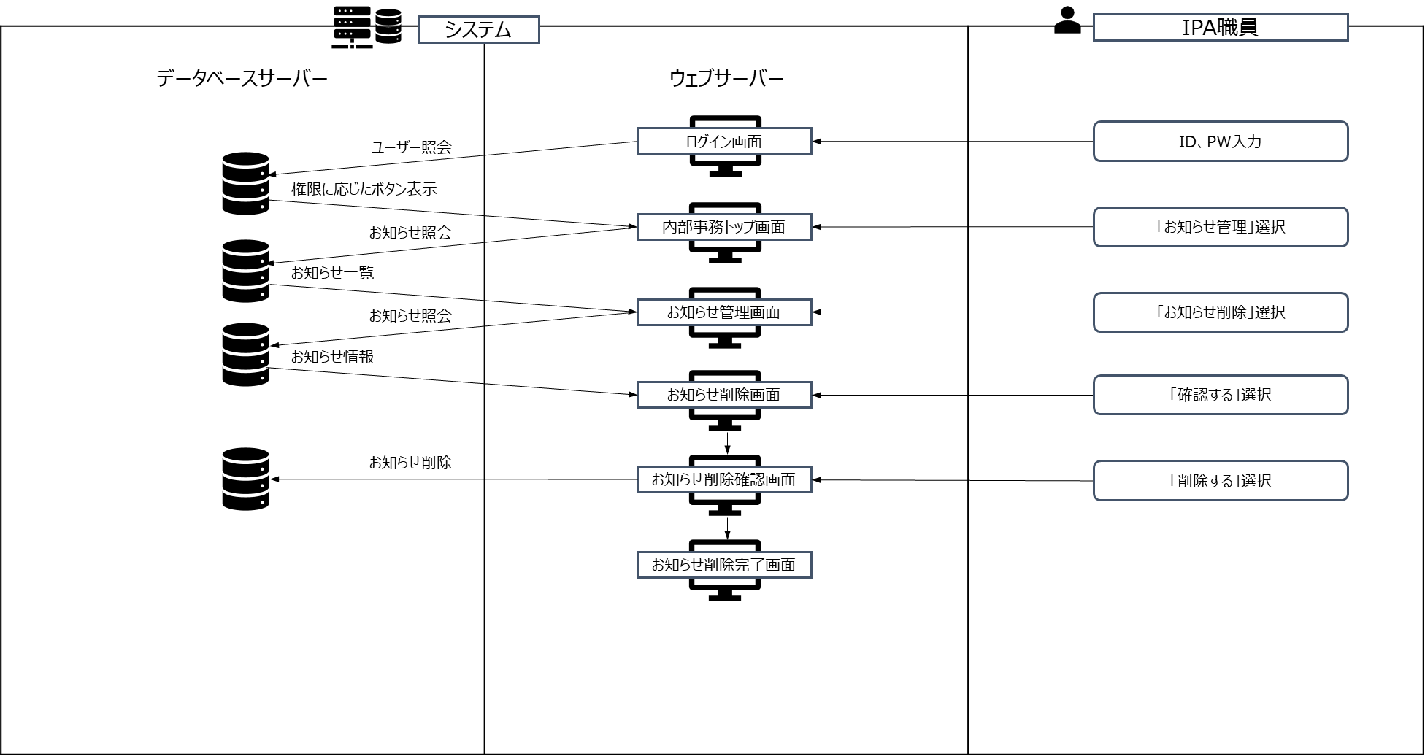

4.3.5 サプライチェーン強化に向けたセキュリティ対策評価制度申請・登録事業者管理：「SECURITY ACTION管理システム」実装機能を一部流用
本機能は内容ごとに利用できるユーザーが異なる。「公開サイト」にて、申請・登録事業者が登録した内容について管理する機能。「内部事務トップ画面」の「サプライチェーン強化に向けたセキュリティ対策評価制度申請・登録事業者管理」ボタン押下で「サプライチェーン強化に向けたセキュリティ対策評価制度申請・登録事業者管理画面」に遷移する。

- ≪申請・登録事業者情報閲覧≫
全てのユーザーが利用できる機能。「サプライチェーン強化に向けたセキュリティ対策評価制度申請・登録事業者管理画面」の下記検索条件に入力し、「検索する」ボタンを押下すると「サプライチェーン強化に向けたセキュリティ対策評価制度申請・登録事業者検索結果画面」に遷移する。

（参考）検索条件
・事業者名/屋号
・事業者名/屋号（カナ）
・法人番号/個人事業主番号
・申請・登録ID
・取り組み段階（三つ星／四つ星）
・ステータス
・都道府県
・期間で検索（有効期限または評価日、申請日、登録日）

検索結果の一覧と件数を表示する。一覧から該当の宣言事業者等を選択し「申請・登録情報閲覧」ボタンを押下する。「申請・登録情報閲覧画面」に遷移するので、内容を確認する。なお、「ダウンロードする」ボタン押下でCSVファイルにて出力できる。
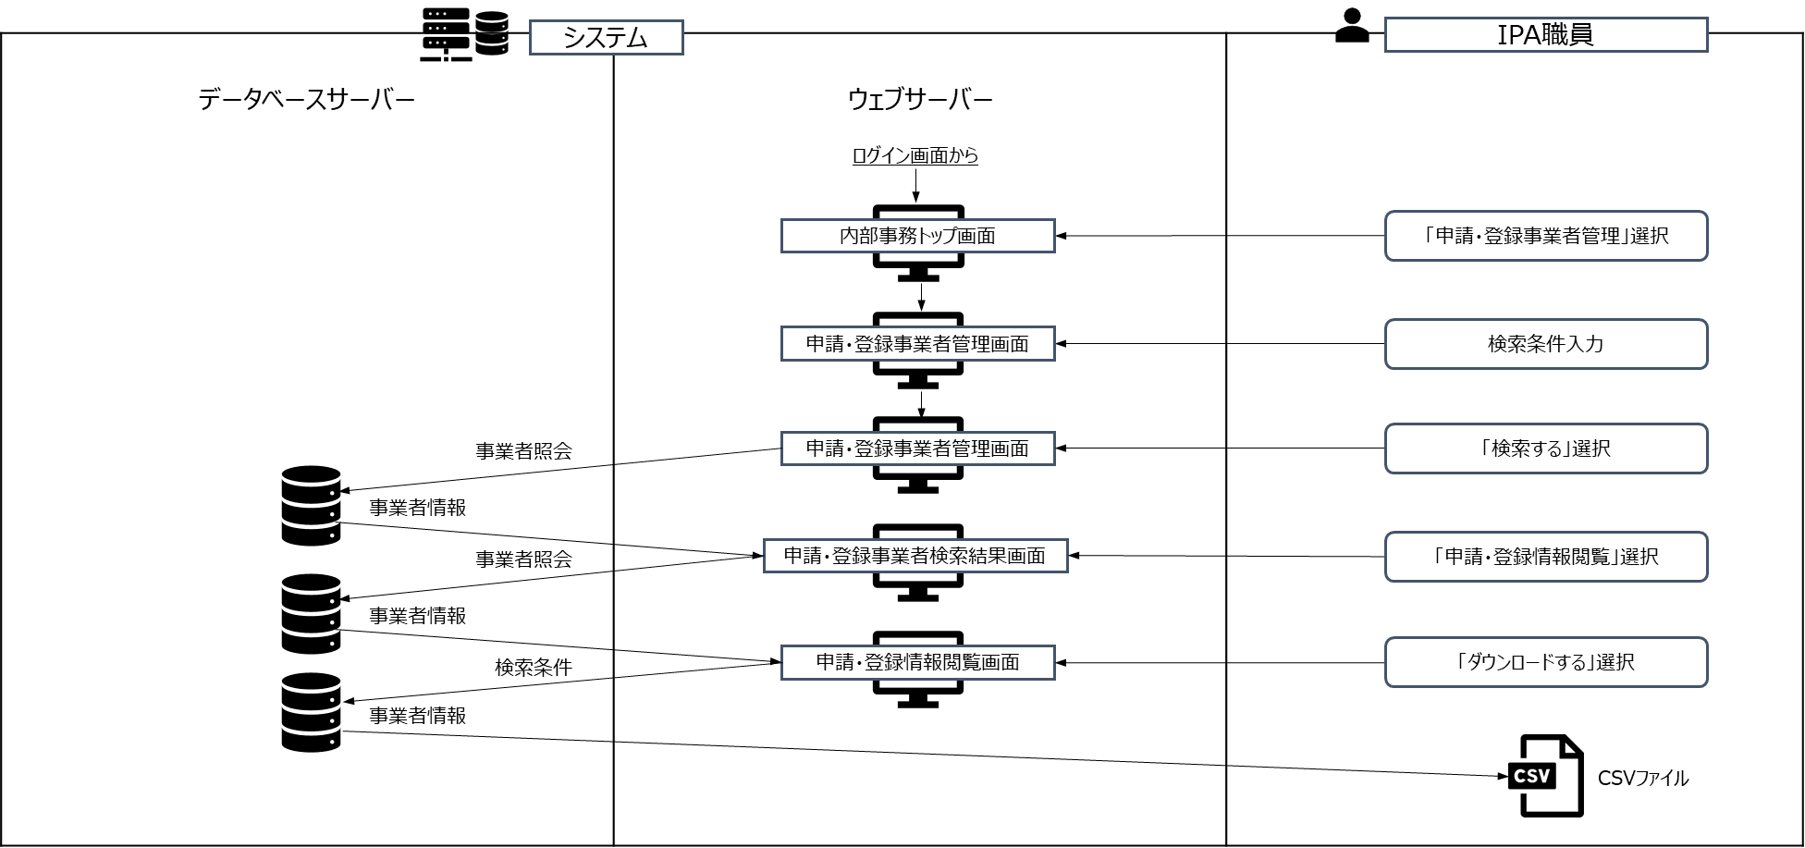

- ≪申請・登録情報変更（申請・登録者変更を除く）≫
「システム管理者」と「データ変更者」のみ利用できる機能。なお、申請・登録者の変更は別機能とする。「サプライチェーン強化に向けたセキュリティ対策評価制度申請・登録事業者管理画面」の下記検索条件に入力し、「検索する」ボタンを押下すると「サプライチェーン強化に向けたセキュリティ対策評価制度申請・登録事業者検索結果画面」に遷移する。

（参考）検索条件
・事業者名/屋号
・事業者名/屋号（カナ）
・法人番号/個人事業主番号
・申請・登録ID
・取り組み段階（三つ星／四つ星）
・ステータス
・都道府県
・期間で検索（有効期限または評価日、申請日、登録日）

検索結果の一覧と件数を表示する。一覧から該当の申請・登録事業者等を選択し「申請・登録情報変更」ボタンを押下する。「申請・登録情報変更画面」に遷移するので、必要部分を変更する。ただし、GビズIDから取得した法人情報についてはIPA側では再取得できないが、「GビズID登録内容」部分の情報についても手動による変更は必要なため、書きかえられること。（それに伴うテーブル定義は、5.4 情報登録項目にて示す。）
別の住所を利用したい場合は、「別の住所を登録する」にチェックを入れると、住所項目が入力できるようになる。
住所を手入力する際は「郵便番号」に7桁の郵便番号を入力して、「住所変換」ボタン押下で、郵便番号に紐づいた住所が呼び出される。複数の住所がある場合は選択するためのウインドウが開くので選ぶ。
「セキュリティ専門家」、「評価機関」、「技術検証事業者」を変更した場合はその選択時に、該当者が「評価日」おいて、有資格者であったかのチェックが実施され、対象外であった場合は「変更中止画面」に遷移する。そうでない場合は必要な項目を全て記入する。
「証書」の差替えが必要な場合は、「証書のアップロード」ボタンを押下し、「証書アップロード画面」に遷移する。申請・登録事業者が、外部評価者より受領した「証書」を選択し、「アップロード」ボタンを押下すると「証書」がDBに格納される。アップロード完了後、「申請・登録情報変更画面」に戻るので、入力に問題が無ければ、「変更内容を確認する」ボタンを押下して「申請・登録情報確認画面」に遷移するので申請内容確認後、「申請・登録情報登録」ボタン押下で「申請・登録情報変更完了画面」に遷移して作業終了。
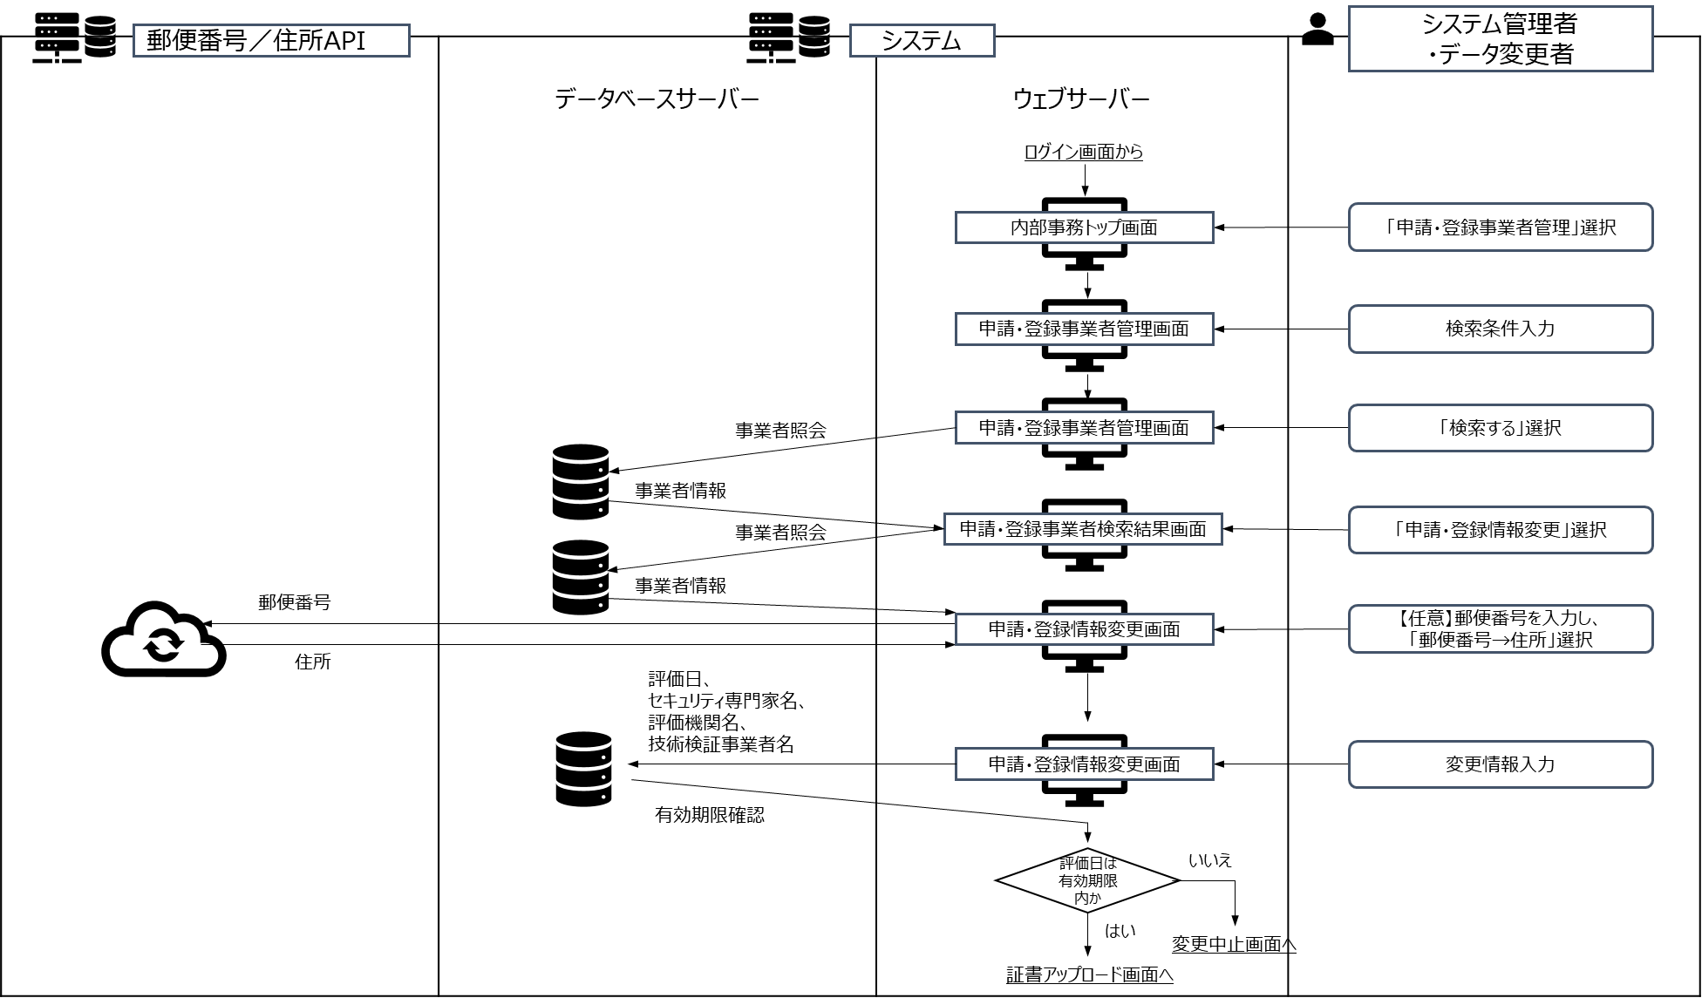

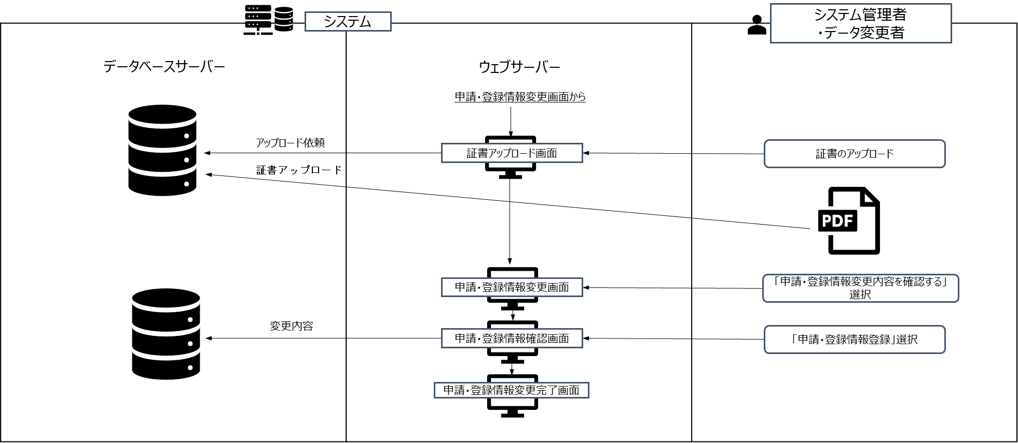

- ≪宣言情報変更（申請・登録者変更）≫
「システム管理者」と「データ変更者」のみ利用できる機能。申請・登録者の変更は「内部事務サイト」での作業のみでは完結しない。
「サプライチェーン強化に向けたセキュリティ対策評価制度申請・登録事業者管理画面」の下記検索条件に入力し、「検索する」ボタンを押下すると「サプライチェーン強化に向けたセキュリティ対策評価制度申請・登録事業者検索結果画面」に遷移する。

（参考）検索条件
・事業者名/屋号
・事業者名/屋号（カナ）
・法人番号/個人事業主番号
・申請・登録ID
・取り組み段階（三つ星／四つ星）
・ステータス
・都道府県
・期間で検索（有効期限または評価日、申請日、登録日）

検索結果の一覧と件数を表示する。一覧から該当の申請・登録事業者等を選択し「申請・登録者変更」ボタンを押下する。「申請・登録者変更画面」に遷移するので、申請・登録者変更に必要な部分のみ変更する。（表7 取得情報（案）の「user」部分のみ）GビズIDから取得した法人情報についてはIPA側では再取得できないが、「申請・登録者変更」作業のため「GビズID登録内容」部分の情報について手動による変更が必要なため、書きかえられること。（それに伴うテーブル定義は、5.4 情報登録項目にて示す。）
住所を手入力する際は「郵便番号」に7桁の郵便番号を入力して、「住所変換」ボタン押下で、郵便番号に紐づいた住所が呼び出される。複数の住所がある場合は選択するためのウインドウが開くので選ぶ。
「申請・登録者変更画面」に戻るので、入力に問題が無ければ、「変更内容を確認する」ボタンを押下して「申請・登録者確認画面」に遷移するので申請内容確認後、「変更登録」ボタン押下で「申請・登録者変更完了画面」に遷移してIPA側の作業終了。
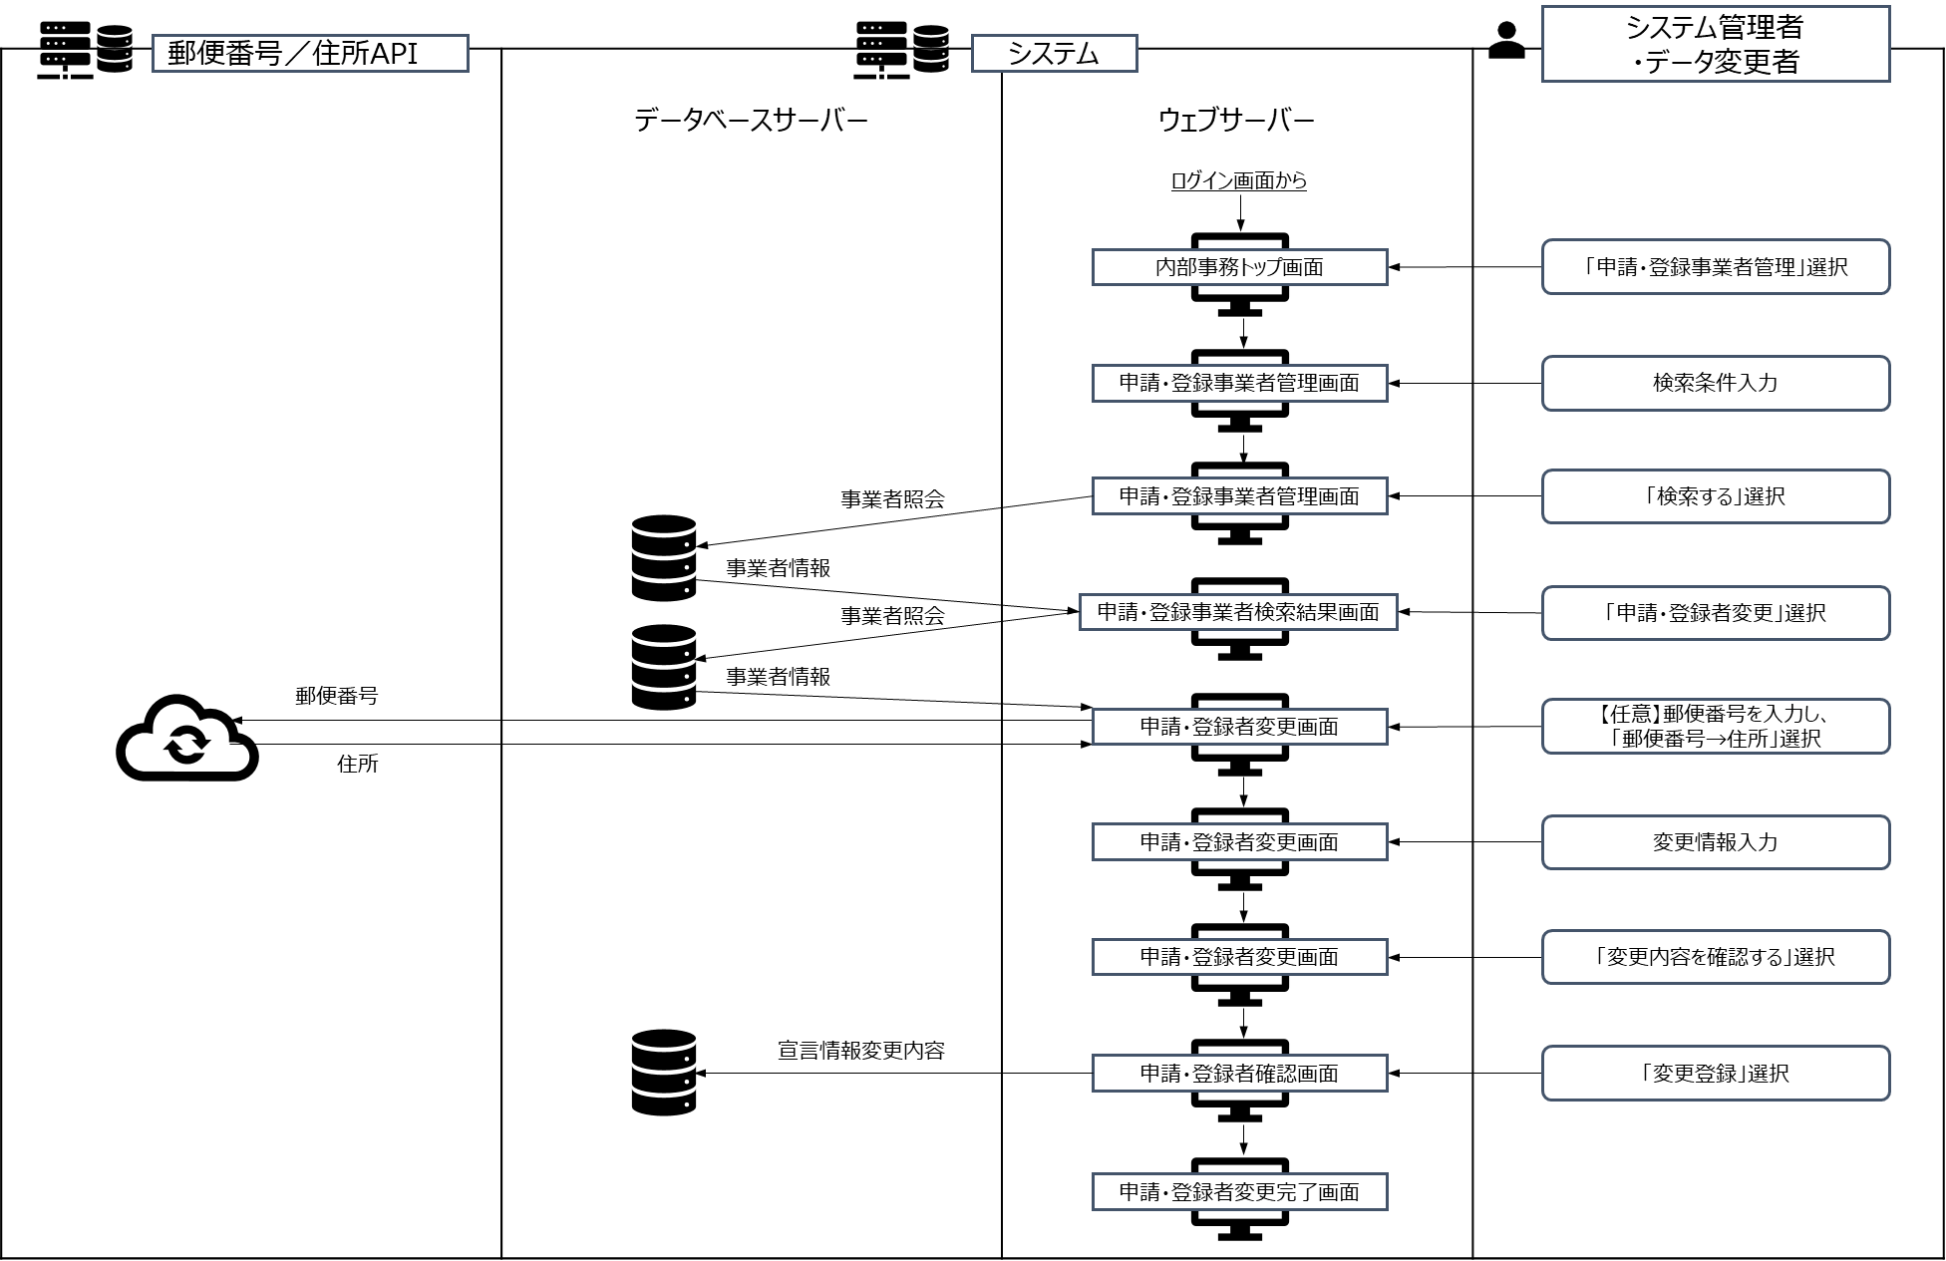

作業終了後、変更後の申請・登録者にシステム外のメール等で連絡し、公開サイトよりGビズIDにてログインを実施する。「申請・登録者変更確認画面」に遷移するので、GビズIDの情報と同期するため、「GビズID登録内容を反映する」ボタン押下で「GビズID側の情報を取得し表示されるので、「内容を確認する」ボタンを押下する。（ここではGビズIDの情報反映以外の変更は認めない。修正の必要がある場合は、IPAに連絡して「申請・登録者変更」やり直し。不正な変更を防ぐため。）
登録内容確認後、「申請・登録者変更完了」ボタン押下で申請・登録者変更完了。
同時に変更後の申請・登録者のGビズIDメールアドレスに、申請・登録者変更完了のメールが届く。
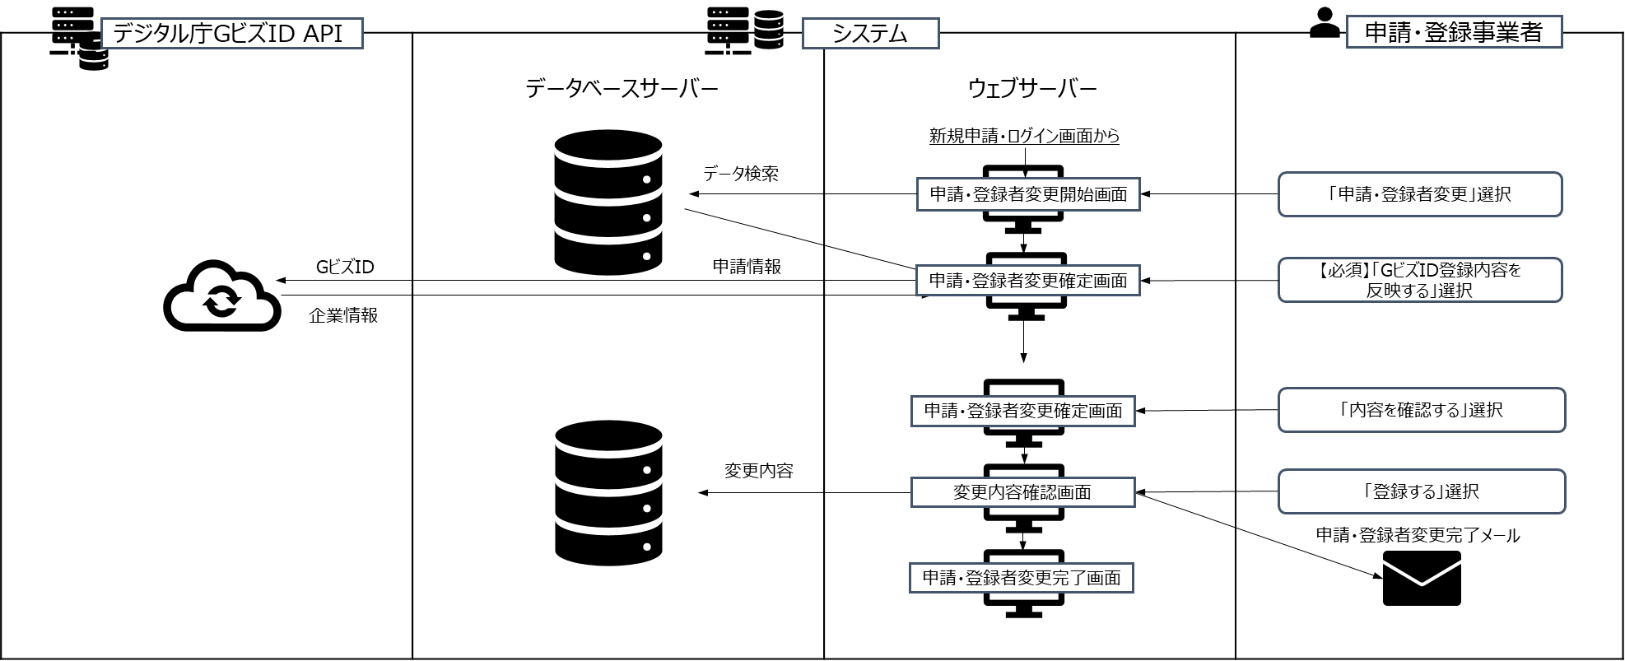

- ≪申請・登録削除≫：「SECURITY ACTION管理システム」実装機能を流用
全てのユーザーが利用できる機能。「サプライチェーン強化に向けたセキュリティ対策評価制度申請・登録事業者管理画面」の下記検索条件に入力し、「検索する」ボタンを押下すると「サプライチェーン強化に向けたセキュリティ対策評価制度申請・登録事業者検索結果画面」に遷移する。

（参考）検索条件
・事業者名/屋号
・事業者名/屋号（カナ）
・法人番号/個人事業主番号
・申請・登録ID
・取り組み段階（三つ星／四つ星）
・ステータス
・都道府県
・期間で検索（有効期限または評価日、申請日、登録日）

検索結果の一覧と件数を表示する。一覧から該当の申請・登録事業者等を選択し「申請・登録IDを削除する」ボタンを押下する。「申請・登録削除確認画面」に遷移するので、削除内容を確認して「削除する（本当によろしいですか？）」ボタンを押下すると、「申請・登録削除完了画面」に遷移して作業完了。
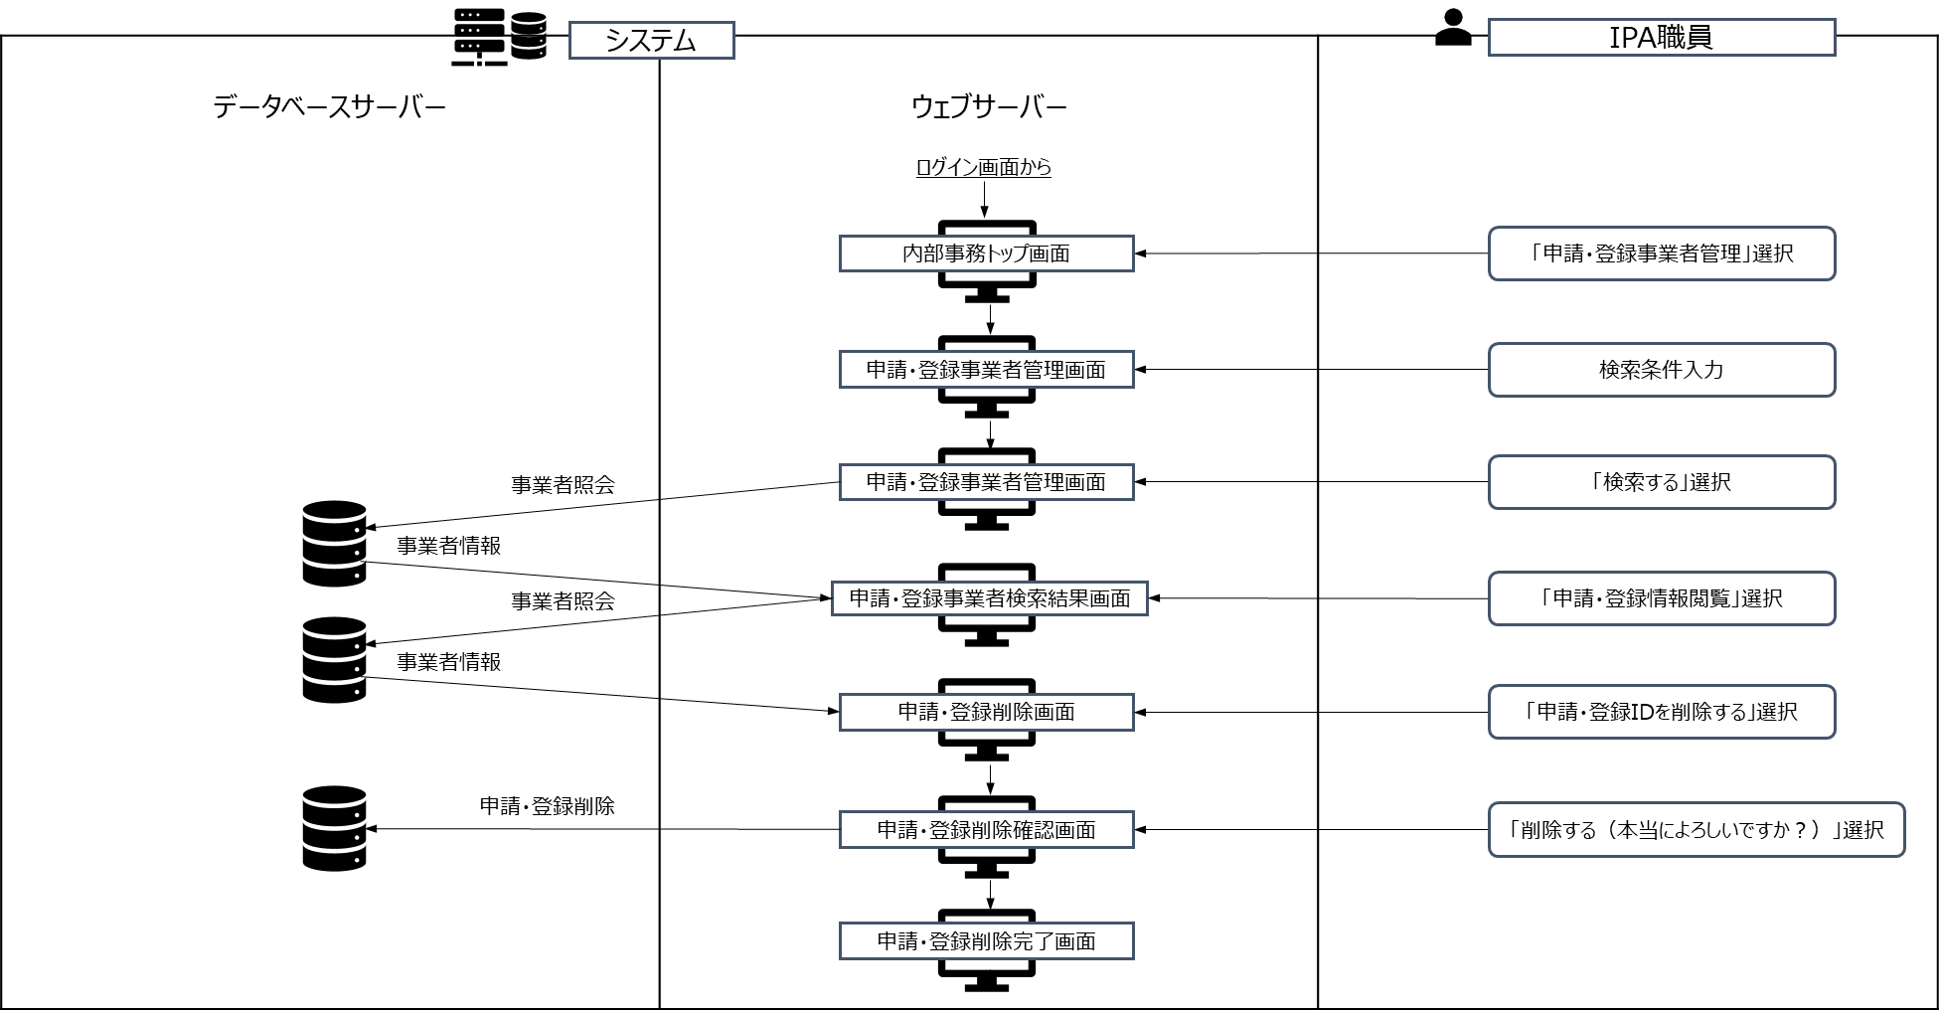

- ≪申請・登録取消≫
全てのユーザーが利用できる機能。「サプライチェーン強化に向けたセキュリティ対策評価制度申請・登録事業者管理画面」の下記検索条件に入力し、「検索する」ボタンを押下すると「サプライチェーン強化に向けたセキュリティ対策評価制度申請・登録事業者検索結果画面」に遷移する。

（参考）検索条件
・事業者名/屋号
・事業者名/屋号（カナ）
・法人番号/個人事業主番号
・申請・登録ID
・取り組み段階（三つ星／四つ星）
・ステータス
・都道府県
・期間で検索（有効期限または評価日、申請日、登録日）

検索結果の一覧と件数を表示する。一覧から該当の申請・登録事業者等を選択し「登録を取り消す」ボタンを押下する。「取消理由記入画面」に遷移するので、取消理由を入力する。内容を確認して「取消を実行する（本当によろしいですか？）」ボタンを押下すると、「登録取消完了画面」に遷移して作業完了。
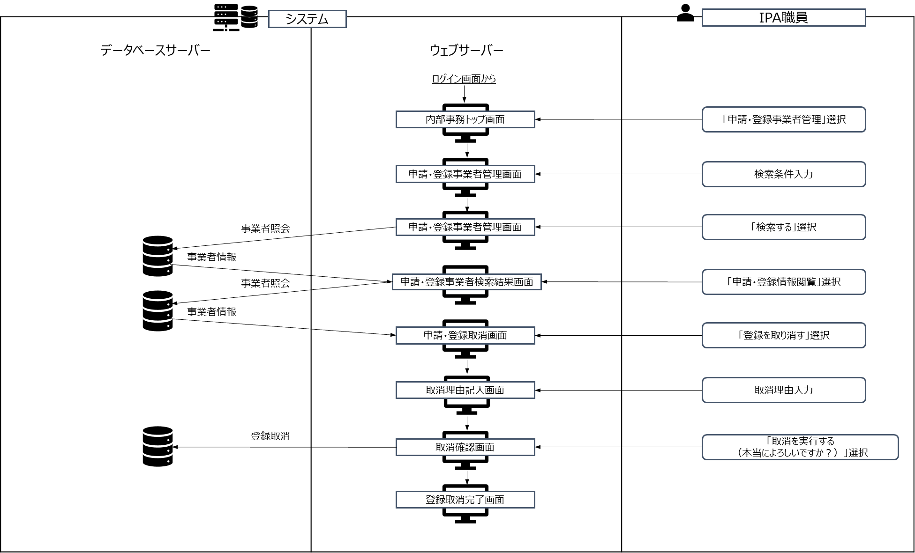

- ≪ステータス変更（一括）≫
全てのユーザーが利用できる機能。「サプライチェーン強化に向けたセキュリティ対策評価制度申請・登録事業者管理画面」の下記検索条件に入力し、「検索する」ボタンを押下すると「サプライチェーン強化に向けたセキュリティ対策評価制度申請・登録事業者検索結果画面」に遷移する。

（参考）検索条件
・事業者名/屋号
・事業者名/屋号（カナ）
・法人番号/個人事業主番号
・申請・登録ID
・取り組み段階（三つ星／四つ星）
・ステータス
・都道府県
・期間で検索（有効期限または評価日、申請日、登録日）

検索結果の一覧と件数を表示する。一覧から該当の申請・登録事業者等を複数選択し、変更するステータスにチェックを入れて「ステータス変更」ボタンを押下する。不合格の場合のみ「理由記入画面」に遷移するので、不合格理由を入力する。内容を確認して「ステータス変更を実行する（本当によろしいですか？）」ボタンを押下すると、「ステータス変更完了画面」に遷移して作業完了。なお、個別にステータス変更する場合は、申請・登録事業者等の選択時に1件のみ選択すればよい。
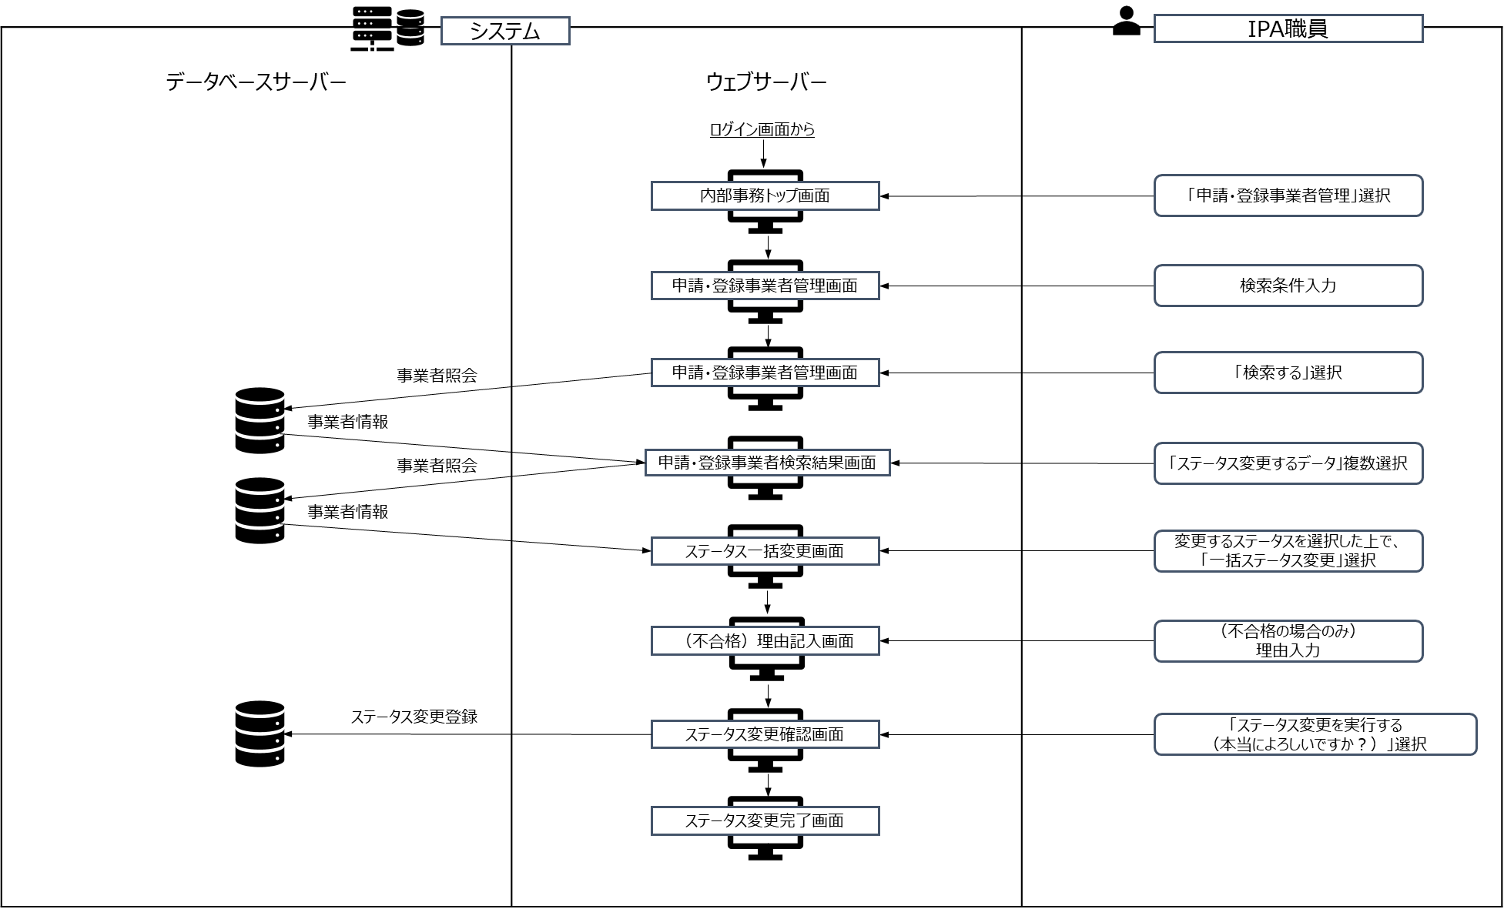

- ≪検索結果データ出力≫：「SECURITY ACTION管理システム」実装機能を流用
全てのユーザーが利用できる機能。「サプライチェーン強化に向けたセキュリティ対策評価制度申請・登録事業者管理画面」の下記検索条件に入力し、「検索する」ボタンを押下すると「サプライチェーン強化に向けたセキュリティ対策評価制度申請・登録事業者検索結果画面」に遷移する。「検索結果データ出力」ボタンを押下して検索結果をCSVファイルとしてダウンロードする。

（参考）検索条件
・事業者名/屋号
・事業者名/屋号（カナ）
・法人番号/個人事業主番号
・申請・登録ID
・取り組み段階（三つ星／四つ星）
・ステータス
・都道府県
・期間で検索（有効期限または評価日、申請日、登録日）

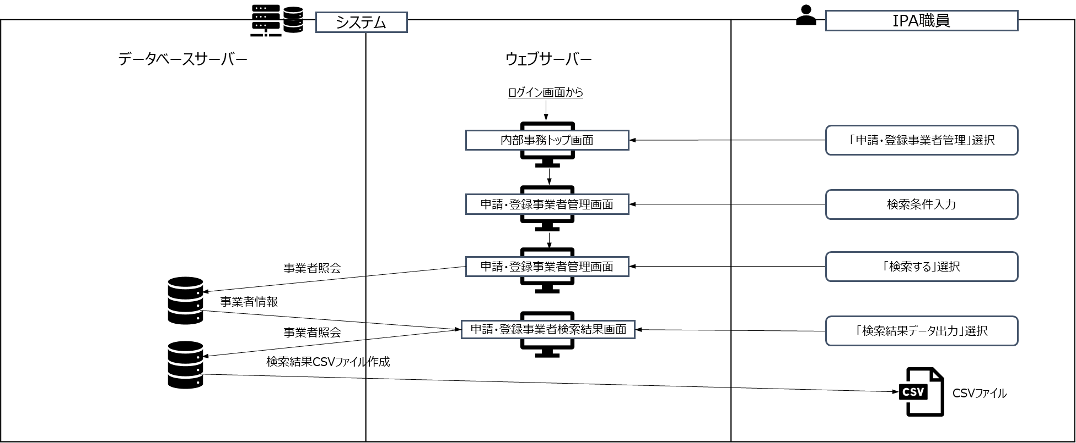

4.3.6 セキュリティ専門家、評価機関、技術検証事業者管理
「内部事務サイト」を利用する職員すべてが利用できる機能。「公開サイト」にて、検索や選択・表示されるセキュリティ専門家、評価機関、技術検証事業者の登録や内容について管理する機能。「内部事務トップ画面」の「セキュリティ専門家、評価機関、技術検証事業者管理」ボタン押下で「セキュリティ専門家、評価機関、技術検証事業者管理画面」に遷移する。

- ≪セキュリティ専門家、評価機関、技術検証事業者管理情報閲覧≫
「セキュリティ専門家、評価機関、技術検証事業者管理画面」で下記検索条件を入力し、「検索する」ボタンを押下すると「セキュリティ専門家、評価機関、技術検証事業者検索結果画面」に遷移する。

（参考）検索条件
- セキュリティ専門家の場合
- 氏名
- 氏名（カナ）
- 法人番号/個人事業主番号
- セキュリティ専門家ID
- 都道府県
- 期間で検索（有効期限または認定日、取消日、登録日）

- 評価機関、技術検証事業者の場合
- 事業者名
- 事業者名（カナ）
- 法人番号
- 評価機関ID、技術検証事業者ID
- 都道府県
- 期間で検索（有効期限または認定日、取消日、登録日）

検索結果の一覧と件数を表示する。一覧から該当の申請・登録事業者等を選択し「セキュリティ専門家、評価機関、技術検証事業者情報閲覧」ボタンを押下する。「申請・登録情報閲覧画面」に遷移するので、内容を確認する。なお、「ダウンロードする」ボタン押下でCSVファイルにて出力できる。

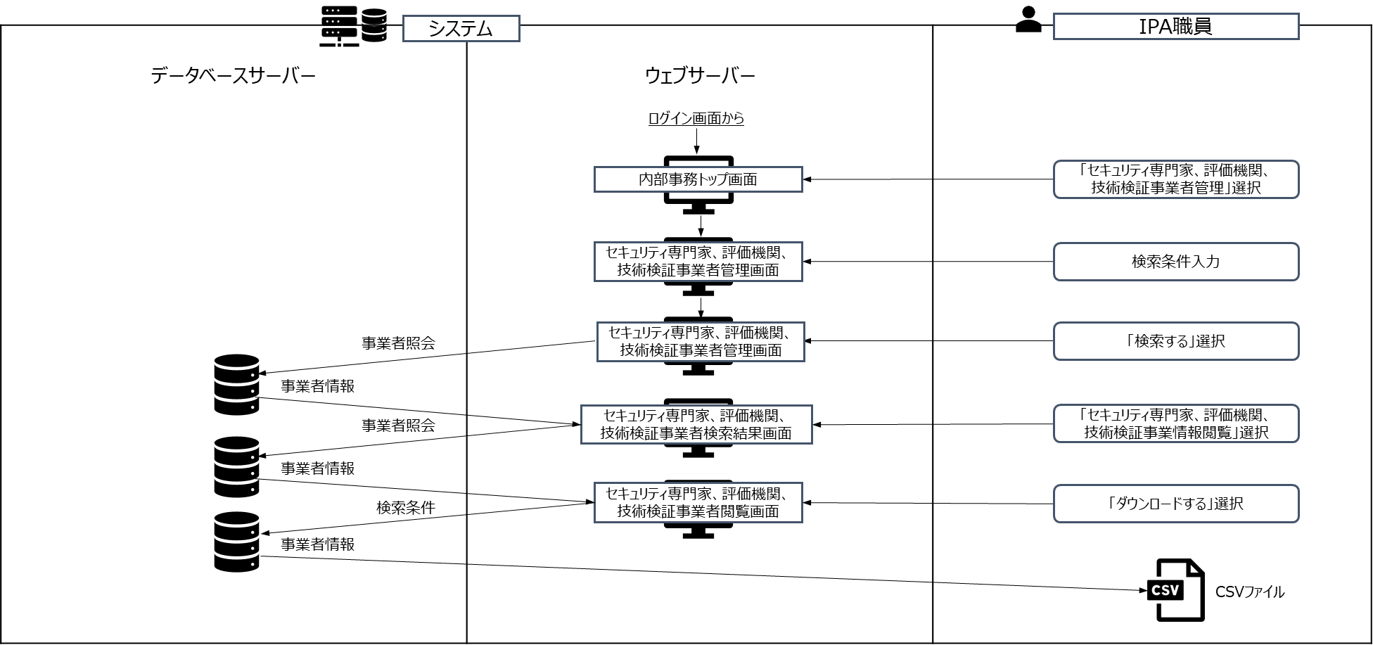

- ≪セキュリティ専門家、評価機関、技術検証事業者個別登録≫
「内部事務サイト」を利用する職員すべてが利用できる機能。「セキュリティ専門家、評価機関、技術検証事業者管理画面」にて、セキュリティ専門家、評価機関、技術検証事業者のうち登録したいものの「新規登録」ボタンを押下するとそれぞれの「新規登録入力画面」に遷移する。
それぞれで登録する項目（案）は、以下のとおり。

表9 セキュリティ専門家登録情報（案）
scope | パラメータ名 | データ型  （最大文字数） | 説明
Internalid | internal_ID | String | （本システム画面には非表示）  アカウント管理番号  ・内部的なID を返却  ・整数値(Sub 範囲1～2,147,483,647)
ProID | professional_ID | String(11) | セキュリティ専門家ID
profile | user_last_nm | String(64) | 氏名（姓）
profile | user_first_nm | String(64) | 氏名（名）
profile | user_last_nm_kana | String(64) | 氏名フリガナ（姓）
profile | user_first_nm_kana | String(64) | 氏名フリガナ（名）
profile | user_post_code | String(7) | 連絡先郵便番号（ハイフンは含まない）
profile | user_prefecture_name | String(2) | 連絡先住所（都道府県）  ※JIS X 0401 都道府県コード
profile | user_address1 | String(64) | 連絡先住所（市区町村）
profile | user_address2 | String(300) | 連絡先住所（番地等）
profile | user_address3 | String(64) | （任意項目）連絡先住所（マンション名等）
profile | user_tel_no_contact | String(11) | （任意項目）連絡先電話番号（ハイフンは含まない）
profile | email | String(255) | 連絡先メールアドレス
info | certification_date | String(8) | 認定日（yyyyMMdd）（専門家として認定された日、この日以降検索で表示される）
info | update_date | String(8) | 更新日（yyyyMMdd）（更新した日付）
info | expiration_date | String(8) | 有効期限（yyyyMMdd）（認定日または更新日から計算できる場合は不要）
info | cancellation_date | String(8) | 取消日（yyyyMMdd）（何らかの理由で取り消された場合の日付）
info | Cancellation_reason | String(300) | 取消理由
info | work_date | String(25) | 作業日時（ISO8601形式の日本標準時"YYYY-MM-DDThh:mm:ss+09:00"）（IPA職員が作業した日時）
info | IPA_email | String(255) | IPA作業者ID

表10 評価機関登録情報（案）
scope | パラメータ名 | データ型  （最大文字数） | 説明
Internal  id | internal_ID | String | （本システム画面には非表示）  アカウント管理番号  ・内部的なID を返却  ・整数値(Sub 範囲1～2,147,483,647)
AssessID | assessment_ID | String(11) | 評価機関ID
profile | corporate_number | String(13) | 法人番号
profile | name | String(150) | 法人名
profile | prefecture_name | String(2) | 本店所在地（都道府県）  ※JIS X 0401 都道府県コード
profile | address1 | String(64) | 本店所在地（市区町村）
profile | address2 | String(300) | 本店所在地（番地等）
profile | rep_last_nm | String(64) | 代表者名（姓）
profile | rep_first_nm | String(64) | 代表者名（名）
profile | rep_last_nm_kana | String(64) | 代表者名フリガナ（姓）
profile | rep_first_nm_kana | String(64) | 代表者名フリガナ（名）
profile | Company_URL | String(300) | 法人サイトURL
user | user_last_nm | String(64) | 担当者氏名（姓）
user | user_first_nm | String(64) | 担当者氏名（名）
user | user_last_nm_kana | String(64) | 担当者氏名フリガナ（姓）
user | user_first_nm_kana | String(64) | 担当者氏名フリガナ（名）
user | email | String(255) | 担当者メールアドレス
info | certification_date | String(8) | 認定日（yyyyMMdd）（専門家として認定された日、この日以降検索で表示される）
info | update_date | String(8) | 更新日（yyyyMMdd）（更新した日付）
info | expiration_date | String(8) | 有効期限（yyyyMMdd）（認定日または更新日から計算できる場合は不要）
info | cancellation_date | String(8) | 取消日（yyyyMMdd）（何らかの理由で取り消された場合の日付）
info | Cancellation_reason | String(300) | 取消理由
info | work_date | String(25) | 作業日時（ISO8601形式の日本標準時"YYYY-MM-DDThh:mm:ss+09:00"）（IPA職員が作業した日時）
info | IPA_email | String(255) | IPA作業者ID

表11 技術検証事業者登録情報（案）
scope | パラメータ名 | データ型  （最大文字数） | 説明
Internal  id | internal_ID | String | （本システム画面には非表示）  アカウント管理番号  ・内部的なID を返却  ・整数値(Sub 範囲1～2,147,483,647)
TechID | technical_ID | String(11) | 評価機関ID
profile | corporate_number | String(13) | 法人番号
profile | name | String(150) | 法人名
profile | prefecture_name | String(2) | 本店所在地（都道府県）  ※JIS X 0401 都道府県コード
profile | address1 | String(64) | 本店所在地（市区町村）
profile | address2 | String(300) | 本店所在地（番地等）
profile | rep_last_nm | String(64) | 代表者名（姓）
profile | rep_first_nm | String(64) | 代表者名（名）
profile | rep_last_nm_kana | String(64) | 代表者名フリガナ（姓）
profile | rep_first_nm_kana | String(64) | 代表者名フリガナ（名）
profile | professional_ID | String(11) | 登録評価機関ID（事業者と紐づけになる評価機関ID）（このセルは複数登録可能）
user | user_last_nm | String(64) | 担当者氏名（姓）
user | user_first_nm | String(64) | 担当者氏名（名）
user | user_last_nm_kana | String(64) | 担当者氏名フリガナ（姓）
user | user_first_nm_kana | String(64) | 担当者氏名フリガナ（名）
user | email | String(255) | 担当者メールアドレス
info | certification_date | String(8) | 認定日（yyyyMMdd）（専門家として認定された日、この日以降検索で表示される）
info | update_date | String(8) | 更新日（yyyyMMdd）（更新した日付）
info | expiration_date | String(8) | 有効期限（yyyyMMdd）（認定日または更新日から計算できる場合は不要）
info | cancellation_date | String(8) | 取消日（yyyyMMdd）（何らかの理由で取り消された場合の日付）
info | Cancellation_reason | String(300) | 取消理由
info | work_date | String(25) | 作業日時（ISO8601形式の日本標準時"YYYY-MM-DDThh:mm:ss+09:00"）（IPA職員が作業した日時）
info | IPA_email | String(255) | IPA作業者ID

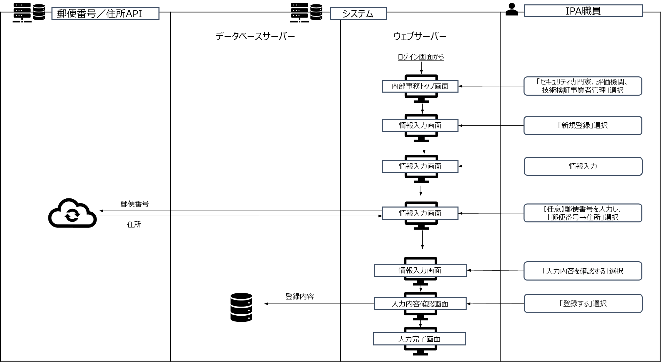

- ≪セキュリティ専門家、評価機関、技術検証事業者一括登録≫
「内部事務サイト」を利用する職員すべてが利用できる機能。「セキュリティ専門家、評価機関、技術検証事業者管理画面」にて、セキュリティ専門家、評価機関、技術検証事業者のうち登録したいものの「新規一括登録」ボタンを押下するとそれぞれの「新規登録データアップロード画面」に遷移する。「新規登録データアップロード画面」にて、登録情報の入ったCSVファイルを選択し。「新規一括登録」ボタンを押下するとデータのアップロードとデータの簡易チェックが実行される。
簡易チェックの結果、全てのデータに問題が無ければ、「登録確認画面」へ進み、全てのデータがエラーの場合は、「登録中止画面」へと遷移する。一部のデータがエラーの場合は、エラー部分を個別に修正して登録するか、一旦、「登録中止」としてやり直すか選択できる。

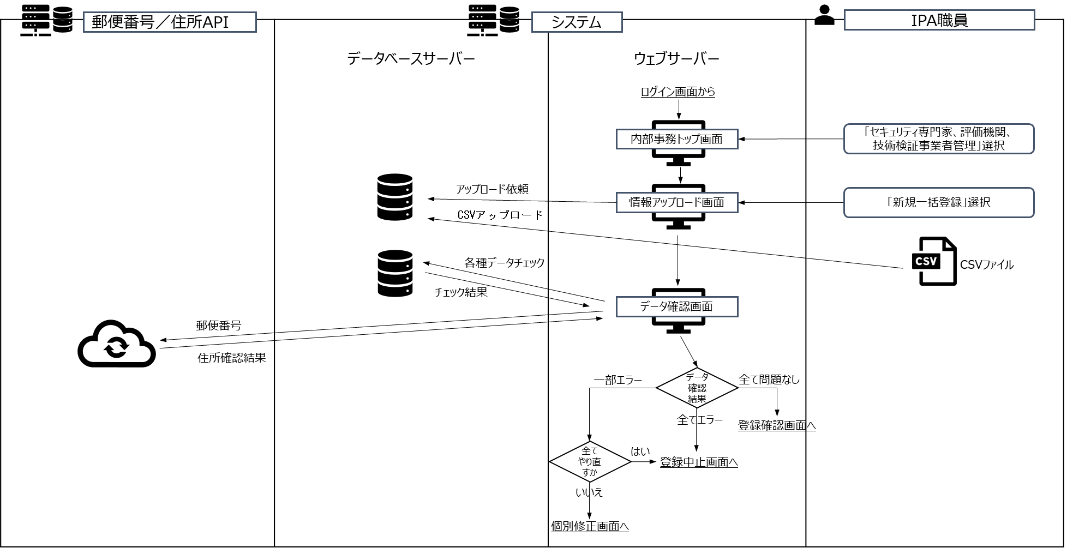

全てのデータに問題が無ければ、「登録確認画面」へ進み、登録内容に問題が無ければ、「登録する」を押下して登録完了。
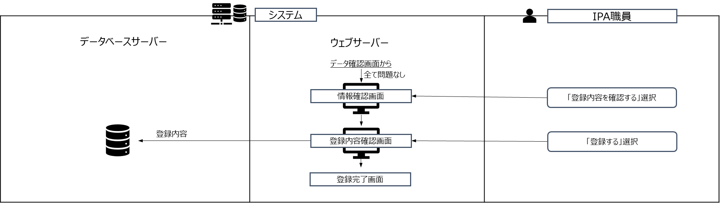

一部のデータがエラーの場合は、エラーデータを選択して、「個別修正画面」に遷移して個別に修正して登録する。登録後、他のデータも修正する場合は、他のデータ選択して「個別修正画面」に遷移して修正する。修正が無ければ「登録確認画面」へ遷移する。
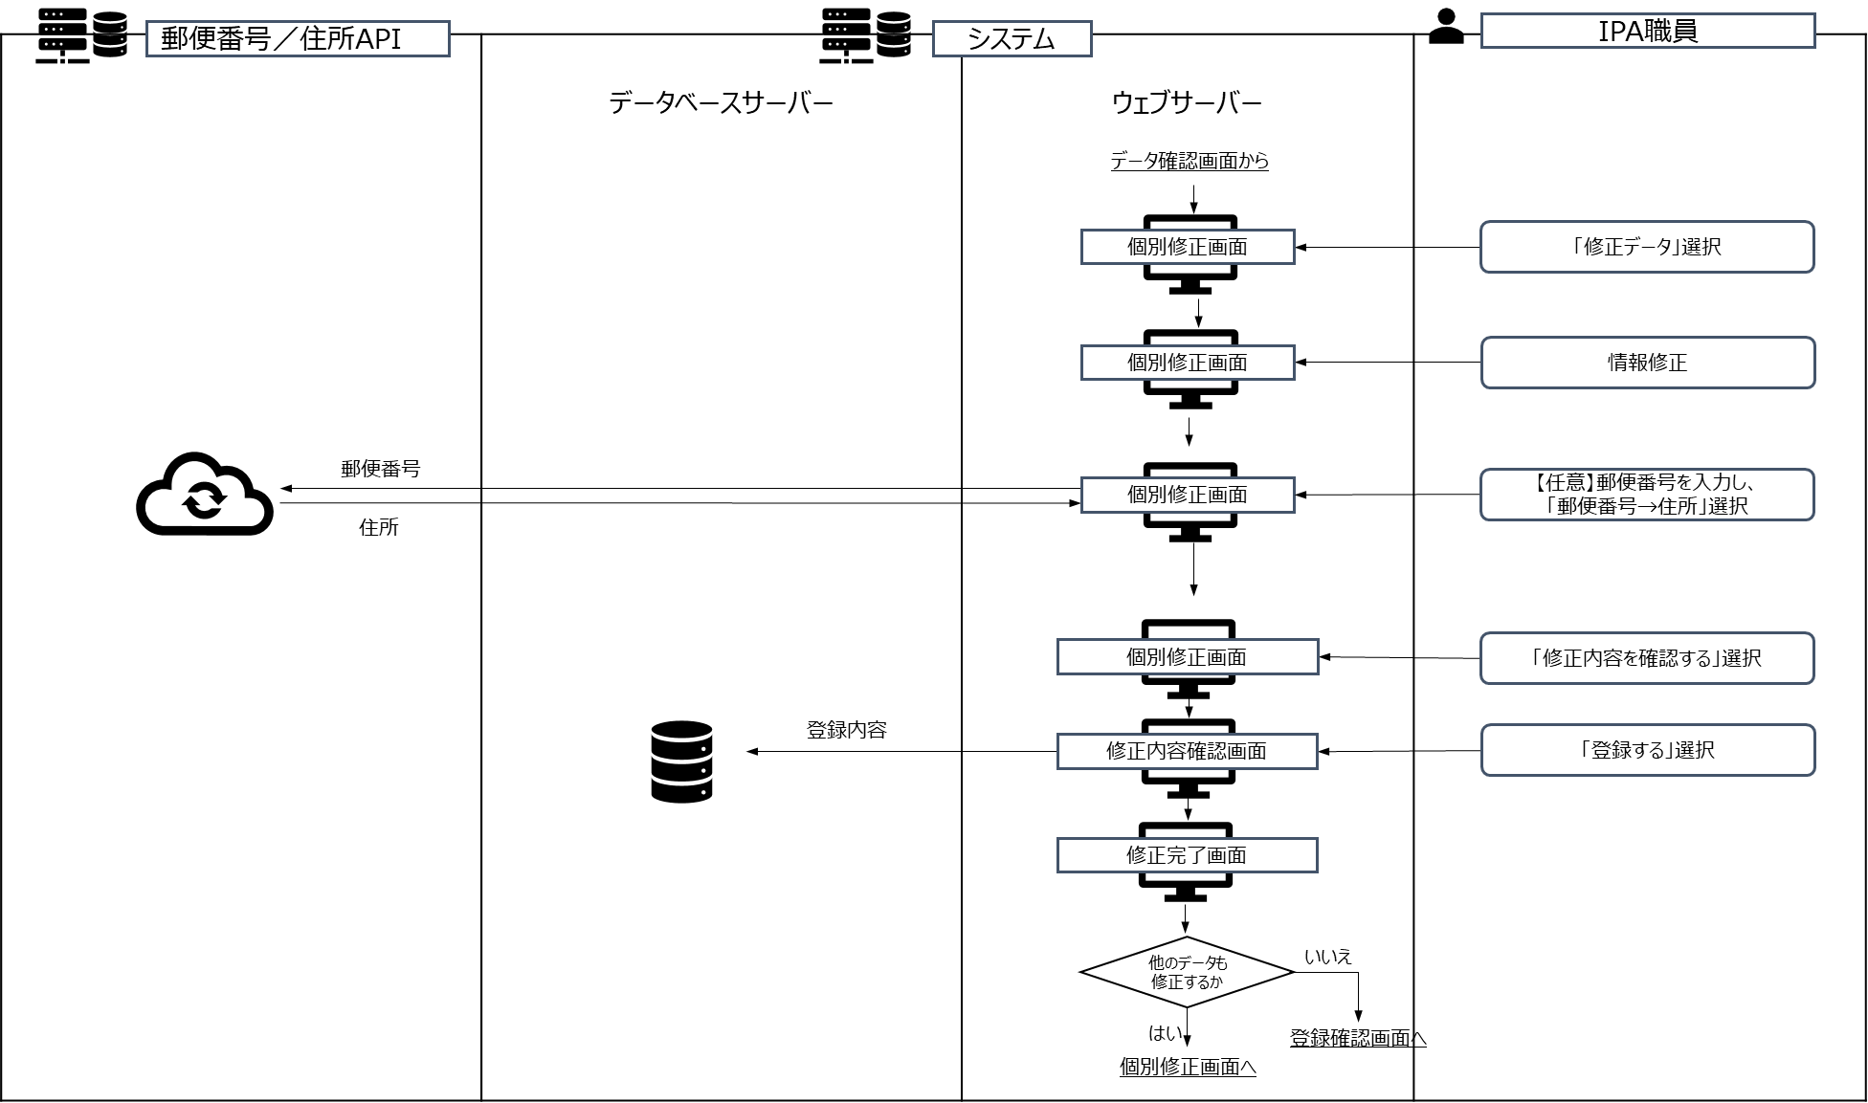

- ≪セキュリティ専門家、評価機関、技術検証事業者個別修正≫
「内部事務サイト」を利用する職員すべてが利用できる機能。「セキュリティ専門家、評価機関、技術検証事業者管理画面」にて、セキュリティ専門家、評価機関、技術検証事業者のうち登録したいものの「セキュリティ専門家、評価機関、技術検証事業者情報変更」ボタンを押下すると「セキュリティ専門家、評価機関、技術検証事業者情報変更画面」に遷移する。
変更情報を入力し、システムにて「有効期限」等をチェックし、問題が無ければ「修正登録をする」ボタンを押下して、修正登録完了となる。
有効期限に問題がある場合は、「変更中止」となる。
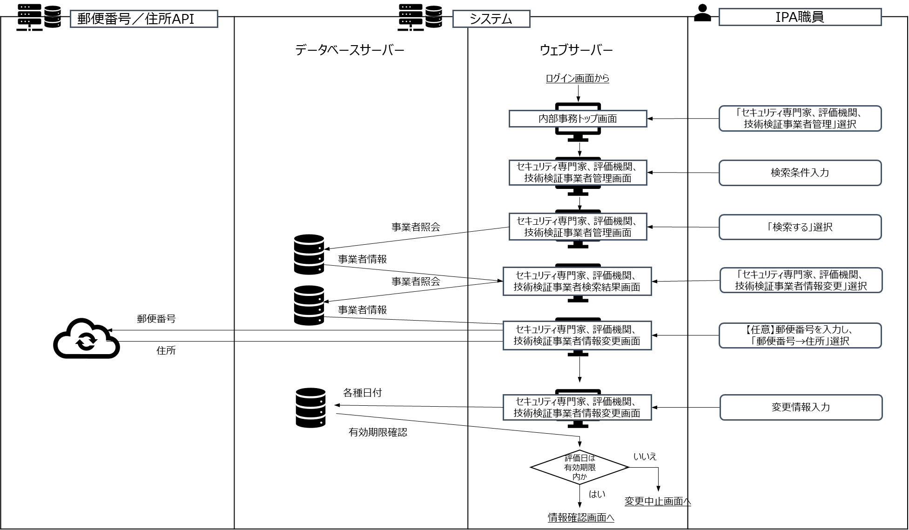
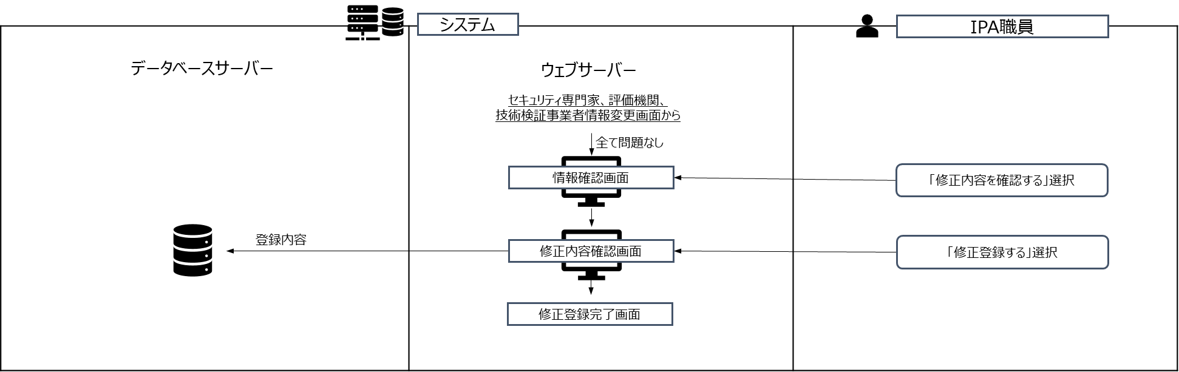

- ≪セキュリティ専門家、評価機関、技術検証事業者削除≫
全てのユーザーが利用できる機能。「セキュリティ専門家、評価機関、技術検証事業者管理画面」の下記検索条件に入力し、「検索する」ボタンを押下すると「セキュリティ専門家、評価機関、技術検証事業者検索結果画面」に遷移する。

（参考）検索条件
- セキュリティ専門家の場合
- 氏名
- 氏名（カナ）
- 法人番号/個人事業主番号
- セキュリティ専門家ID
- 都道府県
- 期間で検索（有効期限または認定日、取消日、登録日）

- 評価機関、技術検証事業者の場合
- 事業者名
- 事業者名（カナ）
- 法人番号
- 評価機関ID、技術検証事業者ID
- 都道府県
- 期間で検索（有効期限または認定日、取消日、登録日）

検索結果の一覧と件数を表示する。一覧から該当のセキュリティ専門家、評価機関、技術検証事業者等を選択し「登録削除」ボタンを押下する。「削除理由記入画面」に遷移するので、削除理由を入力する。内容を確認して「削除を実行する（本当によろしいですか？）」ボタンを押下すると、「登録削除完了画面」に遷移して作業完了。
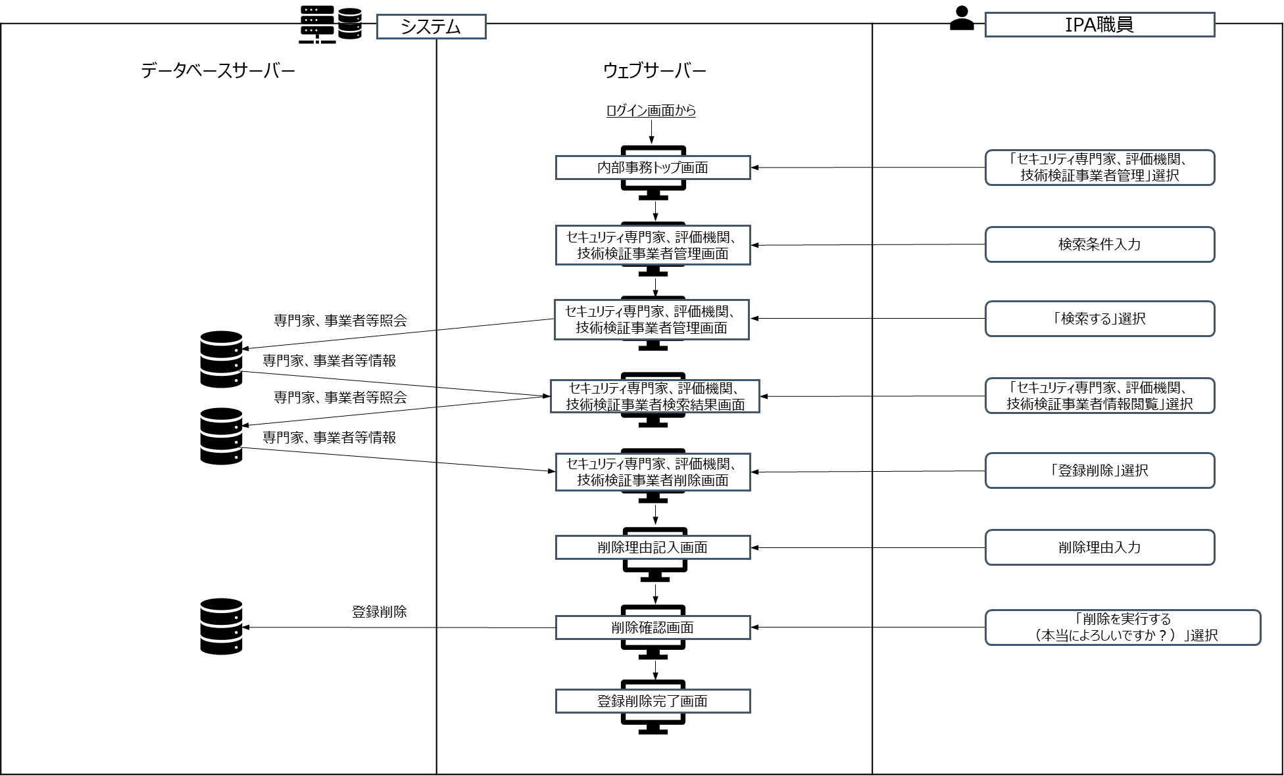

- ≪検索結果データ出力≫
全てのユーザーが利用できる機能。「セキュリティ専門家、評価機関、技術検証事業者管理画面」の下記検索条件に入力し、「検索する」ボタンを押下すると「セキュリティ専門家、評価機関、技術検証事業者検索結果画面」に遷移する。「検索結果データ出力」ボタンを押下して検索結果をCSVファイルとしてダウンロードする。

（参考）検索条件
- セキュリティ専門家の場合
- 氏名
- 氏名（カナ）
- 法人番号/個人事業主番号
- セキュリティ専門家ID
- 都道府県
- 期間で検索（有効期限または認定日、取消日、登録日）

- 評価機関、技術検証事業者の場合
- 事業者名
- 事業者名（カナ）
- 法人番号
- 評価機関ID、技術検証事業者ID
- 都道府県
- 期間で検索（有効期限または認定日、取消日、登録日）

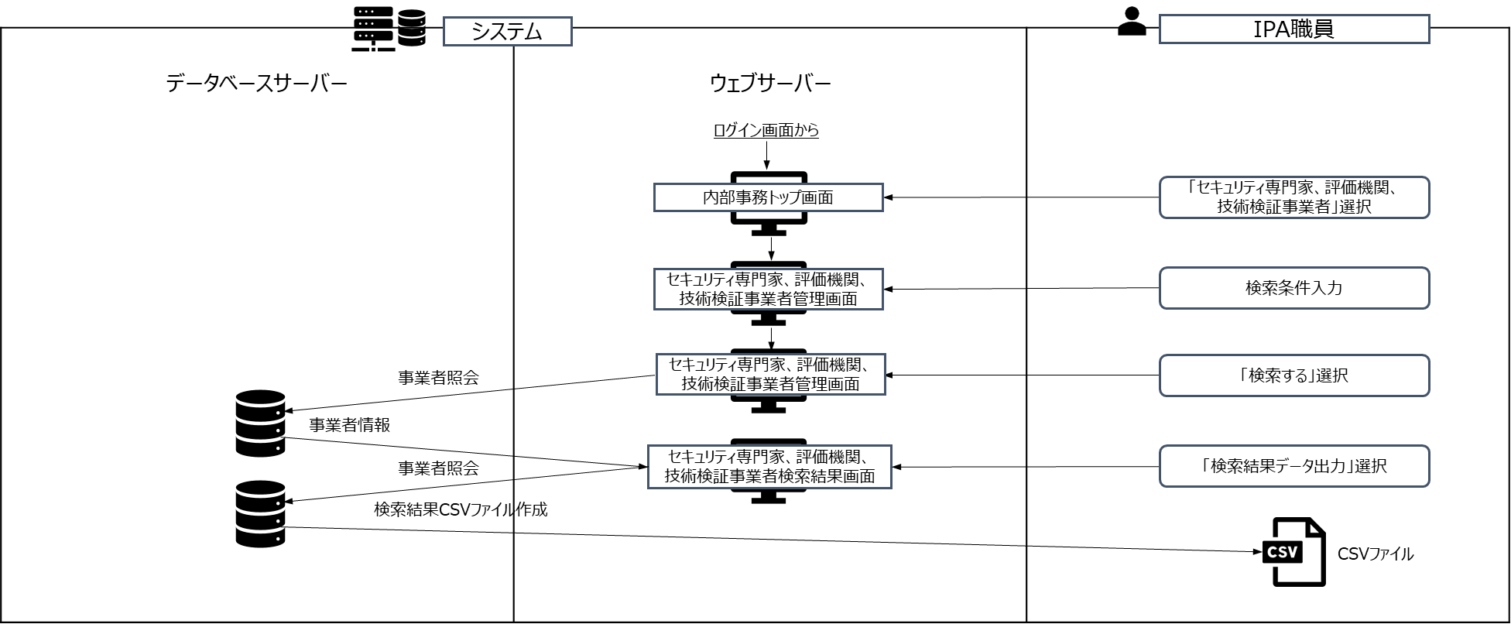

4.3.7 ひな型メール管理：「SECURITY ACTION管理システム」実装機能を流用
全てのユーザーが利用できる機能。「公開サイト」にて、宣言事業者が「新規申請」、「登録内容変更」、「宣言ステップアップ」、「自己宣言ID削除」が完了した時に送信されるメールのひな型について、その「件名」と「メール本文」を修正する機能。「内部事務サイト」を利用する職員すべてが利用できる。「内部事務トップ画面」の「ひな型メール管理」ボタン押下で「ひな型メール管理画面」に遷移する。
登録されているひな型メールの一覧から該当のメールを選択して、「修正」ボタンを押下する。「ひな型メール修正画面」に遷移するので、「件名」や「メール本文」を修正し、「修正内容を確認する」ボタンを押下すると、「ひな型メール修正内容確認画面」に遷移する。
修正内容を確認して問題なければ、「修正登録」ボタンを押下して、「ひな型メール修正完了画面」に遷移して作業完了。
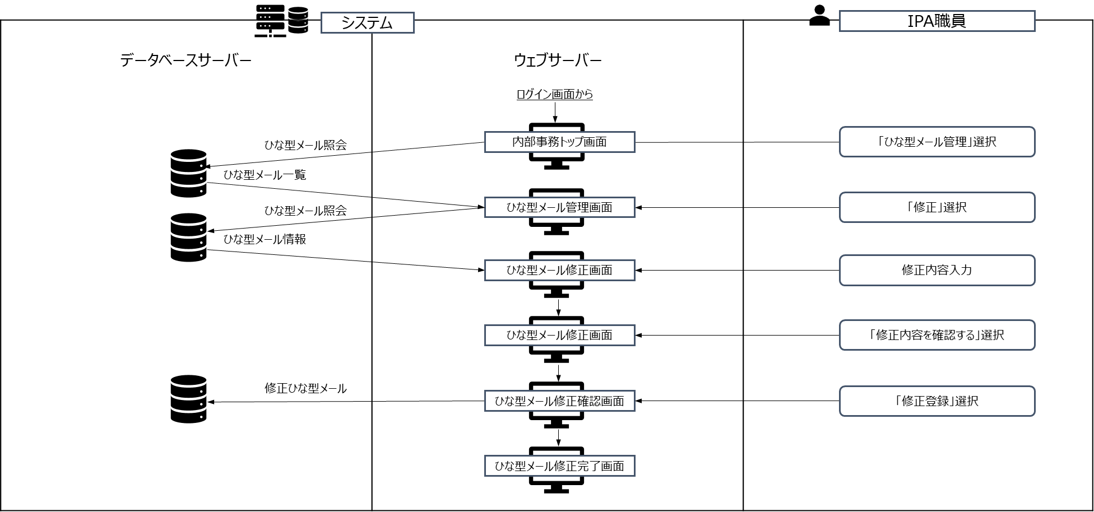

5. 機能要件（案）

5.1 機能要件
現時点で想定している機能を以下に示す。
5.1.1 一般利用者および申請・登録事業者が利用する機能の実装
- 各種検索
  - 登録事業者の検索
  - セキュリティ専門家の検索
  - 評価機関の検索

- SCS評価制度申請受付
  - GビズIDでのログオン連携
  - GビズIDに登録されている情報取得のためのAPI連携
  - 三つ星及び四つ星の新規申請および更新申請の受付
  - 申請・登録IDの発行と通知メール

- SCS評価制度申請・登録情報の確認・変更・削除
  - GビズIDでのログオン連携
  - 申請・登録状況（ステータス確認）、取組段階（三つ星／四つ星）、申請・登録ID、有効期限の確認
  - 申請・登録情報の変更
  - 三つ星から四つ星へのステップアック申請・登録
  - 申請・登録IDの削除
  - ロゴマークのダウンロード

5.1.2 IPAのシステム管理者が利用する機能の実装
利用においては、ユーザ認証を行うこと。
- システム監視（稼働状況監視、障害監視、ログ監視）
- ユーザー登録、変更
- IPA側ユーザーパスワード変更
- WEBアクセス分析

5.1.3 IPAのシステム管理者、データ変更者が利用する機能の実装
利用においては、ユーザ認証を行うこと。
- 申請・登録事業者の情報確認、変更、削除
- 郵便番号/住所変換APIとの連携

5.1.4 IPAのシステム管理者、データ変更者及び担当職員が利用する機能の実装
利用においては、ユーザ認証を行うこと。
- 申請・登録事業者情報の検索、データ集計、ファイル出力、ステータス変更
- セキュリティ専門家の情報登録（一括登録、個別登録）、情報確認、変更、削除
- 評価機関の情報登録、情報確認、変更、削除
- 技術検証事業者の情報登録、情報確認、変更、削除
- 各種情報の検索および検索結果のファイル出力（CSV）
- 公開サイトに表示するお知らせの登録、変更、削除
- メールひな型のメールヘッダと本文の編集

5.2 画面要件：「SECURITY ACTION管理システム」の実装に準拠
現時点で想定している画面要件を以下に示す。
- ユーザインターフェース
・人間中心設計に基づき、ストレスのない導線、誤操作のないUIをデザインする。
・「DS-670.1 ユーザビリティガイドライン」、「DS-680.1 ウェブサイトガイドライン」及び「DS-680.2 ウェブコンテンツガイドライン」に準拠する。
- Webデザイン
・レスポンシブデザインにして、PC、スマートフォン、タブレット端末等の異なるデバイスに対して表示内容が最適化される設計とすること。
・対応ブラウザは、Edge、Google Chrome、Safari等の主要なブラウザ。それぞれ最新バージョンが動作するものであること。
・文字コード指定等で文字が正しく表示されること。

5.3 画面遷移（案）
現時点で想定している画面遷移（案）を以下に示す。

5.3.1 SCS評価制度登録事業者検索ほか
ログイン不要で利用可能な「SCS評価制度登録事業者検索」、「お知らせ閲覧」、「利用者マニュアル表示」、「外部サイト遷移」の画面遷移図は以下の通り。

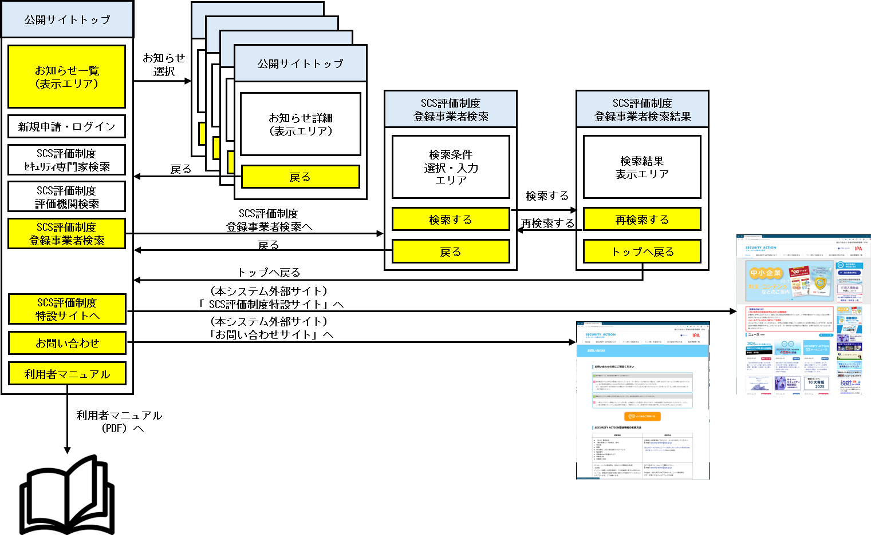

5.3.2 セキュリティ専門家、評価機関検索
同様にログイン不要で利用可能な「セキュリティ専門家検索」、「評価機関検索」の画面遷移図は以下の通り。

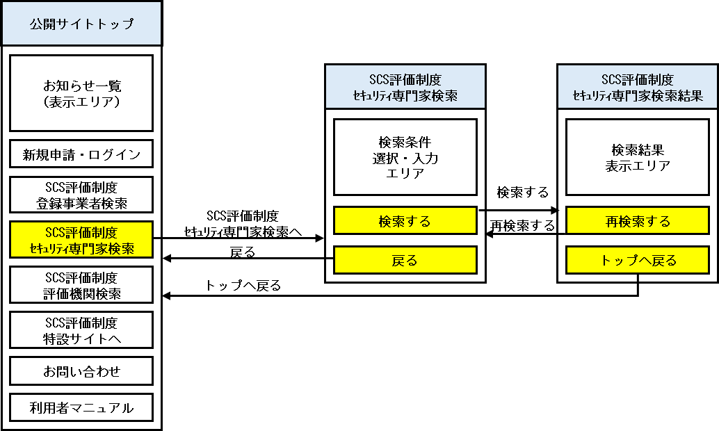

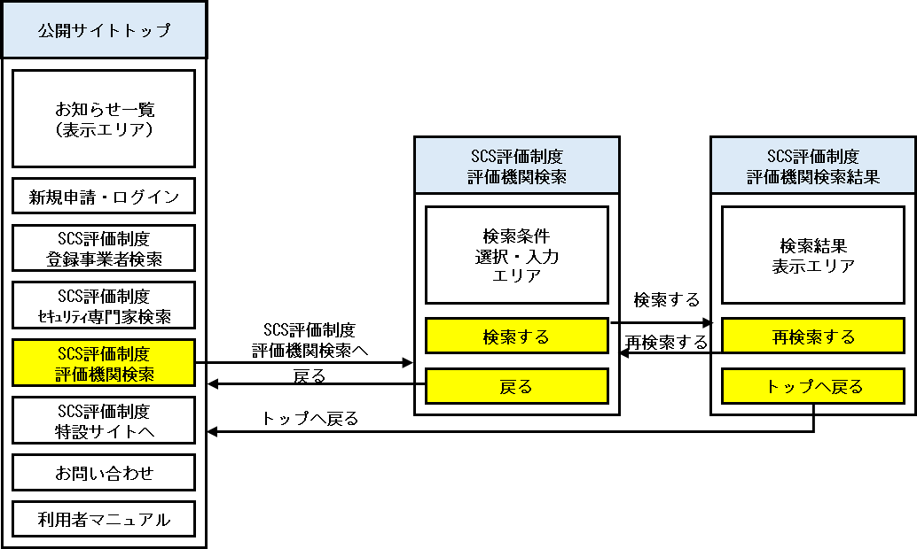

5.3.3 新規申請・ログイン①：「SECURITY ACTION管理システム」実装機能を流用
「新規申請・ログイン」ボタン押下から「事業者情報・申請入力」画面までの画面遷移図は以下の通り。なお、更新申請時は、「申請・登録者マイページ」の「更新登録」ボタンを押すことで、新規申請時の5.3.3以降の流れと変わらないため記載を省略した。

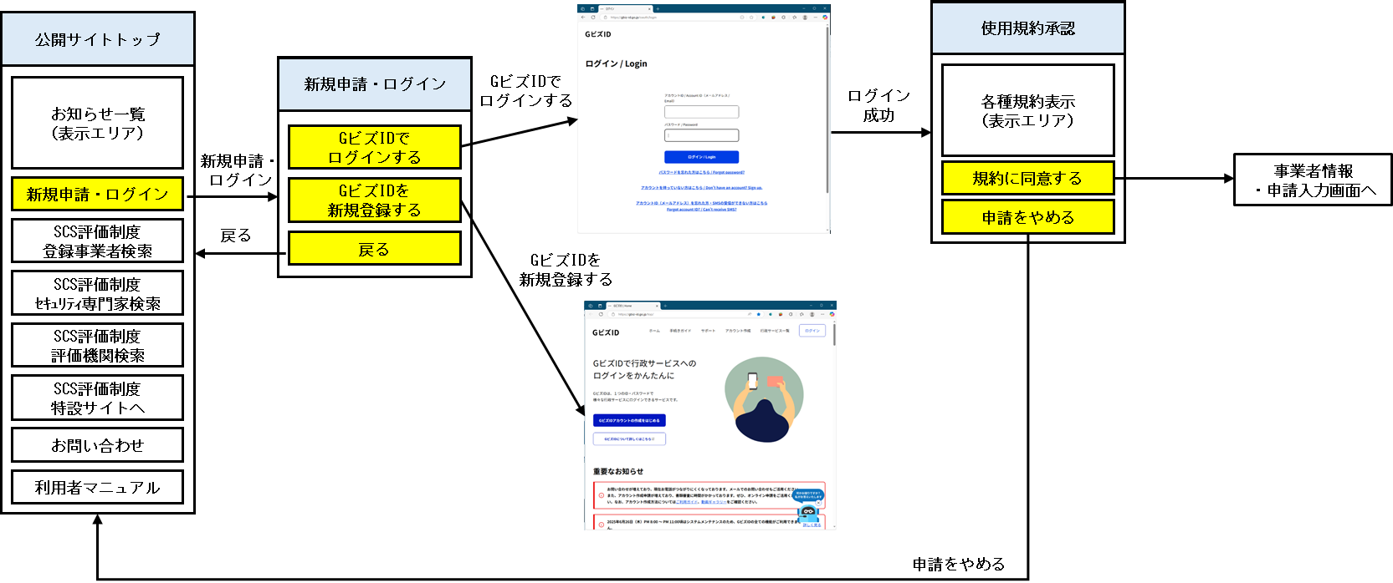

5.3.4 新規申請・ログイン②
「事業者情報・申請入力」画面から「申請完了」画面までの画面遷移図は以下の通り。

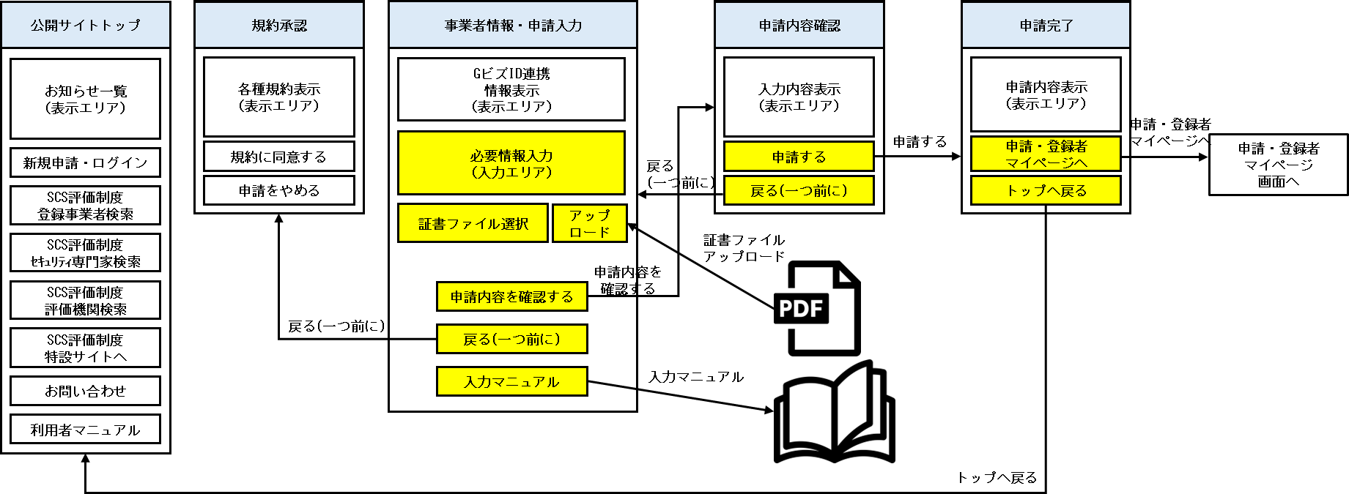

5.3.5 申請・登録者マイページ：「SECURITY ACTION管理システム」実装機能を流用
「新規申請・ログイン」ボタン押下から「申請・登録者マイページ」画面までの画面遷移図は以下の通り。
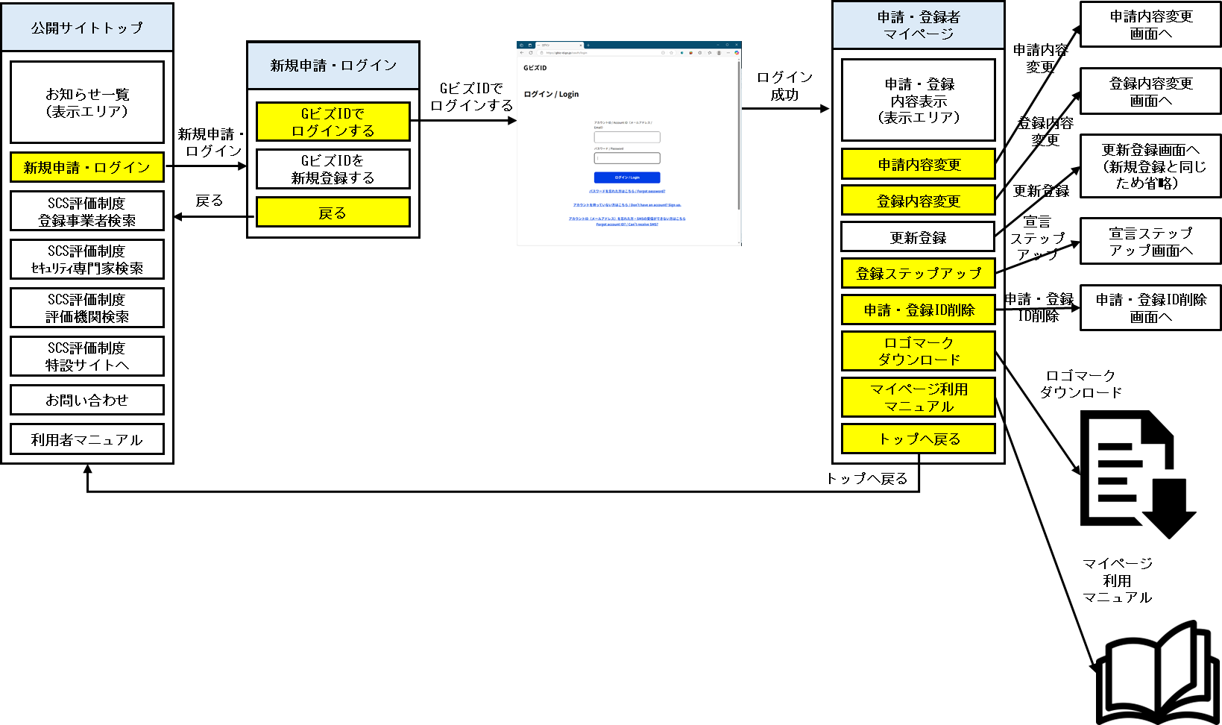

5.3.6 申請内容変更
「申請・登録者マイページ」ボタン押下から「変更申請完了」画面までの画面遷移図は以下の通り。
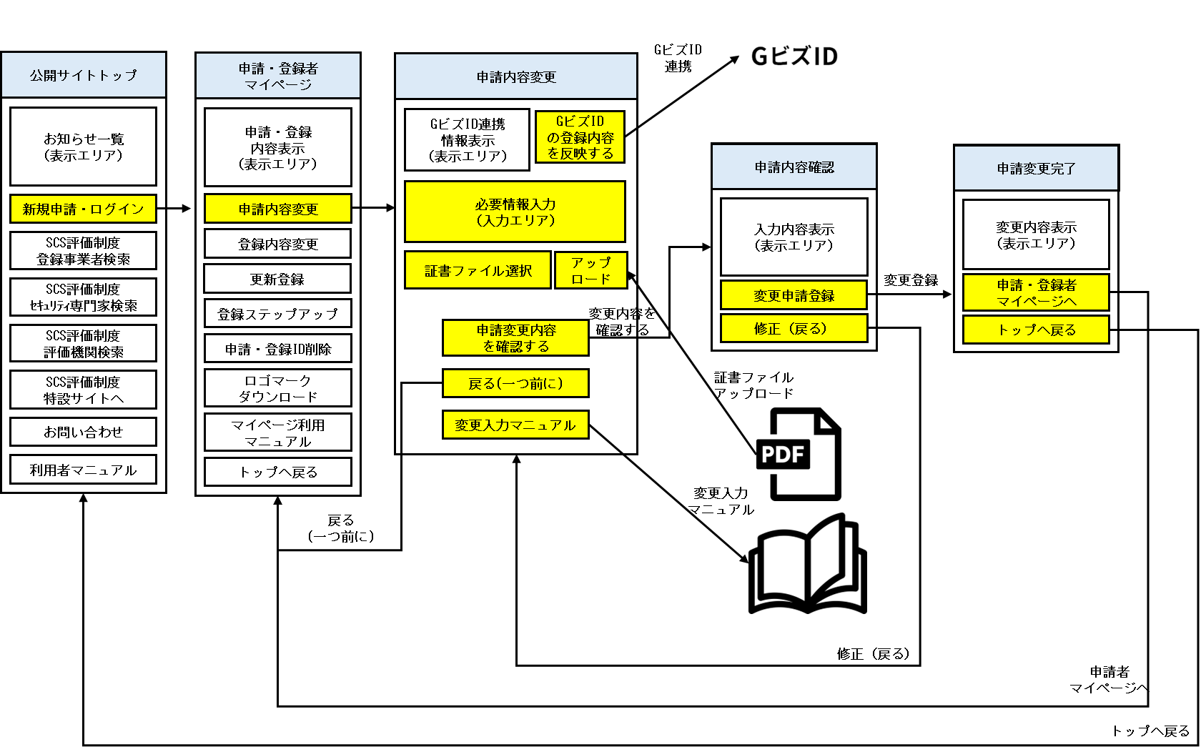

5.3.7 登録内容変更
「申請・登録者マイページ」ボタン押下から「登録変更完了」画面までの画面遷移図は以下の通り。
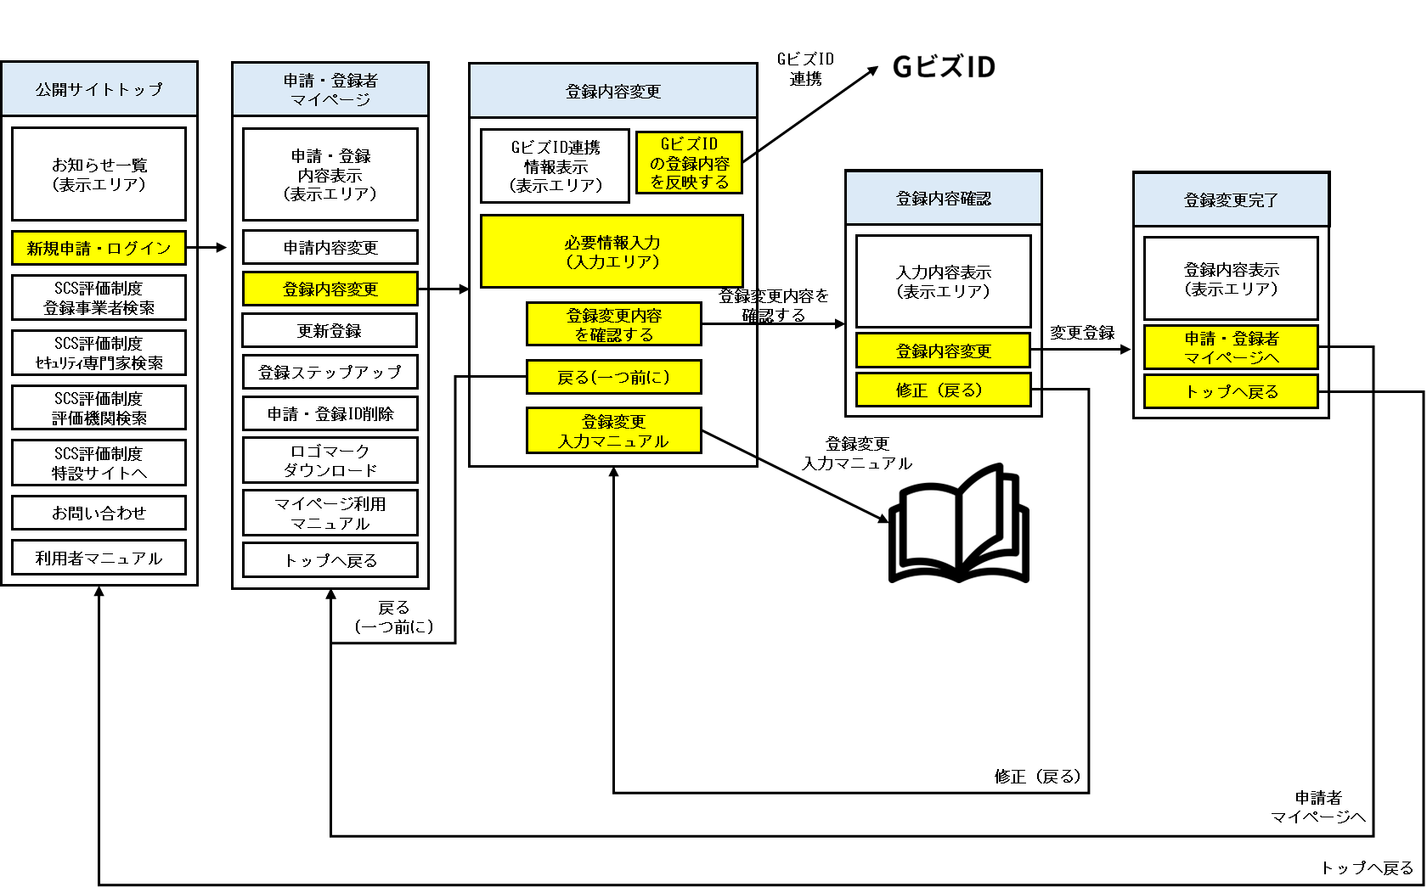

5.3.8 登録ステップアップ
「申請・登録者マイページ」ボタン押下から「ステップアップ完了」画面までの画面遷移図は以下の通り。
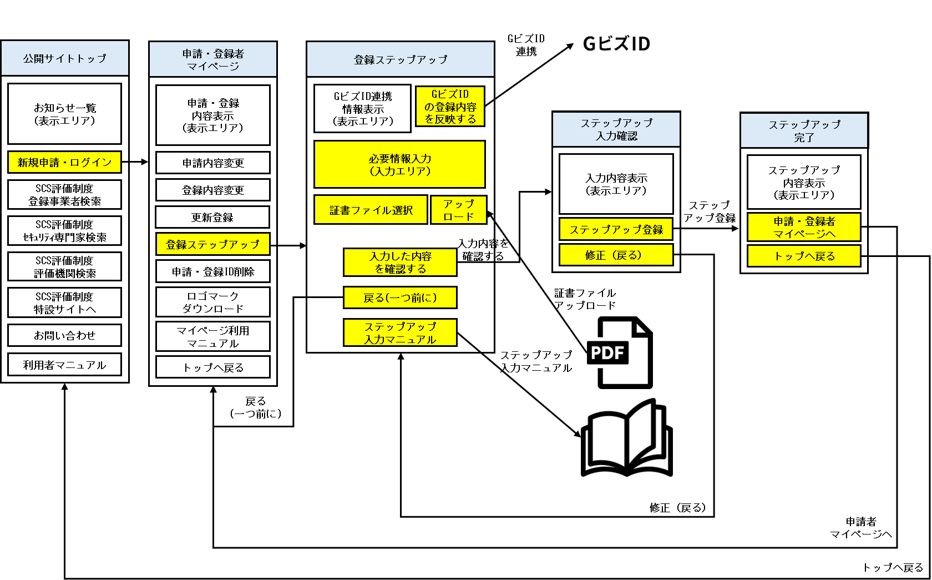

5.3.9 申請・登録ID削除：「SECURITY ACTION管理システム」実装機能を流用
「申請・登録者マイページ」ボタン押下から「削除完了」画面までの画面遷移図は以下の通り。

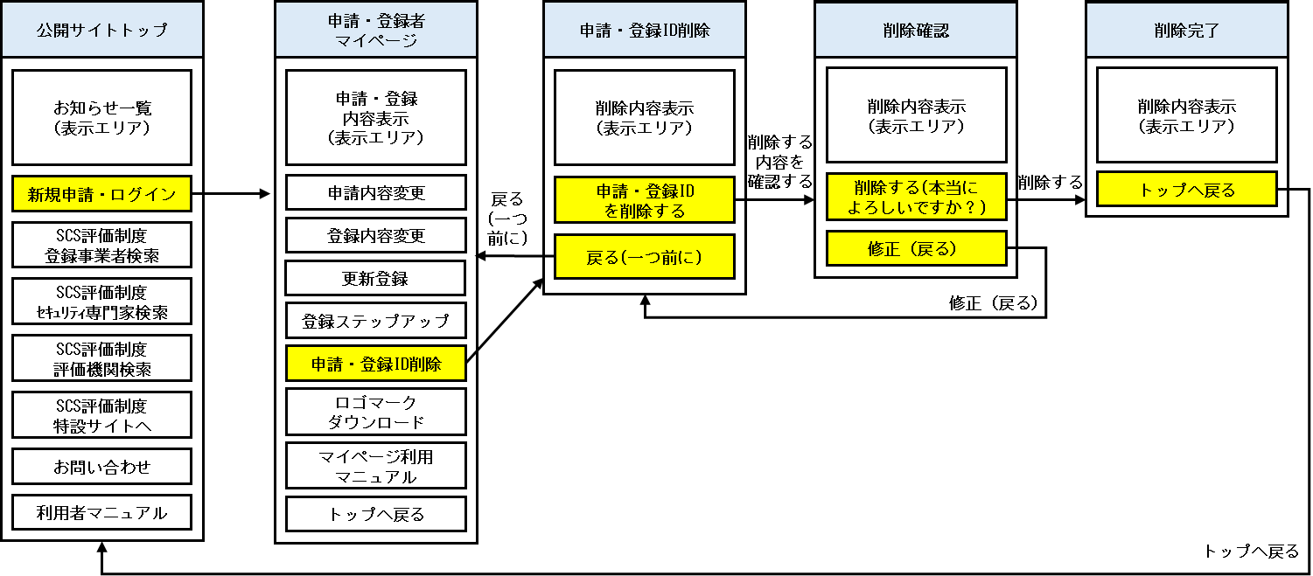

5.3.10 ログイン・運用者マニュアル：「SECURITY ACTION管理システム」実装機能を流用
「内部事務サイト」の「ログイン」から「内部事務サイトトップ」画面までの画面遷移図と「運用者マニュアルへの遷移は以下の通り。

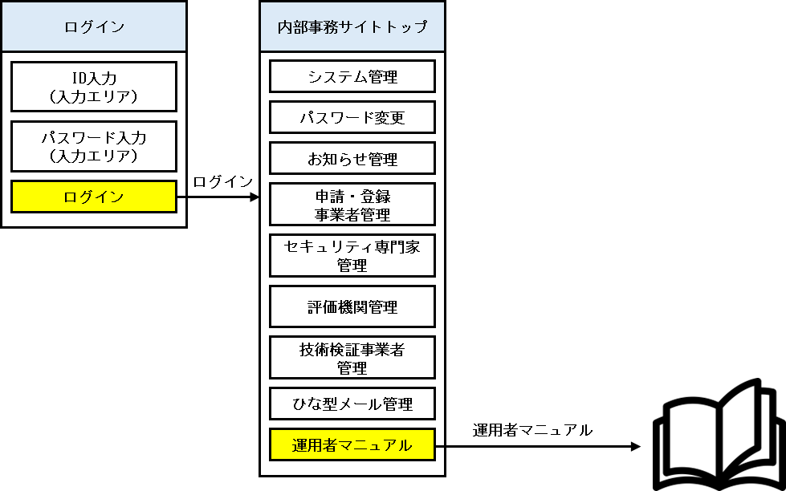

5.3.11 システム管理・ユーザー情報管理：「SECURITY ACTION管理システム」実装機能を流用
「内部事務サイト」の「内部事務サイトトップ」から「ユーザー登録完了」、「ユーザー情報変更完了」、「ユーザー削除完了」画面までの画面遷移図は以下の通り。

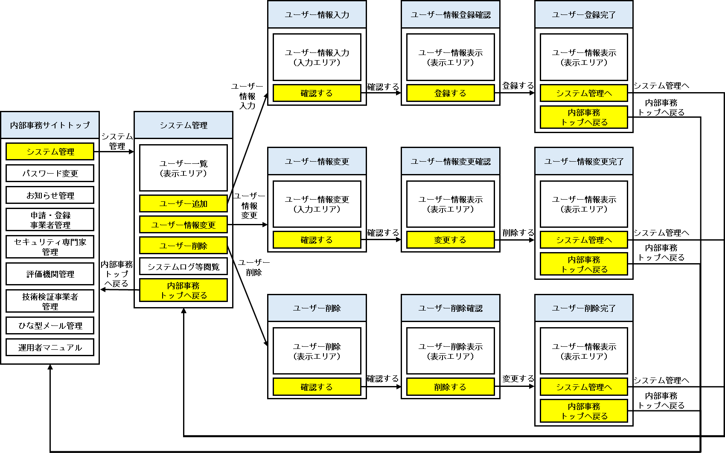

5.3.12 システムログ等閲覧：「SECURITY ACTION管理システム」実装機能を流用
「内部事務サイト」の「内部事務サイトトップ」から「ログ検索結果」画面、「CSVファイルダウンロード」までの画面遷移図は以下の通り。

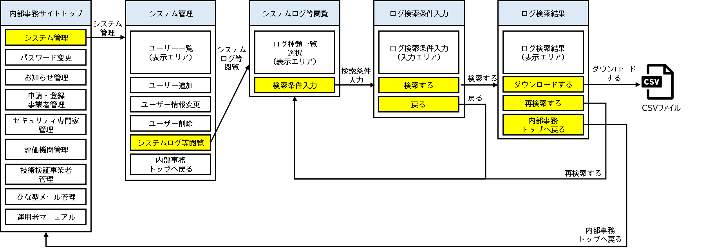

5.3.13 パスワード変更：「SECURITY ACTION管理システム」実装機能を流用
「内部事務サイト」の「内部事務サイトトップ」から「パスワード変更完了」画面までの画面遷移図は以下の通り。

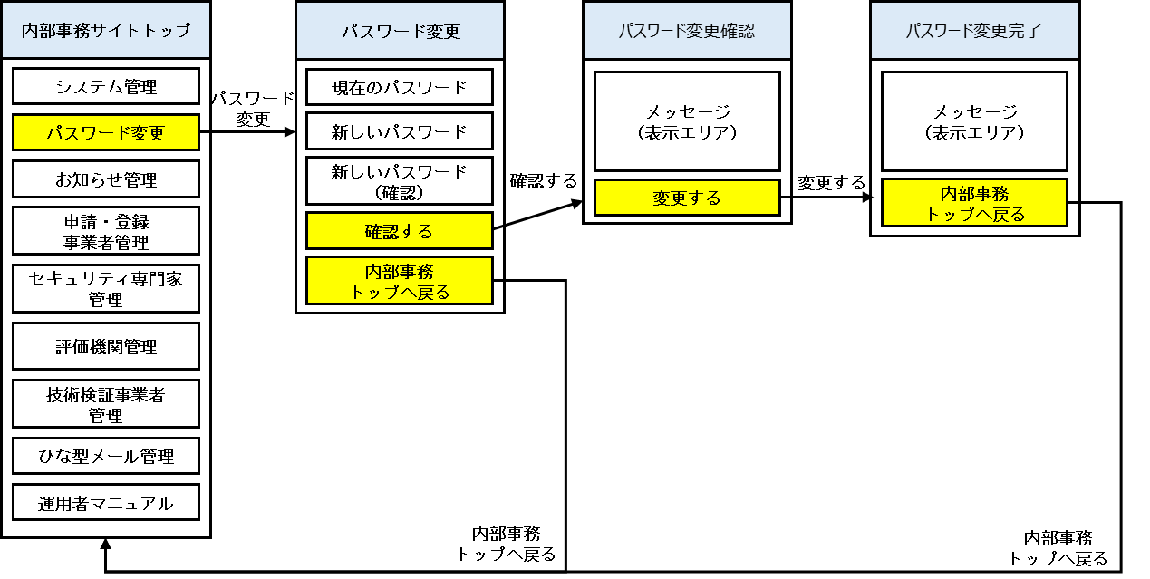

5.3.14 お知らせ管理：「SECURITY ACTION管理システム」実装機能を流用
「内部事務サイト」の「内部事務サイトトップ」から「お知らせ登録完了」、「お知らせ修正完了」、「お知らせ削除完了」画面までの画面遷移図は以下の通り。

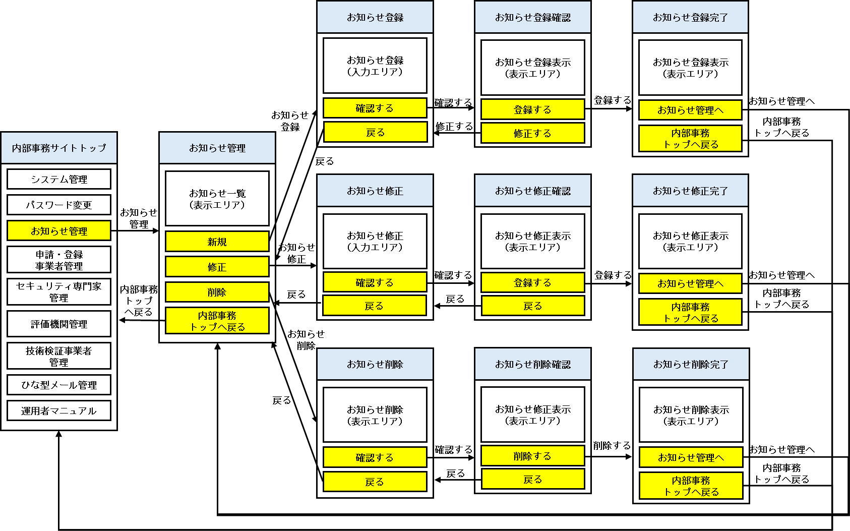

5.3.15 申請・登録情報閲覧：「SECURITY ACTION管理システム」実装機能を流用
「内部事務サイト」の「内部事務サイトトップ」から「申請・登録情報閲覧」画面までの画面遷移図は以下の通り。

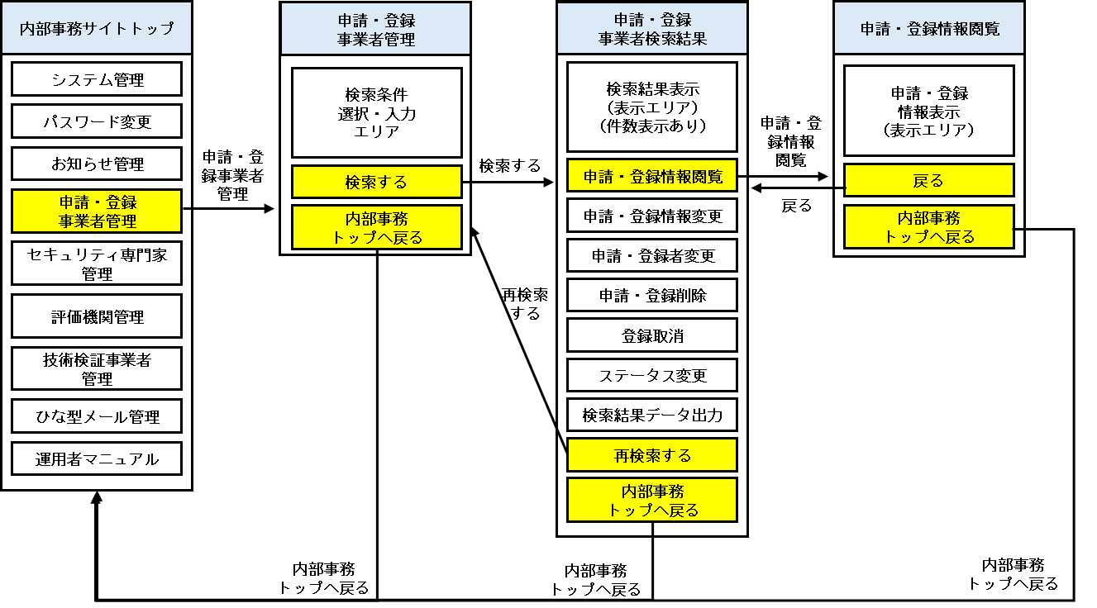

5.3.16 申請・登録情報変更
「内部事務サイト」の「内部事務サイトトップ」から「申請・登録情報変更完了」画面までの画面遷移図は以下の通り。

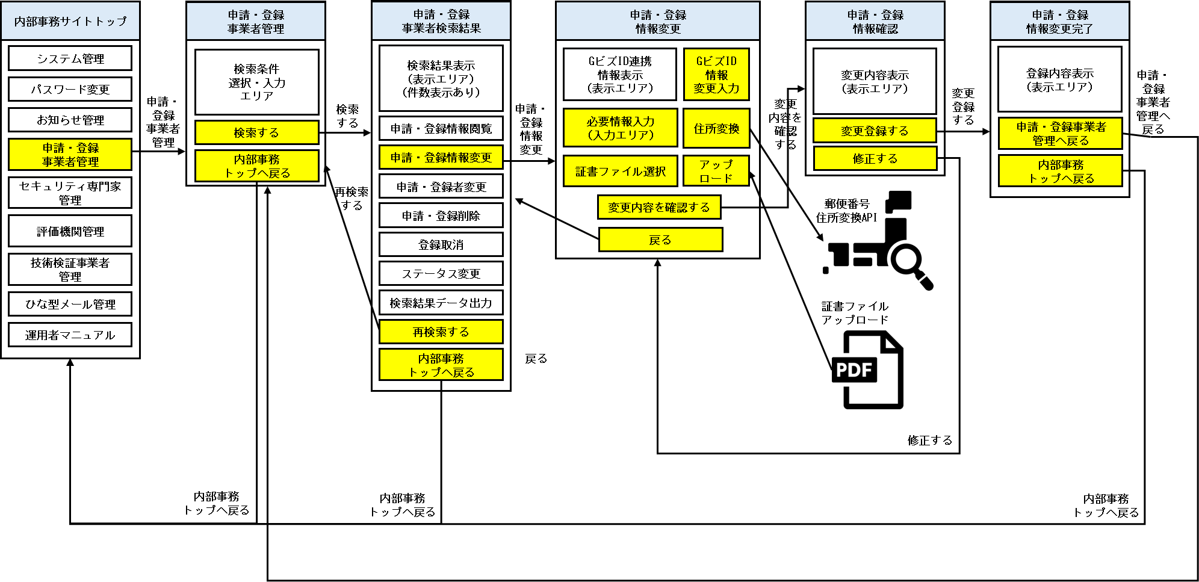

5.3.17 申請・登録者変更
「内部事務サイト」の「内部事務サイトトップ」から「申請・登録者変更完了」画面までの画面遷移図は以下の通り。（本画面遷移では、「内部事務サイト」側作業と「公開サイト側」作業の両方が実施されて完結する。）

「内部事務サイト側」
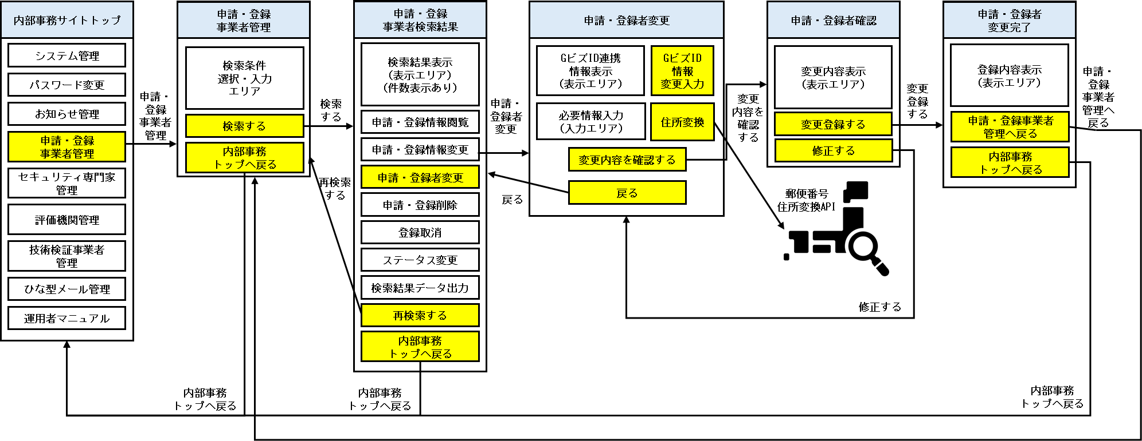

「公開サイト側」
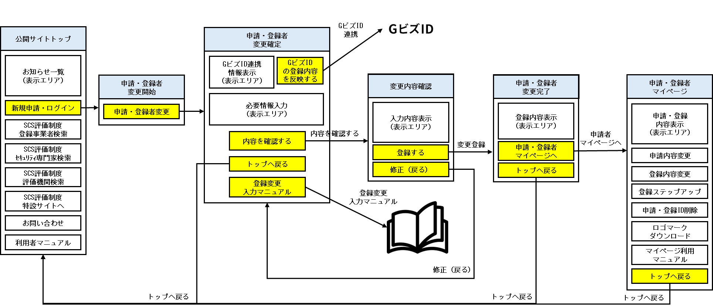

5.3.18 申請・登録削除
「内部事務サイト」の「内部事務サイトトップ」から「申請・登録削除完了」画面までの画面遷移図は以下の通り。

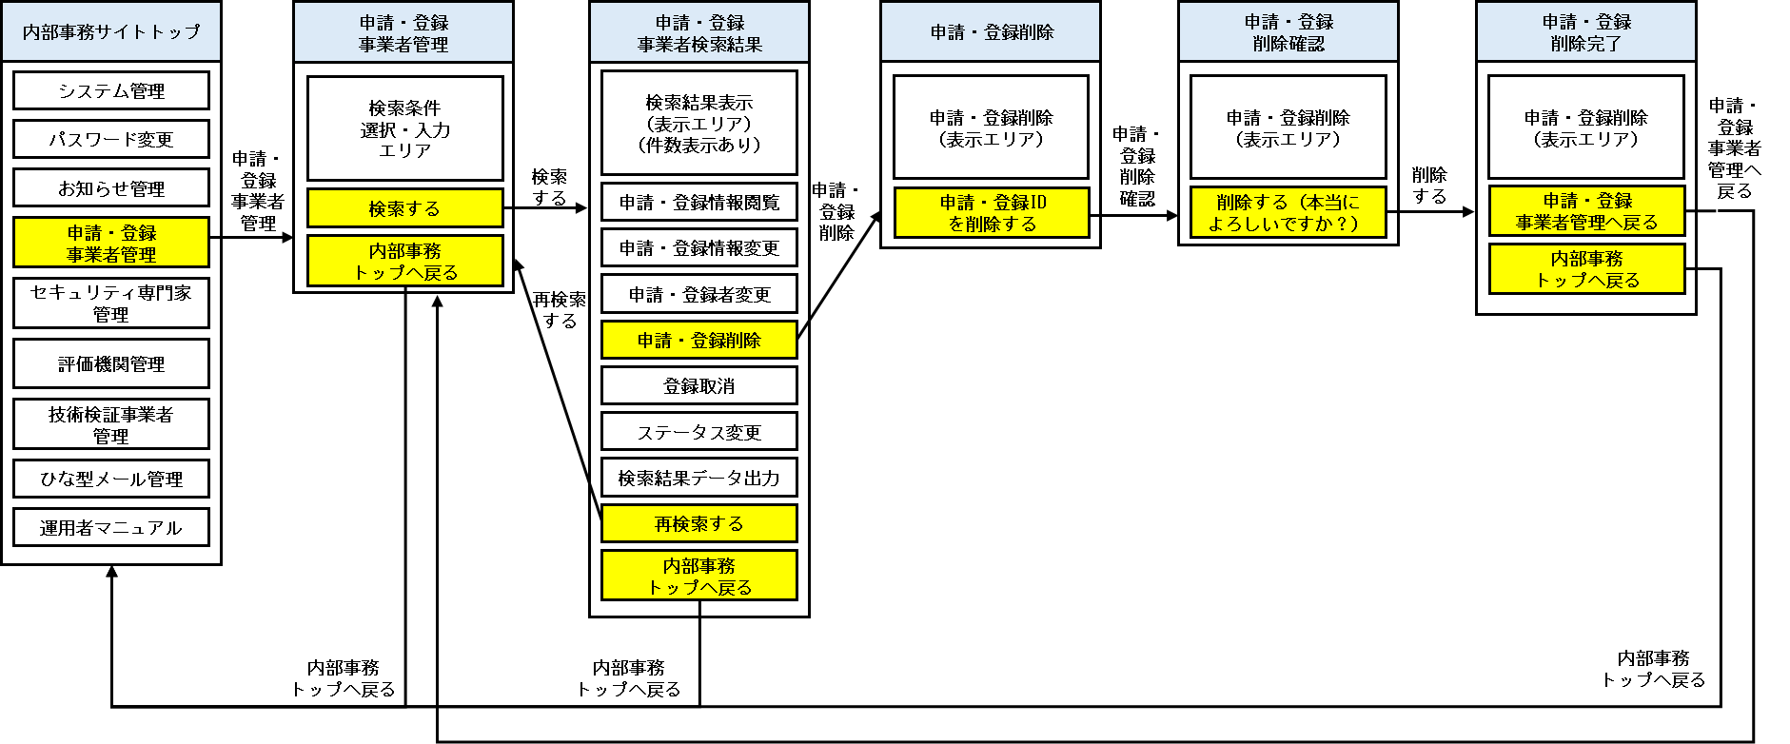

5.3.19 申請・登録取消
「内部事務サイト」の「内部事務サイトトップ」から「申請・登録取消完了」画面までの画面遷移図は以下の通り。

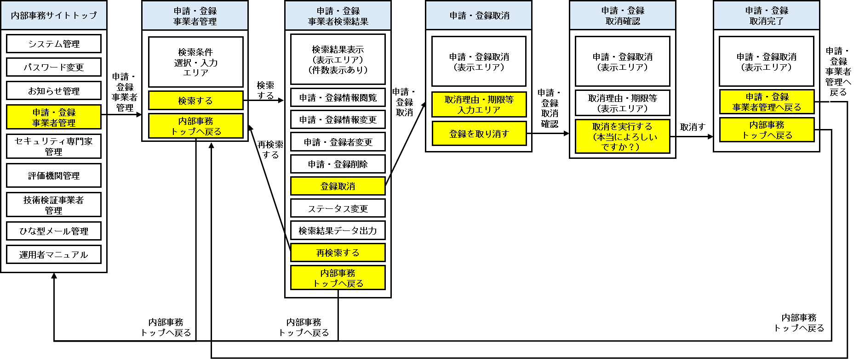

5.3.20 ステータス変更
「内部事務サイト」の「内部事務サイトトップ」から「ステータス変更完了」画面までの画面遷移図は以下の通り。

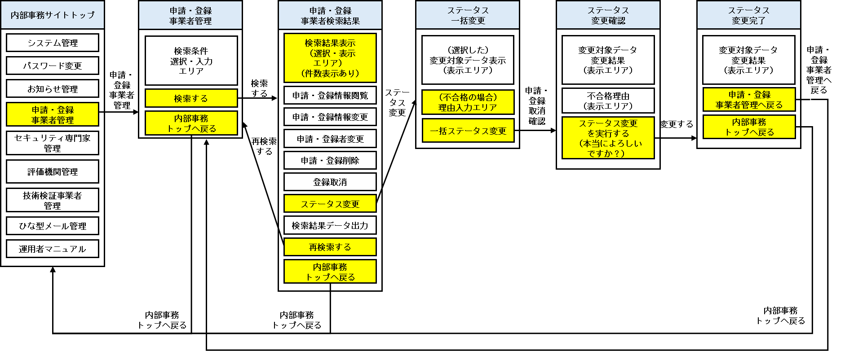

5.3.21 検索結果データ出力：「SECURITY ACTION管理システム」実装機能を流用
「内部事務サイト」の「内部事務サイトトップ」から「申請・登録事業者検索結果」画面、「CSVファイルダウンロード」までの画面遷移図は以下の通り。

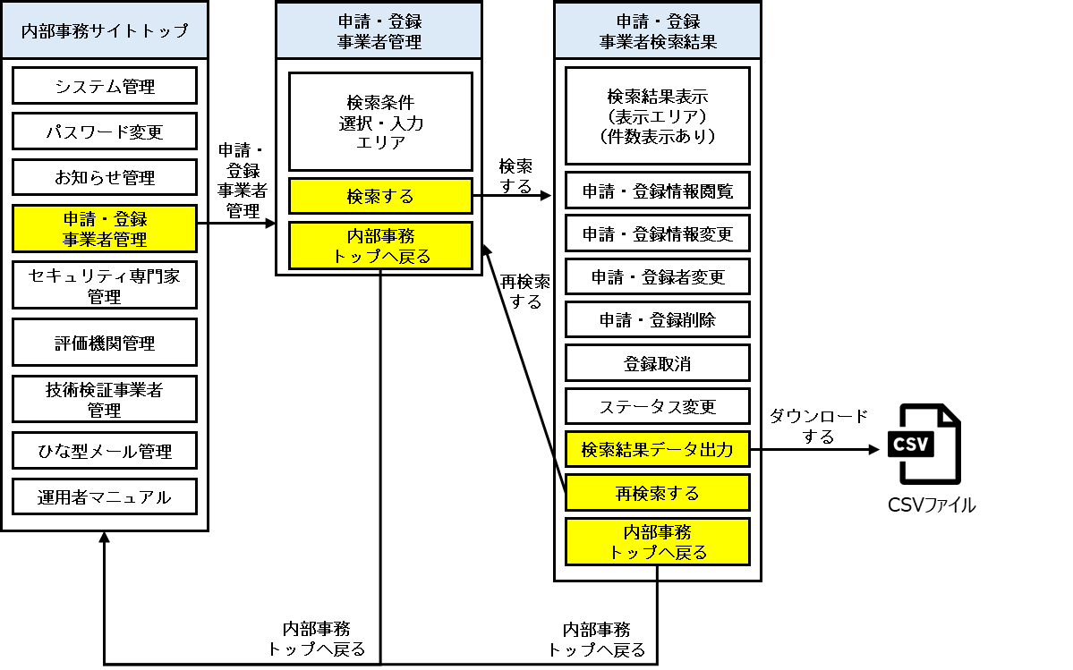

5.3.22 セキュリティ専門家、評価機関、技術検証事業者情報閲覧
「内部事務サイト」の「内部事務サイトトップ」から「セキュリティ専門家閲覧」、「評価機関閲覧」、「技術検証事業者閲覧」画面までの画面遷移図は以下の通り。

「セキュリティ専門家閲覧」
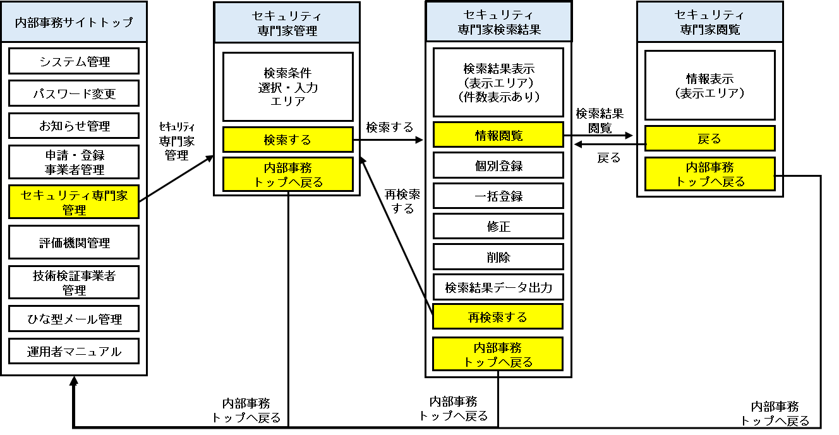

「評価機関閲覧」
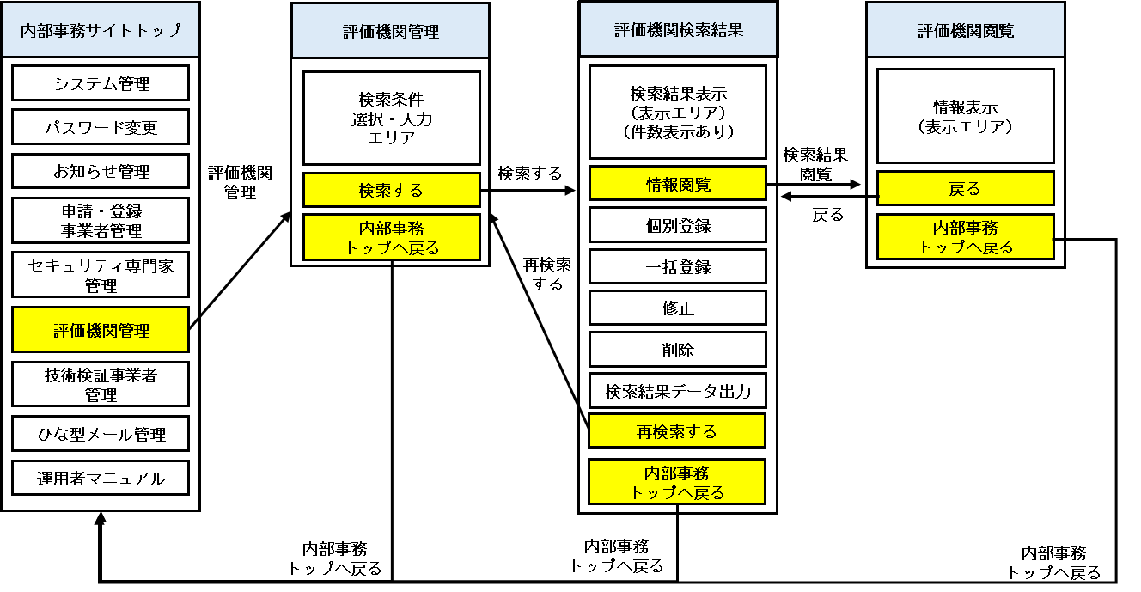

「技術検証事業者閲覧」
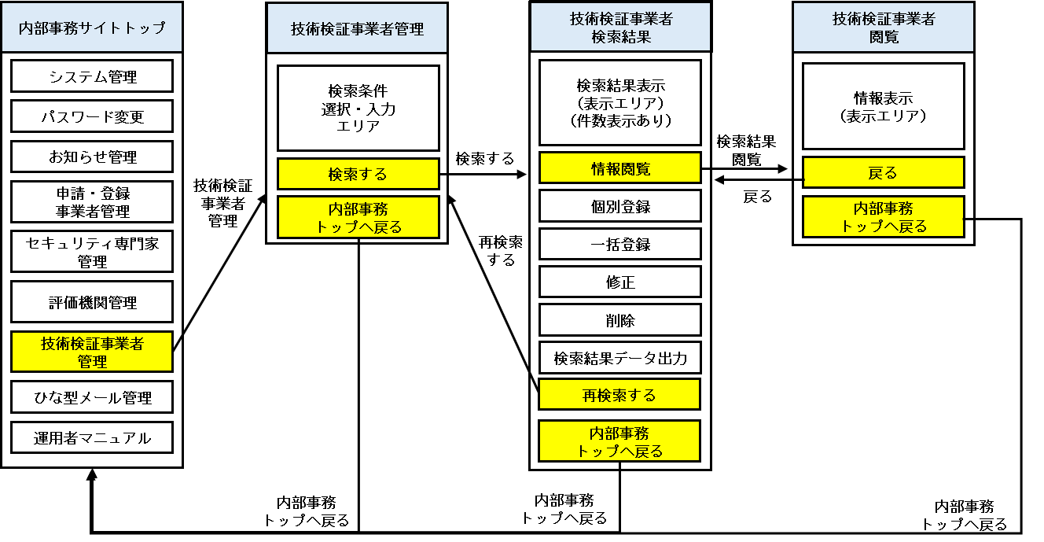

5.3.23 セキュリティ専門家、評価機関、技術検証事業者新規登録（個別）
「内部事務サイト」の「内部事務サイトトップ」から「セキュリティ専門家入力完了」、「評価機関入力完了」、「技術検証事業者入力完了」画面までの画面遷移図は以下の通り。

「セキュリティ専門家入力完了」
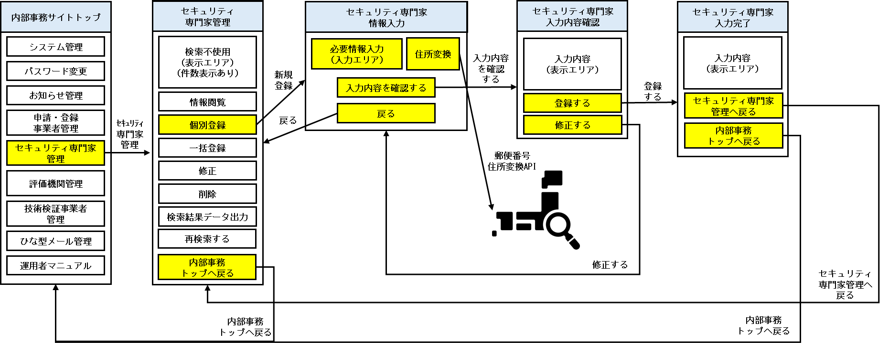

「評価機関入力完了」
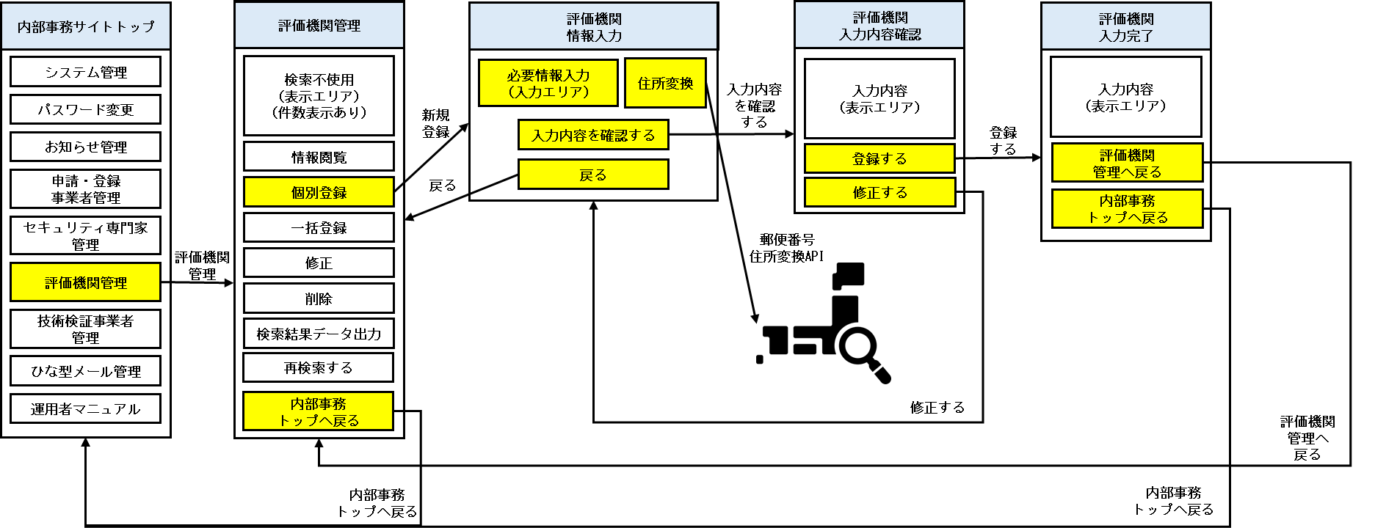

「技術検証事業者入力完了」
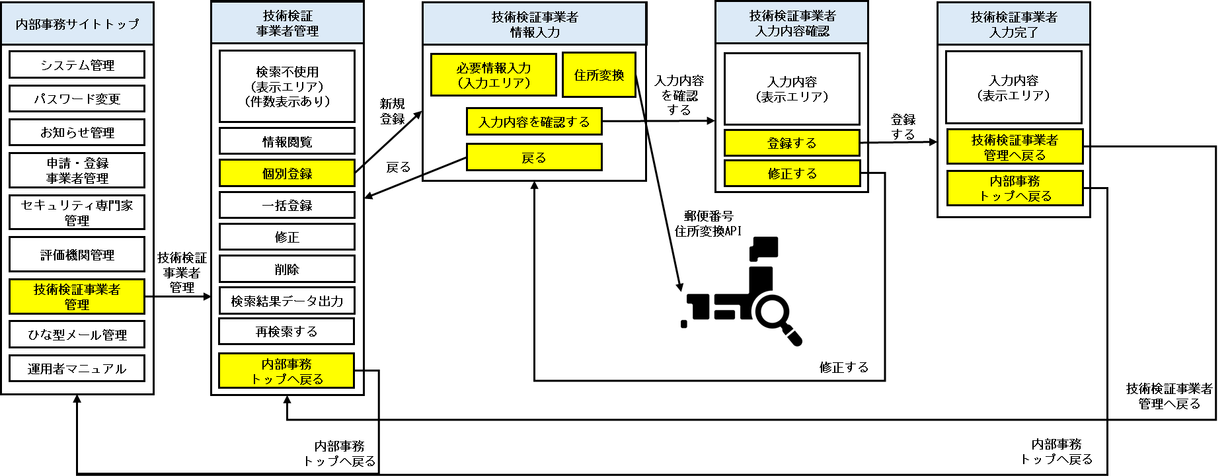

5.3.24 セキュリティ専門家、評価機関、技術検証事業者新規登録（一括）
「内部事務サイト」の「内部事務サイトトップ」から「セキュリティ専門家登録完了」、「評価機関登録完了」、「技術検証事業者登録完了」画面までの画面遷移図は以下の通り。

「セキュリティ専門家登録完了」
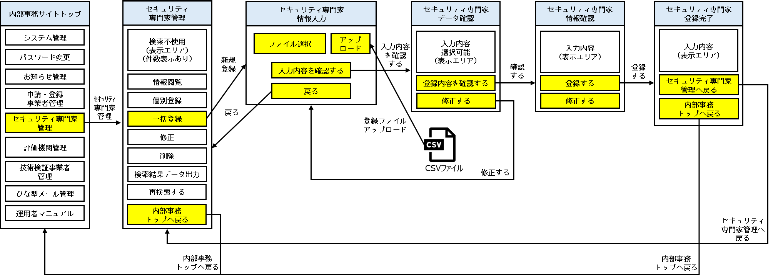

「評価機関登録完了」
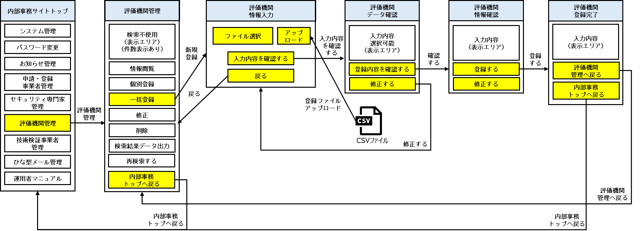

「技術検証事業者登録完了」
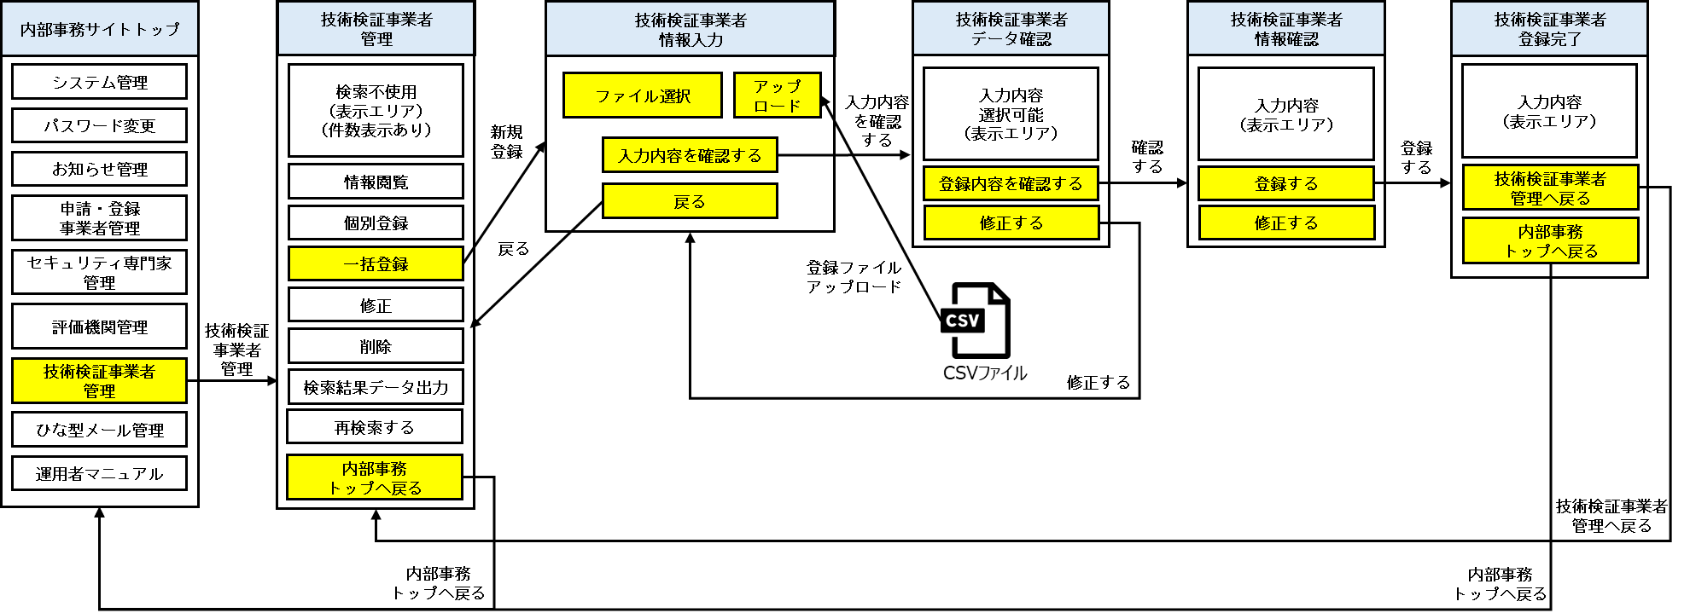

5.3.25 セキュリティ専門家、評価機関、技術検証事業者修正
「内部事務サイト」の「内部事務サイトトップ」から「セキュリティ専門家修正登録完了」、「評価機関修正登録完了」、「技術検証事業者修正登録完了」画面までの画面遷移図は以下の通り。

「セキュリティ専門家修正登録完了」
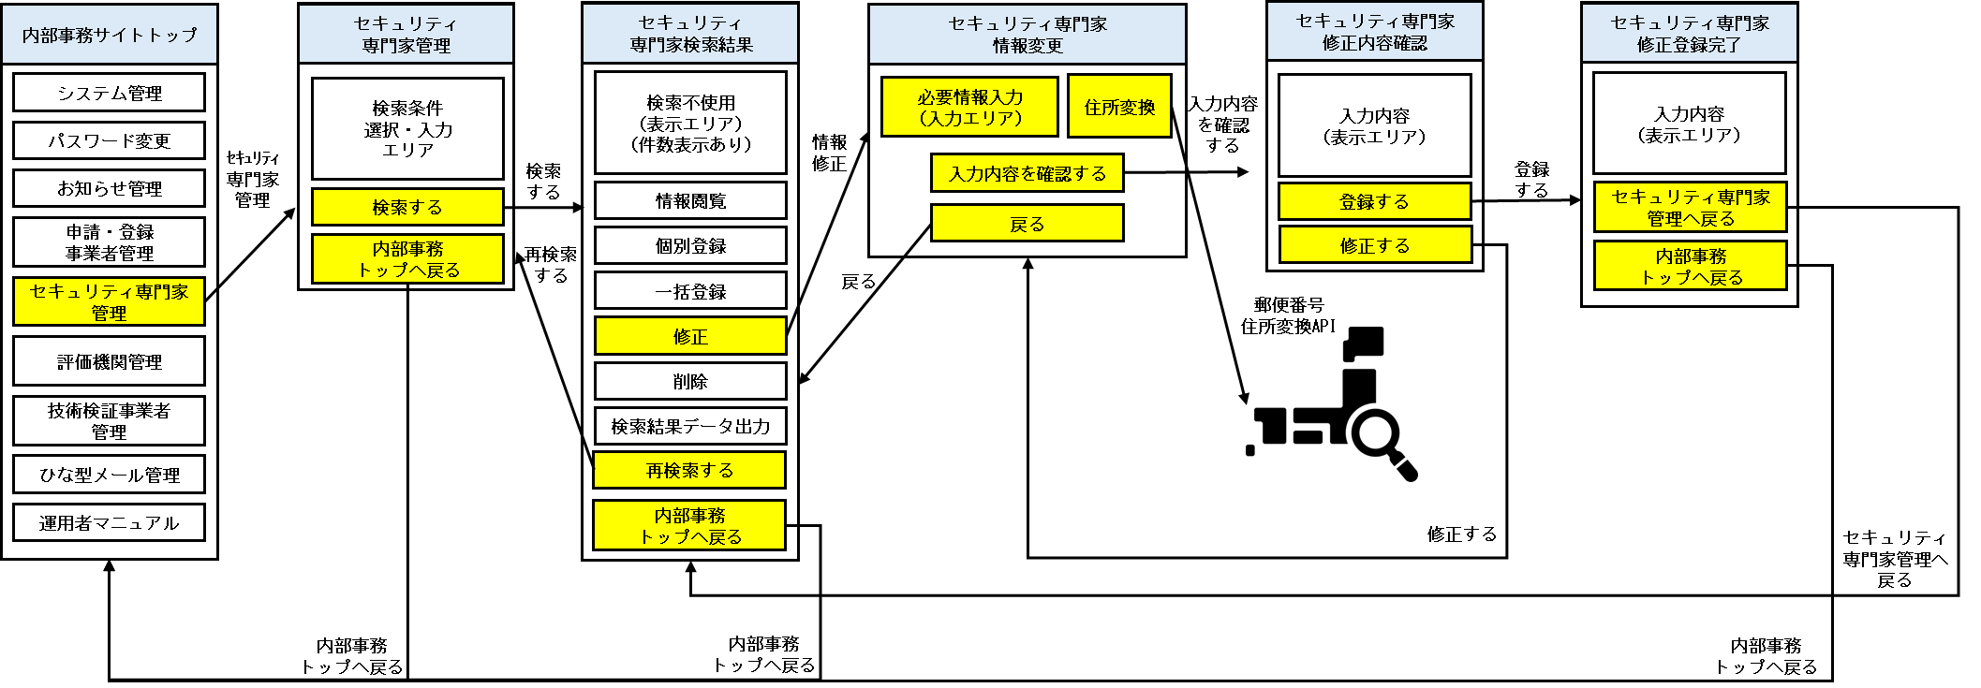

「評価機関修正登録完了」
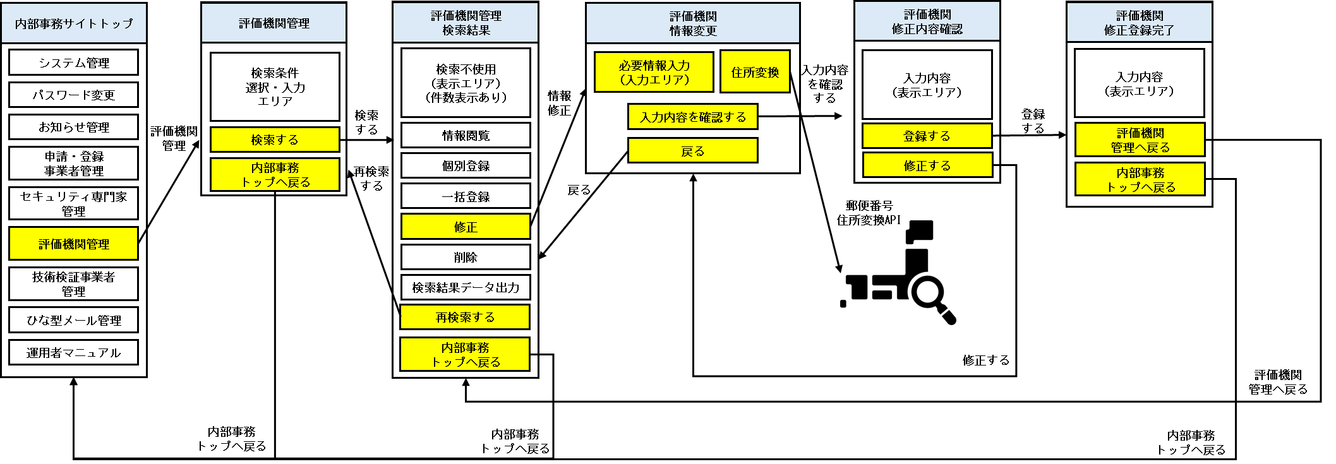

「技術検証事業者修正登録完了」
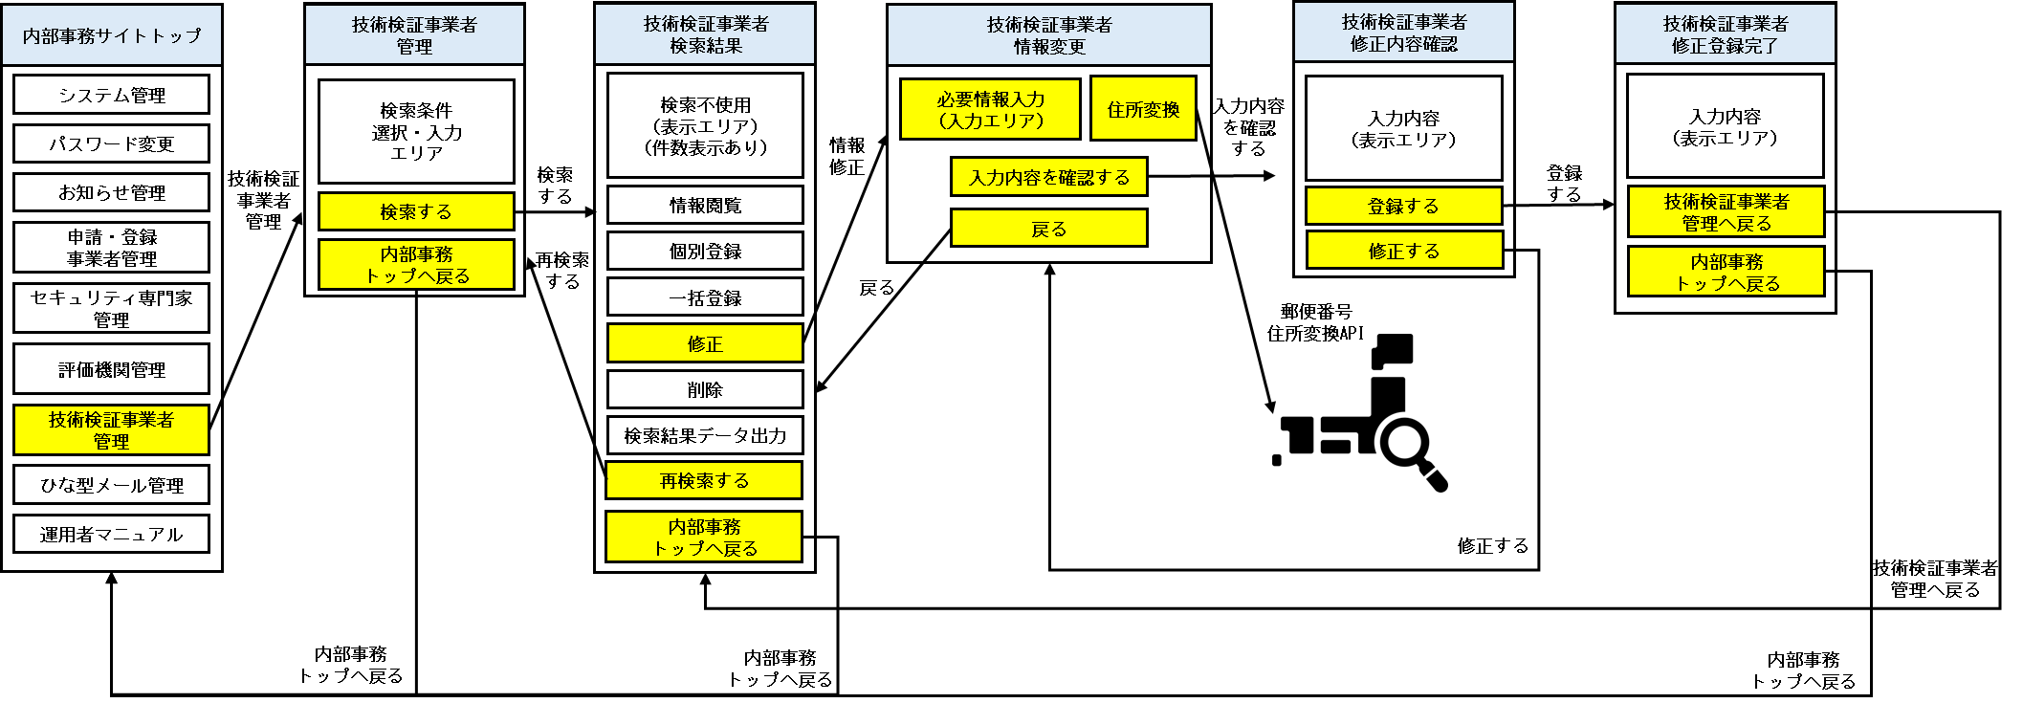

5.3.26 セキュリティ専門家、評価機関、技術検証事業者削除
「内部事務サイト」の「内部事務サイトトップ」から「セキュリティ専門家登録削除完了」、「評価機関登録削除完了」、「技術検証事業者登録削除完了」画面までの画面遷移図は以下の通り。

「セキュリティ専門家登録削除完了」
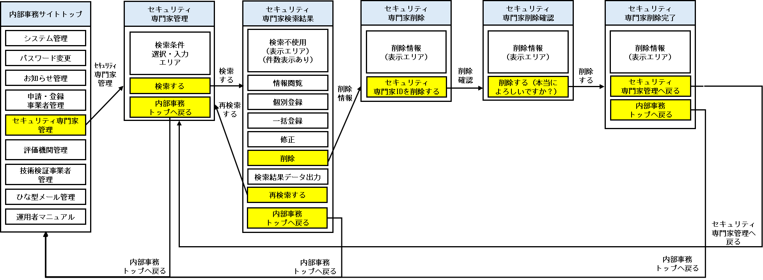

「評価機関登録削除完了」
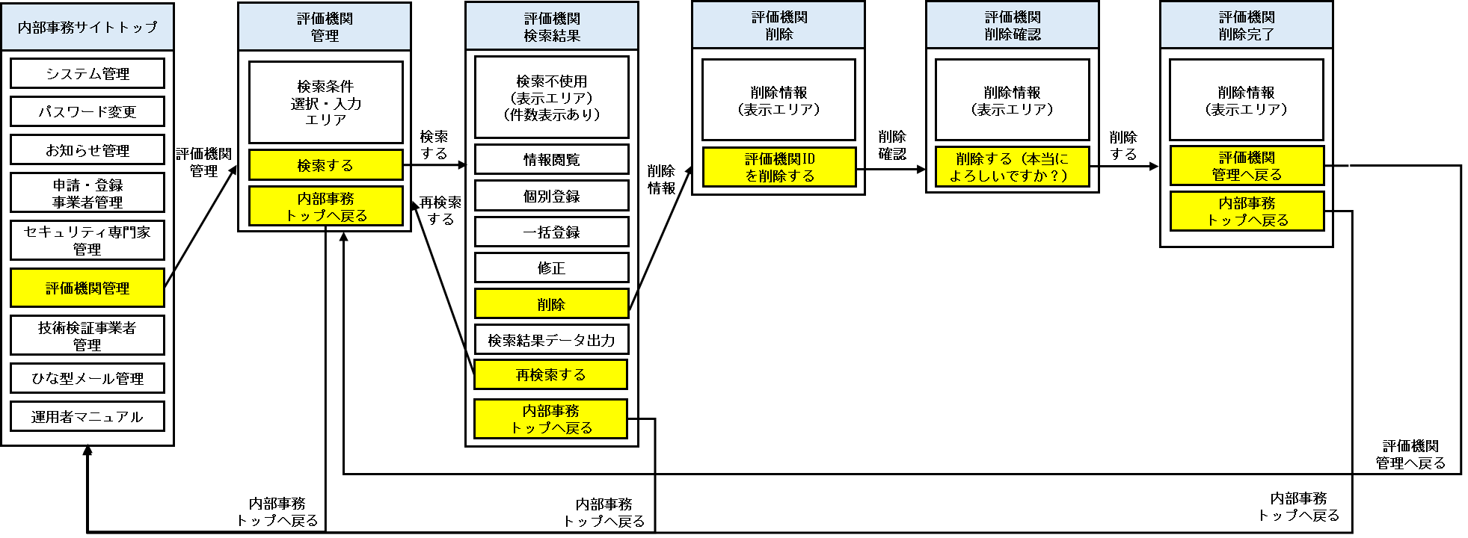

「技術検証事業者登録削除完了」
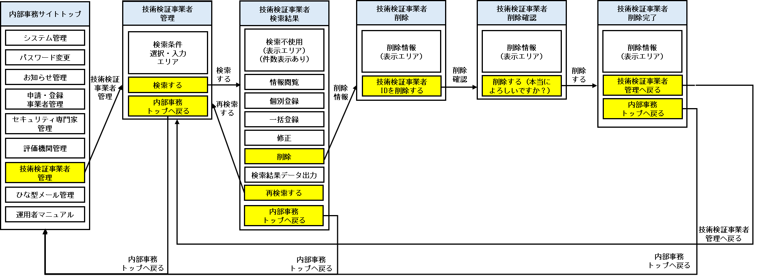

5.3.27 セキュリティ専門家、評価機関、技術検証事業者 検索結果データ出力
「内部事務サイト」の「内部事務サイトトップ」から「セキュリティ専門家 検索結果データ出力」、「評価機関 検索結果データ出力」、「技術検証事業者 検索結果データ出力」画面までの画面遷移図は以下の通り。

「セキュリティ専門家 検索結果データ出力」
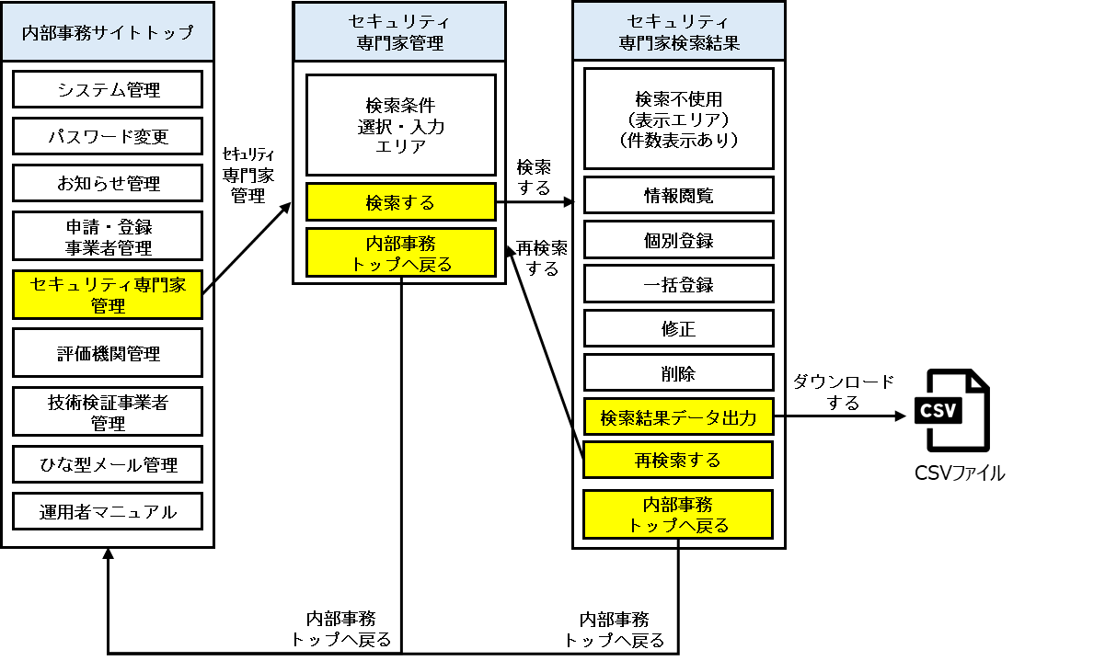
「評価機関 検索結果データ出力」
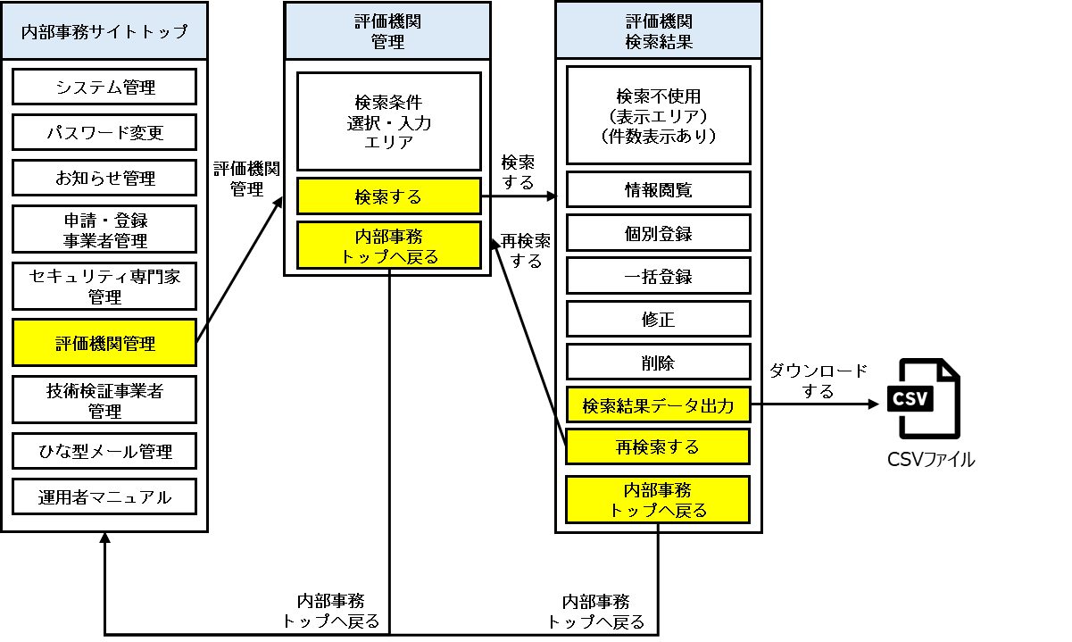

「技術検証事業者 検索結果データ出力」
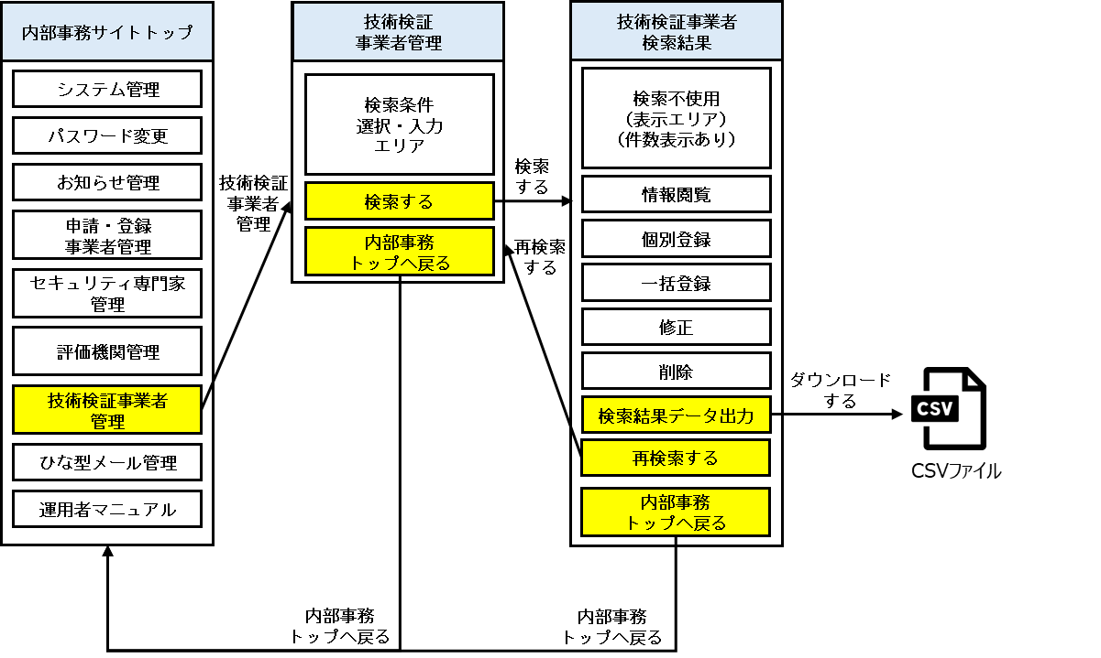

5.3.28 ひな型メール管理：「SECURITY ACTION管理システム」実装機能を流用
「内部事務サイト」の「内部事務サイトトップ」から「ひな型メール修正完了」画面までの画面遷移図は以下の通り。

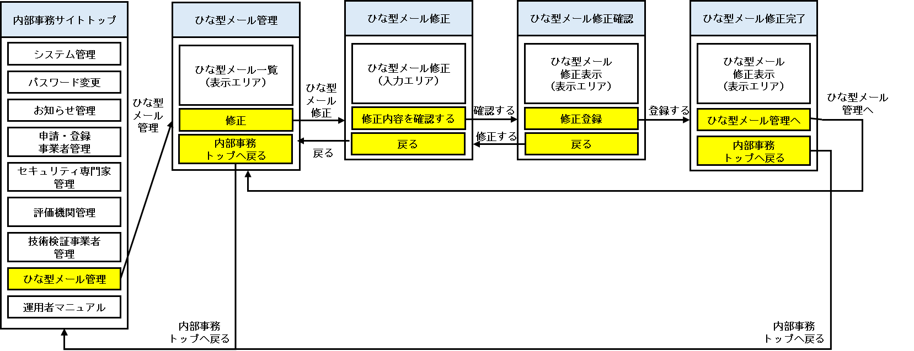

5.4 情報登録項目（案）
別紙「仕様詳細資料」に記載。

6. 非機能要件
現時点で想定される非機能要件を記載する。詳細は要件確認にてIPAと協議し、IPA承認を得て確定すること。

6.1 信頼性
別紙「仕様詳細資料」に記載。

6.2 拡張性
別紙「仕様詳細資料」に記載。

6.3 上位互換性
別紙「仕様詳細資料」に記載。

6.4 システム中立性
別紙「仕様詳細資料」に記載。

6.5 事業継続性
別紙「仕様詳細資料」に記載。

6.6 規模・性能
別紙「仕様詳細資料」に記載。

6.7 セキュリティ
セキュリティについて十分に考慮し対策を講じたSaaSであること。SaaSのセキュアな環境の監視、維持、及び利用者が安心してSaaSを利用できる環境を実現すること。

- セキュリティ対策方針
別紙「仕様詳細資料」に記載。
- セキュリティ要件
別紙「仕様詳細資料」に記載
- セキュリティ対策の改善
別紙「仕様詳細資料」に記載。

6.8 ユーザビリティおよびアクセシビリティ
別紙「仕様詳細資料」に記載。

6.9 環境構築
別紙「仕様詳細資料」に記載。

6.10 教育
IPA職員向け簡易操作マニュアル等を提供すること。

6.11 運用・保守
運用・保守について本調達では、2027年1月4日（月）から2027年3月31日（水）までのSaaS「d-Gov」の利用料を含む。なお、過去の構築業者または運用・保守業者と請負者が異なる場合は、1か月を目途に引継ぎ作業を請負者の責任のもと完了すること。
請負者は、SaaS「d-Gov」に関する問合せ対応や保守対応等を行うために必要な体制を準備し作業を実施するものとする。

- サービスレベル目標
別紙「仕様詳細資料」に記載。
- 運用・保守業務
システムが円滑に運用できるように以下の点について対応すること。
- 障害対応と環境メンテナンス
システムの維持に必要なメンテナンス（ソフトウェアのアップデート、無影響確認、セキュリティ対策機器の設定見直し等、その他サービスレベルの維持または向上に必要な作業）、及び障害への対応を行うこと。ソフトウェアのアップデート対応前には、どのような体制、頻度で実施するか、及び影響の有無について、事前にIPAに説明を実施すること。なお、システムの停止を伴うメンテナンスを実施する場合は、原則二週間前までにIPAへ連絡すること。
- システム監視と障害、セキュリティインシデントの報告
請負者において、システムの運用状況を監視し、障害や不正アクセス等の検知及び対応が行われていると認識している。アプリケーション障害やシステムダウン、セキュリティインシデント等の利用者に与える影響が大きく緊急性が高い事象については、クラウドサービス事業者と密に連携し、土日、祝日、年末年始等を除く通常の営業日の9:30から17:30においては検知後30分以内に速やかにIPAにエスカレーションが行われるよう、体制を構築すること。上述の時間帯外における対応は、適宜IPAと協議する。
- IPAからの問合せ対応
IPAからの問合せに対応すること。問合せは原則的に電子メール等で実施されることを想定するが、後述の緊急時は電子メール等に加え、電話連絡に対応すること。時間帯は、土日、祝日、年末年始等を除く通常の営業日の9:30から17:30を原則とするが、請負者の営業時間を考慮した上で別途定めることとし、日本語によるコミュニケーションを提供すること。なお、IPA検出のインシデント対応依頼（利用者からの通報等による）等、緊急性の高い案件については、上述の時間帯外に実施する可能性がある。緊急時の対応および連絡先については、協議の上で決定する。
主な問合せは下記のものを想定する。
      - システムの利用方法に関する質問
      - エラー等の事象確認と対応
      - システム稼働状況の確認
      - 設定変更にて対応可能な軽微な修正
      - 機能拡張・対応方針の相談（なお、標準機能を活用することを基本とした回答を求める）
      - IPAから指摘・要望による、WEBページのコンテンツや表示の変更等の実施
      - 不正操作等の疑義によるログ確認等
      - クラウドサービス事業者との調整
      - IPA検出のインシデント対応依頼（利用者からの通報等による）
      - セキュリティインシデント対応依頼等
- 引継関連作業
契約締結日以降、本件の請負者は、前任の請負者から遅滞や遺漏なく、本件に係る業務内容、及び設計・構築・運用・保守に関する情報と開発環境の引継ぎを受けること。
SaaS「d-Gov」サービスのアカウントの引継ぎ（譲渡）を受ける場合は、前任の請負者からの情報取得、メールアドレス変更、支払方法変更等の作業を行うこと。
また、業務引継ぎにあたっての工数は保守工数に含まないため、必要に応じ見積に含めること。
本件の契約期間終了に際しては、後任の請負者に対して、本件に係る業務内容、及び設計・構築・運用・保守に関する情報の引継ぎを行うこと。
上記に関連する運用マニュアルを必要に応じて作成するとともに、既存の運用マニュアルを含め、適宜の更新を行うこと。
- 運用・保守における役割分担
運用・保守における役割分担については、3.5(2)に示した通りとする。

7. システム稼働環境の要件

7.1 稼働環境
請負者は、可能な範囲でSaaS「d-Gov」のソフトウェア及びハードウェアとネットワークの構成ならびにクラウドベンダ候補を提案書に記載すること。

7.2 全体構成
- SaaS「d-Gov」を構成するハードウェア（サーバ関連機器、ネットワーク機器等）とソフトウェア（構築プログラムを除く）ならびにネットワークについて、請負者は可能な範囲でシステム構成の妥当性や、必要となるネットワーク機器構成及びネットワーク構成を提案書に記載すること。
- 全体構成は、IPAと協議し、IPA承認を得て確定すること。

7.3 全体要件
本プロジェクトでは、「SECURITY ACTION管理システム」にて利用しているSaaS「d-Gov」を利用した拡張による構築であるが、「SECURITY ACTION管理システム」構築時にも示した要件を以下にそれぞれ示す。もちろん、本システムでも満たすべき要件である。
利用するSaaSは以下の要件を満たしていること。
- 公開サイトはレスポンシブウェブデザインとし、PC、スマートフォン、タブレット端末等の異なるデバイスに対して表示内容が最適化される設計とすること。
- 「6.8.2(1)」に対応すること。（JIS X 8341-3:2016「高齢者・障害者等配慮設計指針－情報通信における機器、ソフトウェア及びサービス－第3部：ウェブコンテンツ」の適合レベルAAに準拠すること。）
- 外部からの不正アクセス、情報漏洩、データ改ざん、コンピュータウイルス感染等を防止するため、IPAの「安全なウェブサイトの作り方」の最新版等を参考に、脆弱性対策を実施すること。
- 最新の「政府機関等のサイバーセキュリティ対策のための統一基準群」に則ったセキュリティ対策を実施すること。

8. テスト要件

8.1 テスト方針
- 機能要件及び非機能要件を担保するためのテストを行うこと。また、IPAの承認を受け円滑にテストを実施すること。

- 下記のテストを実施すること。また、IPAによる受入テストの支援を実施すること。各テストの方針について提案書に記載すること。
・本書及び提案書に基づくシステムテスト
・本書及び提案書に基づく受入れテスト支援

- IPAが受入れテスト期間中に実施するセキュリティテスト（ウェブアプリケーションのセキュリティテストを含む）において、発見された問題を解消すること。また、セキュリティテストの実施に際し、実施日、実施内容等についてクラウドサービス事業者と調整を行うこと。

- IPAが受入れテストに併せてIPAが契約した外部業者に実施させる脆弱性診断について発見された問題に対して解消すること。脆弱性診断と同等のテストを総合テストで実施することが望ましい。脆弱性診断で実施される想定内容を以下に記載する。なお、脆弱性診断については、「政府情報システムにおける脆弱性診断導入ガイドライン」を参考に対応すること。

- ウェブアプリケーション診断
- ソースコード診断
- プラットフォーム診断
- 脆弱性診断(外部公開等）
- 脆弱性診断（その他）
- ペネトレーションテスト
- TLPT（脅威ベースのペネトレーションテスト）

上記のうち、②は、請負者が実施していれば不要であり、③から⑤は、利用しているクラウドサービスがISMAP登録済みであれば不要である。⑥、⑦については、クラウド基盤の場合は実施不可能と判断する。
- Edge、Chrome、Safari等の主要なブラウザの最新バージョンにおいて動作確認を行うこと。
- テストにおいて重大な不具合等が発生した場合には、速やかにIPAに報告を行い、不具合原因を取り除き、テスト項目が全て合格するよう努めること。

8.2 テスト計画の策定
- テスト方針、品質指標、開始及び終了条件、テスト実施体制、テスト方法（利用するツール等を含む）、テストデータ、テスト環境、テスト運営方法等を含むテスト実施計画書を作成し、IPAの承認を得ること。
- テスト実施計画書の作成範囲やテスト項目の粒度等についてはIPAと協議の上決定すること。

8.3 テスト結果報告
テスト結果報告として、テストの実施後にテスト結果報告書を作成し、IPAの了承を得ること。

8.4 テスト方法
- システムテスト
- システムテストは、本番稼動環境と等価である環境において行うものとする。
- システムテストは、カスタマイズや設定したSaaS環境およびソフトウェアモジュール等の正常稼働および、本書等に基づいた機能要件および非機能要件を担保するためのテストを実施する。
- 「SECURITY ACTION管理システム」とは、安全に分離されている認識であるが、必要に応じて既存機能への想定外の影響を及ぼしていないか確認のための（ノンデグレーション）テストの実施すること。
- システムテストに伴って発生する、SaaS環境およびソフトウェアモジュール等の設定変更作業を行うこと。
- システムテストに伴って発生するSaaS環境およびソフトウェアモジュール等の修正や設定変更等の作業を行うこと。また、テスト終了時にシステムテスト報告書を作成すること。
- システムテスト工程で発見された不具合等については、システムテスト工程完了時までに対応を完了すること。
- 受入れテスト、脆弱性診断
- 受入れテストは本番稼動環境において行うものとする。
- 受入れテスト実施の際は、事前に実施方法を示した上、各設定に関する証跡の提示を行うこと。
- テスト実施計画書の作成範囲やテスト項目の粒度等についてはIPAと協議の上決定し、これに基づいて実施する。請負者は、IPA の作業支援を行うこと。
- IPAが契約した外部業者が実施する脆弱性診断の実施に協力するとともに、脆弱性診断において発見された問題に対して解消すること。
- 受入れテストの結果、納品物件の全部または一部に不合格が生じたときは、直ちに必要な修復を行うこと。
- テスト実施結果を取りまとめる作業に協力すること。
- テスト時に使用した一時ファイル等の不要な資産は、テスト終了後に請負者が削除すること。また、設定等を見直し、システムの稼働が可能な状態とすること。

8.5 テストデータ
- テストで使用するデータが存在するときは、各テスト実施計画書に使用するデータの種類等を記載し、使用したテストデータをテスト結果とともに納入すること。
- テスト終了時には、テスト時に使用した不要なデータ、ユーザID等が存在しない状態であること。
- テスト終了時には、テスト時に使用した不要なプロセスおよびサービス等は、運用開始までに完全に停止すること。

9. プロジェクト管理に関する要件

9.1 プロジェクトの体制
- 本委託業務の実施に当たって速やかに実施体制を構築し、事前にIPAの了解を得た上で、実施体制表を提出すること。
- 実施体制表には、プロジェクトマネージャー、個人情報取扱責任者を各1名ずつ選任するとともに、各作業の責任者、担当の区別を行い、氏名、所属、担当業務、指揮命令系統及び連絡先を記載すること。
- 請負者は、プロジェクトメンバーにプロジェクトの運営経験・能力を有する者がいること。
- 請負者は、本システムの特性に類似するシステムの構築経験を有し、システムの安定した運用実績を有すること。
- 請負者は、SaaS「d-Gov」もしくは類似の案件によるクラウドサービス提供に関する業務経験を有していること。
- 請負者は、SaaS「d-Gov」で利用しているクラウドサービスの認定資格取得者が在籍していること。
- 請負者は、以下の資格を有していること。またはそれと同等の管理等を実施していることを示せること。
- ISMS若しくはISO/IEC27001（情報セキュリティマネジメントシステム）
- ISO/IEC270017（クラウドセキュリティ）

- プロジェクトマネージャーは、経済産業大臣が認定する情報処理技術者（プロジェクトマネージャ）、プロジェクトマネジメント・スペシャリスト（日本プロジェクトマネジメント協会認定資格）または、米国PMI認定のPMP（Project Management Professional）のいずれかの資格を有し実務経験を有すること。若しくはこれらと同等の技術水準を満たすことを業務経験等から証明できる者を1名以上含めること。
- プロジェクトマネージャーは、官公庁・独立行政法人での構築経験を有しているもしくは、官公庁・独立行政法人の類似の構築案件のプロジェクトマネージャーを経験していること。
- 官公庁等向けにSaaSを構築、導入した実績・経験を有し、本業務遂行を確実とする履行体制（品質管理体制、支援体制を含む）を確保していること。
- 業務従事者の中に最新のウェブアクセシビリティJIS規格（JIS X 8341－3:2016）に関する専門的な知識・知見を有する者を含めること。
- プロジェクトメンバーに、SaaS「d-Gov」を用いたWebシステム構築、導入支援、運用の実施経験を充分に持つ経験者がいること。
- プロジェクトメンバーに変更が生じる場合、その旨をIPA担当者に報告し、承認を得ること。また、交代する際には現状より能力、技術力、経験等の質を落としてはならない。
- 情報セキュリティ対策の観点から、情報処理技術者試験の情報処理安全確保支援士試験の合格者またはそれと同等以上の資格等を有し、実務経験を有する要員が含まれることが望ましい。
- 本業務に従事する者は、日本語での会話及び読み書きが可能で、IPA 役職員と十分な意思疎通が図れること。
- 本業務をいかなる方法をもってするかを問わず、一括して他者に再委託してはならない（実態が一括して再委託に該当するものは禁止とする）。ただしこれは再委託を制限するものではない。
- 運用・保守業務においては、以下のことを遵守すること。
  - 「6.11 運用・保守」に記載された運用・保守を実現できる体制を構築すること。
  - 土日、祝日、年末年始等を除く通常の業務稼働日の9:30から17:30を対応の原則とするが、必要に応じて時間外の対応を実施すること。
  - 以下のスキルを有する者を含めること。
    - 情報システムおよびネットワークの一次トラブルシューティングに関する業務の実績を有すること。
    - 情報システムのセキュリティ対策に関する実績を有すること。
    - AWSを用いたWebシステムの運用・保守実績を有すること。
    - AWSの認定資格取得者またはそれと同等以上の資格等を有し、実務経験を有する要員が含まれることが望ましい。
    - SaaS「d-Gov」によるクラウドサービス提供に関する業務経験を有していること。
    - 「GビズID」を活用したWebサイトを運用した実績を有すること。

    - 以下の要素技術に関して理解ができ、運用・保守が可能であること。
      - AWS EKS、S3、ELB、IAM、RDS Auroraを用いた運用連携
      - AWSのGuard Duty、WAF、CloudFrontの運用連携
    - SaaS「d-Gov」の特性に類似するシステムの安定した運用実績を有すること。

9.2 情報管理体制
- 情報管理体制
情報管理体制について、以下に記載する事項を遵守すること。
- 請負者は本業務で知り得た情報を適切に管理するため、次の履行体制を確保し、IPAに対し「情報セキュリティを確保するための体制を定めた書面（情報管理体制図」」及び「情報取扱者名簿」（氏名、個人住所、生年月日、所属部署、役職等が記載されたもの）を契約前に提出し、IPAの同意を得ること。（住所、生年月日については、必ずしも契約前に提出することを要しないが、その場合であってもIPAから求められた場合は速やかに提出すること。）なお、情報取扱者名簿は、業務の遂行のため最低限必要な範囲で情報取扱者を掲載すること。
また、IPAとの契約に違反する行為を求められた場合にこれを拒む権利を実効性をもって法的に保障されない者を情報取扱者としてはならない。
（確保すべき履行体制）
契約を履行する一環として契約相手方が収集、整理、作成等した一切の情報が、IPAが保護を要さないと確認するまでは、情報取扱者名簿に記載のある者以外に伝達又は漏えいされないことを保証する履行体制を有していること。
IPAが個別に承認した場合を除き、請負者以外の者（請負者に係る親会社、地域統括会社、ブランド・ライセンサー、フランチャイザー、コンサルタント、その他請負者に対して指導、監督、業務支援、助言、監督等を行う者を含む一切の請負者以外の者）に対して伝達または漏えいされないことを保証する履行体制を有していること。
- ①の情報セキュリティを確保するための体制を定めた書面又は情報取扱者名簿に変更がある場合は、予めIPAへ届出を行い、同意を得なければならない。
- 本業務で知り得た一切の情報について、情報取扱者以外の者に開示又は漏えいしてはならないものとする。ただし、IPAの承認を得た場合は、この限りではない。
- 情報セキュリティ対策が不十分であることが判明した場合、またはそうした状態になることが予見された場合は、必要となる改善策を提案しIPAと調整し、適切に対処すること。
- 請負者は、その従業員、再請負先、若しくはその他の者による意図せざる変更が加えられないための管理を徹底し、プロジェクト計画書に管理体制を記載すること。
- 請負者は、本事業に従事する者を限定すること。本事業の実施期間中に従事者を変更等する場合は、事前にIPAに報告すること。また、請負者はIPAから要請があった場合に、資本関係・役員の情報、本事業の実施場所、本事業の全ての従事者の所属、専門性（情報セキュリティに係る資格・研修実績等）、実績及び国籍に関する情報を提供すること。
- 請負者は秘密情報や個人情報の取り扱いに留意し、適切に管理を行うこと。また、情報漏えい防止対策や情報の暗号化、脆弱性への対応など適切に情報セキュリティ対策を実施すること。
- 請負者は、本事業に係るセキュリティインシデントが発生した場合、速やかにIPAに報告を行い、対処方法を協議のうえ実施すること。
- 請負者は、IPAとの秘密情報の受渡に関して、安全管理措置が講じられた方法を採用すること。なお、受渡、廃棄・抹消、及び確認方法等の秘密情報取扱に関する具体的な手順については、IPAと協議の上決定する。
- 請負者は、IPAが実施する情報セキュリティ監査またはシステム監査を受け入れるとともに、指摘事項への対応を行うこと。
- 請負者は、本事業を再請負する場合は、再請負することにより生ずる脅威に対してセキュリティが十分に確保されるよう、セキュリティ対策の実施を契約等により再請負先に担保させること。なお、再請負先におけるセキュリティの確保については、請負者の責任とする。
- 請負者は、本事業におけるセキュリティ対策に関して、本書に記載された要件以外で必要と考えられる措置がある場合はそれを実施すること。

- 本業務の実施においてクラウドサービスを利用する場合、経済産業省が公表する「クラウドサービス利用のための情報セキュリティマネジメントガイドライン」に記載されている情報セキュリティ対策を行うこと。また、「ISMAPクラウドサービスリスト」又は「ISMAP-LIUクラウドサービスリスト」（以下、「ISMAP等クラウドサービスリスト」という。）に登録されたものを利用することを原則とする。ISMAP等クラウドサービスリストに未登録である場合は、以下のいずれかの条件を満たすサービスを採用すること。
- 現在申請中でISMAPクラウドサービスリストに掲載される予定があり、その申請時期が明確に示されていること。
- 「政府情報システムにおけるクラウドサービスの適切な利用に係る基本方針」の「3.1 クラウドサービスの選択」で示されている、政府機関等に求められている条件に対応していること。
- 履行完了後の情報の取扱い
  - 本業務完了又は本契約が解除その他の理由により終了した場合、IPAが提供した秘密情報や個人情報等の提供した資料は、IPAとの間で合意した安全な方法により廃棄/抹消し、廃棄報告書を提出すること。なお、廃棄報告書は、代表者名で作成し、廃棄の対象物、日時及び手段を含めること。
  - 業務日誌を始めとする経理処理に関する資料については適切に保管すること。
- 業務従事者の経歴
業務従事者の経歴（氏名、所属、役職、学歴、職歴、業務経験、研修実績その他の経歴、専門的知識その他の知見、母語及び外国語能力、国籍等がわかる資料）を提出すること。
※経歴提出のない業務従事者の人件費は計上不可。

9.3 スケジュール管理
- 作業工程ごとに必要な成果物、作業タスクを明確にすること。
- 作業タスクごとの、内容、担当者、期間、成果物、レビュー方法、リスク、開始・終了条件及び進捗計測基準を明確にすること。
- プロジェクトの進捗状況を定期的に報告し、IPAの承認を得ること。
- 全体予定から3日以上計画に遅れが生じた場合は、原因を調査し要員追加や担当者変更等の体制見直しも考慮した改善策を提示し、IPAの承認を得た上で実施すること。
- プロジェクトメンバーや担当作業に変更が生じる場合、その旨をリスク分析結果とともにIPAに報告し、承認を得ること。
- 定期的に進捗状況報告書を作成の上、作業状況を報告すること。

9.4 品質管理およびリスク管理
- 品質の検証や改善のため、品質計画および品質評価基準を作成しプロジェクト計画書に記載すること。
- 品質評価計画の立案、検証及び品質改善策の検討と実施を管理する体制を確保すること。
- 品質確保に関する各種取り組みが手順通り実施されていることを確認し、IPAへ報告すること。
- 各種テスト等の完了時には、品質および工程について、IPAの承認を得ること。
- プロジェクトの遂行に影響を与えるリスクをプロジェクト開始時に識別し、その発生要因や発生確率、影響度および管理方法等について具体的な分析を行うこと。
- 分析結果を記載した報告書等によりIPAへ報告すること。

9.5 課題管理
プロジェクトで発生した各種課題を管理するため、次の要件を満たす課題管理を実施すること。
- 課題の内容、発見者、発生日、優先度、解決予定日、担当者、対応状況、対応策、対応結果及び解決日等の情報を一元的に管理すること。
- 課題対応状況を監視し、解決を促す仕組みを構築し、対応策を含めIPAへ報告すること。
- 課題発生時には、速やかにIPAに報告し対応策を検討すること。

9.6 コミュニケーション管理
本業務に関する全ての参画者が円滑かつ効率的なコミュニケーションを可能とするため、次の要件を満たすコミュニケーション管理を実施すること。
- プロジェクトで実施すべき会議について、内容、出席者、開催頻度、提示情報および必要フォーム等を提案すること。
- IPAに提出する報告フォームは、現状、計画との差異、今後の予測および対応策等が盛り込まれていることとし、状況把握および各種判断を容易に行えるものを実現すること。
- プロジェクトにおけるコミュニケーションを円滑に行うため、プロジェクト関連情報の作成、収集、配布、共有及び蓄積等の一連のプロセスに関するルールを策定すること。
- 進捗管理を始めとした情報共有において、すべてメールでのやり取りを行うことは煩雑さや見落としの要因となるため、IPAへ提案の上、セキュリティに配慮した適切なコミュニケーションツールの利用などを検討すること。コミュニケーションツールの利用が難しい場合はメールでのコミュニケーションルールを策定し、認識齟齬の無いコミュニケーションを実施すること。
- 作業工程ごとにおける各種作業に関する打合せ、成果物等のレビューのほか、進捗・課題等に関する報告を定期的に（2週間に1回以上）行うオンライン会議を開催すること。対面会議の場合はIPAにて行うが、来構する際にかかる旅費等の費用は請負者にて負担すること。

- 会議をオンラインで行う際には、使用についてIPAに確認のうえ、オンライン会議ツールを請負者にて用意すること。また、セキュリティ対策に充分留意すること。
- 会議、報告会等については、会議の内容、対象者及び開催頻度等を明確にすること。 なお、会議の開催頻度等は、各作業工程の状況等を鑑みて、IPAと協議の上、必要に応じて変更すること。
- 各会議において議事録を作成し、会議開催後２営業日以内にIPAに提出し承認を得ること。

9.7 その他
密にコミュニケーションしながらプロダクトのビジョンを共有して構築を進めるために、円滑で齟齬の無いコミュニケーションが行える方法及びルールを提示し、コミュニケーション管理やPJ管理ツールの導入をする場合はその費用を提案に含めること。
以上

【様式5】
情報取扱者名簿

 |  | (しめい)  氏名 | 個人住所 | 生年月日 | 所属部署 | 役職 | パスポート番号及び国籍  （※４）
情報管理責任者（※１） | Ａ
情報取扱管理者（※２） | Ｂ
情報取扱管理者（※２） | Ｃ
業務従事者（※３） | Ｄ
業務従事者（※３） | Ｅ
再委託先 | Ｆ

（※１）受託事業者としての情報取扱の全ての責任を有する者。必ず明記すること。
（※２）本委託業務の遂行にあたって主に保護すべき情報を取り扱う者ではないが、本委託業務の進捗状況などの管理を行うもので、保護すべき情報を取り扱う可能性のある者。
（※３）本委託業務の遂行にあたって保護すべき情報を取り扱う可能性のある者。
（※４）日本国籍を有する者及び法務大臣から永住の許可を受けた者（入管特例法の「特別永住者」を除く。)以外の者は、パスポート番号等及び国籍を記載。
（※５）個人住所、生年月日については、必ずしも契約前に提出することを要しないが、その場合であっても担当部門から求められた場合は速やかに提出すること。

【様式6】
情報管理体制図（例）

情報取扱者

【情報管理体制図に記載すべき事項】
・ 本委託業務の遂行にあたって保護すべき情報を取り扱う全ての者。（再委託先も含む。）
・ 委託業務の遂行のため最低限必要な範囲で情報取扱者を設定し記載すること。

Ⅳ．入札資料作成要領及び評価手順

「サプライチェーン強化に向けたセキュリティ対策評価制度
システムの構築
～SECURITY ACTION管理システムの機能拡張～」

入札資料作成要領及び評価手順

目 次

第1章 入札者が提出すべき資料等
1.1 入札者が提出すべき資料
1.2 留意事項

第2章 提案書の作成要領及び説明
2.1 提案書の構成及び記載事項
2.2 プロジェクト計画書案の作成方法
2.3 提案書様式
2.4 留意事項

第3章 添付資料の作成要領
3.1 個人情報保護体制についての記入方法
3.2 情報セキュリティ対策ベンチマーク確認書の記入方法

第4章 評価項目一覧の構成と記載要領

第5章 評価手順
5.1 落札方式
5.2 総合評価点の計算
5.3 技術審査
5.3.1 一次評価
5.3.2 二次評価
5.3.2.1 基礎点評価
5.3.2.2 加点評価

第1章 入札者が提出すべき資料等
1.1 入札者が提出すべき資料
入札者は、独立行政法人 情報処理推進機構（以下「機構」という。）が提示する資料を受け、下表に示す資料を作成し、機構へ提示する。
[入札者が機構に提示する資料]
資料名称 | 資料内容
①委任状  ②入札書 | 詳しくは入札説明書を参照のこと。
③提案書 | 仕様書に記述された要求仕様をどのように実現するかを説明したもの。主な項目は以下のとおり。  ・全体方針  ・情報システムの機能等に関する要件の実現方策  ・設計に係る要件の実現方策  ・稼働環境等の要件に対する適合性  ・運用・保守業務の要件  ・情報セキュリティ対策要件  ・実施体制および情報管理体制  ・納入関連  ・ワーク・ライフ・バランス等の推進に関する指標  別紙：「プロジェクト計画書案」にて作業の体制及び管理方法などについて記載すること。
④添付資料 | 以下の資料を添付すること。  ・「個人情報保護体制について」  ・「情報セキュリティ対策ベンチマーク確認書」  ・情報取扱者名簿  ・情報セキュリティを確保するための体制を定めた書面  （情報管理体制図）  ・情報管理に対する社内規則等  （社内規則がない場合は代わりとなるもの。）（様式任意）  ・仕様詳細資料にて提出するよう指示した「資料A」  （詳細は仕様詳細資料参照）  ・仕様詳細資料にて提出するよう指示した「資料B」  （詳細は仕様詳細資料参照）
⑤補足資料（任意提出） | 入札者が作成した提案の詳細を説明するための資料。補足資料に記載されている内容は、直接評価されて点数が付与されることはない。  例：担当者略歴、会社としての実績、実施条件等  ※ワーク・ライフ・バランス等の推進に関する項目を提案書に含める場合は、認定通知書等の写しを添付すること。
⑥評価項目一覧 | Ⅴ．評価項目一覧にて提示している、本件に係る提案をどのような観点・基準で評価するかを取りまとめた表。
⑦納税証明書  ⑧登記簿謄本等  ⑨提案書受理票 | 詳しくは入札説明書を参照のこと。
1.2 留意事項
① 提案書について、目次構成は「Ⅴ.評価項目一覧」の構成と同一とすること。
② 評価項目一覧の提出にあたっては、「提案書該当ページ」欄に該当する提案書のページ番号が記入されていること、「提案書該当項番」欄に該当する提案書の項番が記入されていること、及び「必須要件」欄に記入漏れがないこと。
第2章 提案書の作成要領及び説明
2.1 提案書の構成及び記載事項
次表に、「Ⅴ.評価項目一覧」から[提案書の目次]の大項目を抜粋したもの及び求められる提案要求事項の概要を示す。提案書は、当該「提案書の目次」に従い、提案要求内容を十分に咀嚼した上で実現可能な内容を記述すること。なお、目次及び要求事項の詳細は、「Ⅴ.評価項目一覧」を参照すること。
[提案書目次]
提案書  目次項番 | 大項目 | 提案要求事項の概要説明
1 | 全体方針 | 「Ⅲ．仕様書」の3.構築範囲に対応する、業務の請負範囲等について記載する。
2 | 構築方針の考え方 | 「Ⅲ．仕様書」の2.構築方針に対する、本システムへの勧考え方について記載する。
3 | 情報システムの機能等に関する要件の実現方策 | 「Ⅲ．仕様書」の4.～7.に対応する、情報システムの機能要件、非機能要件、稼働環境等に対する実現方策について記載する。
4 | 構築プロセスに関する要件の実現方策 | 「Ⅲ．仕様書」の8.に対応する、テスト要件に対する実現方策ついて記載する。
5 | プロジェクト管理に関する要件の実現方策 | 「Ⅲ．仕様書」の9.に対応する、プロジェクト管理要件に対する実現方策について記載する。
6 | ワーク・ライフ・バランス等の推進に関する指標 | ワーク・ライフ・バランス等の推進に関する認定又は行動計画の策定状況。  ※本項目を提案書に含める場合は、認定通知書等の写しを添付すること。
別紙 | プロジェクト計画書案 | 本件を確実に実施するための、体制、要員、工程計画、工程管理計画、品質保証計画、セキュリティ計画などについて「プロジェクト計画書案」としてまとめたもの。詳細は、2.2プロジェクト計画書案の作成方法を参照のこと。  注）この提案書別紙は、採点の対象となる。

2.2 プロジェクト計画書案の作成方法
PMBOK等に基づいたプロジェクト計画書案を作成の上、提案書の別紙として提出すること。プロジェクト計画書案は、ひとつの独立したドキュメントとして成立するように構成し、章立てを提案書本文から引き継がずに最初から開始すること。
プロジェクト計画書案には、以下の内容が含まれていることを要求する。提案書本文で記述した事項と重複することを妨げない。
また、IPA側の体制等、提案時点で知り得ない情報を要するものについては、想定できる範囲内で記述すること。

- 実施体制
・作業要員等について、実働可能な人数と役割を含めて図表を用いた記述。
・特に再請負により業務の全部または一部を第三者と共同で行う場合には、それぞれの役割分担と関係。
・開発の一部を外注する場合、その作業内容。
・主要なリーダ/担当者について、担当作業、スキル、略歴
・社内外のセキュリティに関する教育の受講歴
・コミュニケーション計画及びプロジェクトの意思決定手順
- 工程計画（資源・工数・要員などの計画を含む）
・EVMに基づくWBS（ワーク・ブレークダウン・ストラクチャー。少なくともレベル２、必要に応じてレベル３まで細分化され、かつ、作業項目毎に工数、コスト等により定量化されていること）
・主要なマイルストーン
- 工程管理計画
・具体的な、WBSディクショナリーの骨子及び進捗評価基準（あるいはその考え方）
・ドキュメント一覧（納品物だけでなく、プロジェクト遂行にあたって用いるドキュメントを全て）
- 品質保証計画
・具体的な、ドキュメント作成基準の考え方、ドキュメントレビュー計画、品質評価指標の考え方など
なお、一部のドキュメントについて、仕様書において作成基準を指定している場合があるので注意すること。
- セキュリティ計画
・実施体制、設計における情報セキュリティ対策の方針前提条件、制約条件及びリスク分析
2.3 提案書様式
① 提案書及び評価項目一覧はA4判にて印刷し、特別に大きな図面等が必要な場合には、原則としてA3判にて提案書の中に折り込む。
② 提案書については、電子媒体に保存された電子ファイルの提出を求める。その際のファイル形式は、原則として、Microsoft Office形式、Open Office形式またはPDF形式のいずれかとする（これに拠りがたい場合は、機構まで申し出ること）。記録媒体は、CDまたはDVDとする。
2.4 留意事項
① 提案書作成に当たって、「1.2 留意事項 ①」に注意する。
② 機構から連絡が取れるよう、提案書には連絡先（電話番号、FAX番号、及びメールアドレス）を明記する。
③ 提案書を評価する者が特段の専門的な知識や商品に関する一切の知識を有しなくても評価が可能な提案書を作成する。なお、必要に応じて、用語解説などを添付する。
④ 提案に当たって、特定の製品を採用する場合は、当該製品を採用する理由を提案書中に記載するとともに、記載内容を証明及び補足するもの（製品紹介、パンフレット、比較表等）補足資料として提出する。
⑤ 入札者は、提案内容について具体的に提案書本文に記載すること。より具体的・客観的な詳細説明を行うための資料を、提案書本文との対応付けをした上で補足資料として提出することは可能であるが、その際、提案要求事項を満たしているかどうかが提案書本文により判断されることに留意すること。例えば、提案書本文に「補足資料○○参照」とだけ記載しているものは、提案書に具体的提案内容が記載されていないという評価となる。
⑥ 上記の提案書構成、様式及び留意事項に従った提案書ではないと機構が判断した場合は、提案書の評価を行わないことがある。また、補足資料の提出や補足説明等を求める場合がある。
⑦ 提案書、その他の書類は、本入札における総合評価落札方式（加算方式）の技術点評価にだけ使用する。ただし、落札者の提案書（別紙を除く）は契約書に添付する。
- 提案書別紙「プロジェクト計画書案」については、調整の後に合意形成するものとする。

第3章 添付資料の作成要領

3.1 個人情報保護体制についての記入方法
【様式-Ａ】を用いて作成してください。
「ご回答者連絡先」を記入し、設問に回答（はい、いいえのいずれかに「○」を付してください。）の上、必要事項の追加記入をお願い致します（※余白を縦横に伸縮してご記入ください）。
なお、本様式は、個人情報の取扱いに関して御社が講じている保護措置について確認することを目的としております。従いまして、設問は応募資格を定めているものではなく、回答の内容により直ちに失格となるということはありません。但し、プロジェクト計画の妥当性評価に用いる場合があります。

3.2 情報セキュリティ対策ベンチマーク確認書の記入方法
本件の担当部署を含む組織体を対象として、情報セキュリティ対策ベンチマーク（http://www.ipa.go.jp/security/benchmark/index.html）を実施いただき、その結果をご報告いただきます。【様式-Ｂ】に従い作成してください。
なお、本様式は、御社における情報セキュリティに対する取組について確認することを目的としております。従いまして、設問は応募資格を定めているものではなく、回答の内容により直ちに失格となるということはありません。但し、プロジェクト計画の妥当性評価に用いる場合があります。

3.3 情報管理に対する社内規則等
（社内規則がない場合は代わりとなるもの。）
本件の担当業務を含む組織全体を対象として、情報管理に対する社内規則（社内規則がない場合は代わりとなるもの）を、任意の様式でご提出ください。

3.4 各業務従事者の氏名、所属、役職、業務経験、その他略歴
（専門的知識その他の知見）
本件の担当業務に従事するプロジェクトメンバーの氏名、所属、役職、業務経験、その他略歴（専門的知見その他の知見）について、任意の様式でご提出ください。

第4章 評価項目一覧の構成と記載要領
評価項目一覧の構成及び概要説明を以下に記す。「提案書ページ番号」及び「遵守確認欄」については、【入札者が記載する欄】として記載要領を示している。

[評価項目一覧の構成と概要]
項目欄名 |  | 概要説明
提案書の目次 |  | 評価項目一覧の提案書の目次。提案書の構成は、評価項目一覧の構成と同一であること。
評価項目 |  | 評価の観点。
評価区分 | 遵守確認事項 | 本件を実施する上で遵守すべき事項。これら事項に係る内容の提案は求めず、当該項目についてこれを遵守する旨を記述する。
評価区分 | 提案要求事項（必須） | 必ず提案するべき事項。これら事項については、入札者が提出した提案書について、各提案要求項目の審査基準に従い評価し、それに応じた得点配分の定義に従い採点する。  基礎点に満たない提案は、不合格とする。
評価区分 | 提案要求事項（任意） | 必ずしも提案する必要はない事項。これら事項については、入札者が提案書に記載している場合にのみ、各提案要求項目の審査基準に従い評価し、それに応じた得点配分の定義に従い採点する。また、当該項目への提案内容により不合格となることはない。
提案書ページ番号 |  | 【入札者が記載する欄】  作成した提案書における該当ページ番号を記載する。該当する提案書の頁が存在しない場合には空欄とする。評価者は、本欄に記載されたページを各提案要求事項に係る提案記述の開始ページとして採点を行う。  プロジェクト計画書案については、別紙における該当ページ番号を記載すること。
遵守確認欄 |  | 【入札者が記載する欄】  評価区分が「遵守確認事項」の場合に、入札者は、遵守確認事項を実現・遵守可能である場合は○を、実現・遵守不可能な場合（実現・遵守の範囲等について限定、確認及び調整等が必要な場合等を含む）には×を記載する。
配点構成及び審査基準 |  | 評価区分が「提案要求事項（必須）」または「提案要求事項（任意）」の評価項目に対して、どのような基準で採点するかを示している。

第5章 評価手順
5.1 落札方式
次の要件を共に満たしている者のうち、「5.2① 総合評価点の計算」によって得られた数
値の最も高い者を落札者とする。
① 入札価格が予定価格の制限の範囲内であること。
②「Ⅴ．評価項目一覧」の遵守確認事項及び評価区分の必須項目を全て満たしていること。

  - 総合評価点の計算
    - 総合評価点の計算
総合評価点 ＝ 技術点 ＋ 価格点
技術点＝ 基礎点 ＋ 加点
価格点＝ 価格点の配分 × ( 1 － 入札価格 ÷ 予定価格)
※価格点は小数点第2位以下を切り捨てとする。
②得点配分
技術点205点
価格点102点

5.3 技術審査
5.3.1 一次評価
一次評価として、「Ⅴ．評価項目一覧」の各事項について、次の要件を全て満たしているか審査を行う。一次評価で合格した提案書について、次の「5.3.2 二次評価」を行う。
- 「遵守確認事項」欄の全てに「○」が記入されていること。
- 「提案書該当ページ」欄に提案書のページ番号が記入されていること。
- 「提案書該当項番」欄に提案書の項番が記入されていること。

5.3.2 二次評価
上記の「5.3.1 一次評価」で合格した提案を対象として、「Ｖ．評価項目一覧」で示す、評価項目、提案分類に基づき、技術審査を行う。なお、ヒアリングを実施した場合には、ヒアリングより得られた評価を加味するものとする。
評価にあたっては、複数審査員の評価の平均によって各項目を評価し、評価に応じた得点の合計をもって技術点とする。

5.3.2.1 基礎点評価
提案内容が、必須要件事項を満たしている場合に基礎点を付与し、そうでない場合は0点とする。一つでも必須要件事項を満たしていないと評価（0点）した場合は、その入札者を不合格とし、価格点の評価は行わない。

5.3.2.2 加点評価
提案要求事項（任意）に対し、評価項目の内容を満たした場合のみ加点を付与する。
ただし、「4 ワーク･ライフ・バランス等の推進に関する指標」については、下表の評価基準に基づき加点を付与する。複数の認定等が該当する場合は、最も配点が高い区分により加点を付与する。

認定等の区分 |  | 項目別得点
女性活躍推進法に基づく認定（えるぼし認定企業・プラチナえるぼし認定企業）等 | プラチナえるぼし（※1） | 6
女性活躍推進法に基づく認定（えるぼし認定企業・プラチナえるぼし認定企業）等 | えるぼし3段階目（※2） | 5
女性活躍推進法に基づく認定（えるぼし認定企業・プラチナえるぼし認定企業）等 | えるぼし2段階目（※2） | 4
女性活躍推進法に基づく認定（えるぼし認定企業・プラチナえるぼし認定企業）等 | えるぼし1段階目（※2） | 3
女性活躍推進法に基づく認定（えるぼし認定企業・プラチナえるぼし認定企業）等 | 行動計画策定（※3） | 1
次世代法に基づく認定（くるみん認定企業・トライくるみん認定企業・プラチナくるみん認定企業）等 | プラチナくるみん（※4） | 6
次世代法に基づく認定（くるみん認定企業・トライくるみん認定企業・プラチナくるみん認定企業）等 | くるみん（令和7年4月1日以後の基準）（※5） | 5
次世代法に基づく認定（くるみん認定企業・トライくるみん認定企業・プラチナくるみん認定企業）等 | くるみん（令和4年4月1日～令和7年3月31日までの基準）（※6） | 4
次世代法に基づく認定（くるみん認定企業・トライくるみん認定企業・プラチナくるみん認定企業）等 | トライくるみん（令和7年4月1日以後の基準）（※7） | 4
次世代法に基づく認定（くるみん認定企業・トライくるみん認定企業・プラチナくるみん認定企業）等 | くるみん（平成29年4月1日～令和4年3月31日までの基準）（※8） | 3
次世代法に基づく認定（くるみん認定企業・トライくるみん認定企業・プラチナくるみん認定企業）等 | トライくるみん（令和4年4月1日～令和7年3月31日までの基準）（※9） | 3
次世代法に基づく認定（くるみん認定企業・トライくるみん認定企業・プラチナくるみん認定企業）等 | くるみん（平成29年3月31日までの基準）（※10） | 2
次世代法に基づく認定（くるみん認定企業・トライくるみん認定企業・プラチナくるみん認定企業）等 | 行動計画（令和7年4月1日以後の基準）（※3、※11） | 1
若者雇用促進法に基づく認定（ユースエール認定企業） |  | 4
※1 女性活躍推進法第12条の規定に基づく認定
※2 女性活躍推進法第9条の規定に基づく認定
なお、労働時間等の働き方に係る基準は満たすことが必要。
※3 常時雇用する労働者の数が100人以下の事業主に限る（計画期間が満了していない行動計画を策定している場合のみ）。
※4 次世代法第15条の2の規定に基づく認定
※5 次世代法第13条の規定に基づく認定のうち、次世代育成支援対策推進法施行規則の一部を改正する省令（令和６年厚生労働省令第146号。以下「令和６年改正省令」という。）による改正後の次世代育成支援対策推進法施行規則（以下「新施行規則」という。）第４条第１項第１号及び第２号に掲げる基準による認定
※6 次世代法第13条の規定に基づく認定のうち、令和６年改正省令による改正前の次世代育成支援対策推進法施行規則第４条第１項第１号及び第２号又は令和６年改正省令附則第２条第２項の規定によりなお従前の例によることとされた令和６年改正省令による改正前の次世代育成支援対策推進法施行規則第４条第１項第１号及び第２号に掲げる基準による認定（ただし、※8及び※10の認定を除く。）
※7 次世代法第13条の規定に基づく認定のうち、新施行規則第４条第１項第３号及び第４号に掲げる基準による認定
※8 次世代法第13条の規定に基づく認定のうち、次世代育成支援対策推進法施行規則の一部を改正する省令（令和３年厚生労働省令第185号。以下「令和３年改正省令」という。）による改正前の次世代育成支援対策推進法施行規則第４条又は令和３年改正省令附則第２条第２項の規定によりなお従前の例によることとされた令和３年改正省令による改正前の次世代育成支援対策推進法施行規則第４条に掲げる基準による認定（ただし、※10の認定を除く。）
※9 次世代法第13条の規定に基づく認定のうち、令和６年改正省令による改正前の次世代育成支援対策推進法施行規則第４条第１項第３号及び第４号又は令和６年改正省令附則第２条第２項の規定によりなお従前の例によることとされた令和６年改正省令による改正前の次世代育成支援対策推進法施行規則第４条第１項第３号及び第４号に掲げる基準による認定
※10 次世代法第13条の規定に基づく認定のうち、次世代育成支援対策推進法施行規則等の一部を改正する省令（平成29年厚生労働省令第31号。以下「平成29年改正省令」という。）による改正前の次世代育成支援対策推進法施行規則第４条又は平成29年改正省令附則第２条第３項に掲げる基準による認定
※11 次世代法第12条の規定に基づく一般事業主行動計画のうち、育児休業、介護休業等育児又は家族介護を行う労働者の福祉に関する法律及び次世代育成支援対策推進法の一部を改正する法律（令和６年法律第42号）による改正後の次世代法第12条第５項の規定に基づき令和７年４月１日以後に策定又は変更を行ったもの

【様式-Ａ】

個人情報保護体制について

本様式は、個人情報の取扱いに関して御社が講じている保護措置について確認することを目的としております。お手数ですが、最初に「ご回答者連絡先」を記入し、以下の設問に回答（はい、いいえのいずれかを〇で囲みください。）の上、必要事項の追加記入をお願い致します。
余白を縦横に伸縮してご記入ください。

ご回答者連絡先
組織名
部署名
氏名
連絡先電話番号
メールアドレス

Ｑ１．個人情報保護に係るプライバシーポリシー・規程・マニュアルはございますか。
【 は い ・ いいえ 】

「は い」を○で囲んだ方は、以下の事項を記入してください。
以下に名称、作成年月日、作成の参考にした業界ガイドライン（名称・作成機関名）を記入してください。
【個人情報保護に関するプライバシーポリシー・規程・マニュアル】

Ｑ２．個人情報保護に係る組織内体制はありますか。
【 は い ・ いいえ 】

「は い」を○で囲んだ方は、以下の事項を記入してください。
以下に担当部門、役職名、役割、担当業務範囲を記入してください。
【個人情報保護に係る組織内体制】

Ｑ３．個人情報を取扱う従事者（派遣職員、アルバイトを含む）への教育・研修を実施しておりますか。
【 は い ・ いいえ 】

「は い」を○で囲んだ方は、以下の事項を記入してください。
以下に実施部門、開催時期・年間回数、対象者、使用テキストを記入してください。
【個人情報保護に係る従事者への教育・研修体制】

Ｑ４．個人情報保護に係る監査規程はありますか。 【 は い ・ いいえ 】

「は い」を○で囲んだ方は、以下の事項を記入してください。
以下に監査規程（名称、制定年月日）を記入してください。また、すでに監査の実績がある場合は、直近の監査実施日を記入してください。
【個人情報保護に係る監査規程・直近の監査実施日】

Ｑ５．情報処理システムの安全対策はありますか。 【 は い ・ いいえ 】

「は い」を○で囲んだ方は、以下の事項を記入してください。
【情報処理システムの安全対策】

「いいえ」と回答した設問に対して、このたびのＩＰＡからの個人情報を取扱う業務を実施する上でご検討されている保護措置の案があれば以下にご記入ください。形式は自由です。余白を縦横に伸縮してご記入ください。
【今回の個人情報を取扱う業務でご検討されている保護措置案】

Ｑ６．認定団体からプライバシーマークを付与されておりますか。 【 は い ・ いいえ 】

「は い」を○で囲んだ方は、以下の事項を記入（上書き）してください。
認定番号：○○○○○○○
有効期間：○○○○年○○月○○日 ～ ○○○○年○○月○○日

【様式－Ｂ】
令和 年 月 日

[法人名]
[責任者役職・氏名]

情報セキュリティ対策ベンチマーク確認書

情報セキュリティ対策ベンチマークを実施し、下記の評価結果に相違ないことを確認します。

記

1.確認日時
令和 年 月 日 【実際に確認を行った日時】

2. 確認対象
【情報セキュリティ対策ベンチマークの確認を行った範囲について記載
（例、本件業務を請け負われる部署を含む組織体等の名称）】

3. 情報セキュリティ対策ベンチマーク実施責任者
【情報セキュリティ対策ベンチマークによる確認を実施した者。】

4. 確認結果
全項目に係る平均値：
なお、ベンチマーク実施出力結果を別紙として添付します。

Ⅴ．評価項目一覧

「評価項目一覧」を参照のこと。

電子媒体以外に、「仕様詳細資料」貸与時にIPAが指定したクラウド環境の電子スペースへの格納も許可する。ただし、書類提出時までに格納が完了していること。
本制度は、企業のセキュリティ対策への対応状況を可視化するものであり、事業者のセキュリティ対策レベルを競わせることを目的としたもの（格付け制度等）ではありません。
引用元：https://www.meti.go.jp/press/2025/12/20251226001/20251226001.html
★取得を希望する組織が自ら実施した評価の結果について、社内外のセキュリティ専門家による確認及び助言を経て、当該組織の評価結果として確定させることをいいます。
★取得を希望する組織が自ら実施した評価の結果について、当該組織以外の組織（評価機関）による評価等を経て、評価結果として確定させることをいいます。
令和8年度以降、対策基準や評価スキームの具体化の検討を予定しています。本調達では構築対象外です。
https://www.meti.go.jp/press/2025/12/20251226001/20251226001.html
https://www.ipa.go.jp/security/security-action/
https://gbiz-id.go.jp/top/
https://www.ipa.go.jp/choutatsu/nyusatsu/2025/nl10bi000000isu9-att/nyusatsu20250704.pdf
https://www.cyber.go.jp/policy/group/general/kijun.html
https://www.digital.go.jp/assets/contents/node/basic_page/field_ref_resources/e2a06143-ed29-4f1d-9c31-0f06fca67afc/a612d406/20250619_resources_standard_guidelines_guideline_08.pdf
https://www.ismap.go.jp/csm?id=cloud_service_list
https://www.ismap.go.jp/csm?id=cloud_service_list_liu
サービスレベル目標の達成状況: 「6.11(1)」に定めるサービスレベルの状況・指標に対する遵守率を明記すること。達成状況を示す具体的な数値データを含めること。サービスレベル未達成時の分析と対策: 「6.11(1)」のサービスレベル目標が未達成の場合、その原因分析と改善策を具体的に記述すること。
クラウドサービス事業者を含む
請負者が構築業者と異なる場合、IPAが構築業者と請負者を連携させ修正作業を実施
請負者が構築業者と異なる場合、契約不適合責任に基づき、IPAが構築業者と請負者を連携させ修正作業を実施
https://gbiz-id.go.jp/top/manual/pdf/Developer_guideline.pdf
https://www.digital.go.jp/assets/contents/node/basic_page/field_ref_resources/e2a06143-ed29-4f1d-9c31-0f06fca67afc/ae97c671/20250930_usability_guidelines.pdf
https://www.digital.go.jp/assets/contents/node/basic_page/field_ref_resources/e2a06143-ed29-4f1d-9c31-0f06fca67afc/cbd5b6f6/20250930_website_guidelines.pdf
https://www.digital.go.jp/assets/contents/node/basic_page/field_ref_resources/e2a06143-ed29-4f1d-9c31-0f06fca67afc/a02f877e/20250930_web_content_guidelines.pdf
https://www.ipa.go.jp/security/vuln/websecurity/about.html
https://www.cyber.go.jp/policy/group/general/kijun.html
https://www.digital.go.jp/assets/contents/node/basic_page/field_ref_resources/e2a06143-ed29-4f1d-9c31-0f06fca67afc/b08708cd/20240131_resources_standard_guidelines_guidelines_05.pdf
https://www.meti.go.jp/policy/netsecurity/downloadfiles/cloudsec2013fy.pdf
https://www.ismap.go.jp/csm?id=cloud_service_list
https://www.ismap.go.jp/csm?id=cloud_service_list_liu
https://www.digital.go.jp/assets/contents/node/basic_page/field_ref_resources/e2a06143-ed29-4f1d-9c31-0f06fca67afc/a612d406/20250619_resources_standard_guidelines_guideline_08.pdf
電子媒体以外に、「仕様詳細資料」貸与時にIPAが指定したクラウド環境の電子スペースへの格納も許可する。ただし、書類提出時までに格納が完了していること。

